目 录
第一章 会呼吸的房子 2
第一节 飞机楼会飞 2
第二节 最用心的设计 13
第三节 最听话的窗户 35
第四节 哥特式建筑之争 52
第五节 地道生存密语 65
第二章 有故事的烟盒 82
第一节 烟草品牌看花了眼 82
第二节 烟盒设计大门道 102
第三节 烟盒的故事我会讲 121
第三章 前世与今生 130
第一节 博物展馆看前世今生 130
第二节 小模型看大门道 155
第四章 科技与未来 179
第一节 潍坊壹号仓 179
第二节 从华人账房到中国“新四大发明” 209
第三节 如果我是1532董事长 244

第一章 会呼吸的房子
本章主要涉及飞机楼的整体布局、构造、功能等相关知识。通过实地参观来了解飞机楼的布局和构造，并通过学生语言表达来表述对此建筑作品的理解和感受。主要涉及学科为语文、历史、自然科学。通过古今对比，了解百年前的建筑能屹立不倒，这与当年设计者的独具匠心，工匠精神密不可分，培养学生的观察和审美的能力，激发起学生的创新精神和追求卓越的品质是研学重点。

第一节 飞机楼会飞
研学目标
一二年级
（1）知识与技能：根据图片找到飞机楼。简要描述飞机楼内部的陈设和房屋的构造。
过程与方法：培养看图识图能力。培养观察总结和表述的
能力。
（3）情感态度价值观：在学习中了解1532房屋的特色，了解屋
内设施的作用，培养善于观察表达的好习惯。
三四年级
（1）知识与技能：能说出房屋发展古今的异同；能说出现代房屋对自己生活的1-3种影响；认识1532文化产业园的建筑群，知道这些建筑群为什么叫“飞机楼”。
（2）过程与方法：学会初步的收集和整理信息的方法；能说出“飞机楼”由哪些建筑组成。
（3）情感态度价值观：在学习中通过对比了解中国社会发展的巨大变化，激发对祖国的自豪感，由衷赞叹工匠精神；能用自己喜欢的方式描述自己家房屋设计的亮点与功效。
五六年级
（1）知识与技能：实地参观飞机楼，了解此楼的整体布局和构造；了解建筑实用与审美结合的艺术特性、建筑与环境的关系。
（2）过程与方法: 学生能够运用自己的语言，表达对此建筑作品的理解和感受，提高学生的艺术欣赏水平及表达能力。
（3）情感态度价值观：通过此次研学，培养和增强学生热爱生活、积极创造艺术人生的美好情感。
七八年级
（1）知识与技能：能说出哥特式建筑的风格特点。
（2）过程与方法：了解飞机楼设计意图；掌握哥特式建筑设计特点；采用并学会观察比较、合作交流的方法。
（3）情感态度价值观：学会鉴赏哥特式建筑的独特美感，激发対美的追求与探索；在小组合作中能表现出积极参与的态度。
二、研学导引
（一）内容链接
1供1、2年级使用;1至2供3、4年级使用；1至5供5—8年级使用。
1.廿里堡烤烟厂。
在奎文经济开发区车站村西北,有几处带着深深历史痕迹的西式建筑，与周边的现代建筑迥然不同，这里是廿里堡烤烟厂。从1917年至今,一百多年的历史中,廿里堡烤烟厂几度易主,几度兴衰,最初的北厂也已经不再复烤烟叶,唯有几座百年建筑还在那里矗立着,见证着曾经的辉煌。
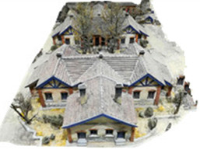
2.1532产业园飞机楼。
两座西欧哥特式建筑非常醒目,体量、面积、形制相同。1号别墅坐东向西，2号别墅坐西向东，每座别墅均为东西长19.6m，南北宽18m，建筑面积328.27平方米。内设客厅、卧室、厨房、卫生间等，木质门窗框架，内部均铺木地板，内置5个壁炉，主客厅有一个地下室入口，南北两侧各有耳房一座，主入口处为砖砌拱券廊檐，石质台阶、扶手。房屋门楣、窗楣拱券和建筑角柱、框架支柱均为红砖垒砌。花岗石勒角，外墙抹灰色沙灰墙皮。平面呈零式飞机形，当地俗称“飞机楼”。
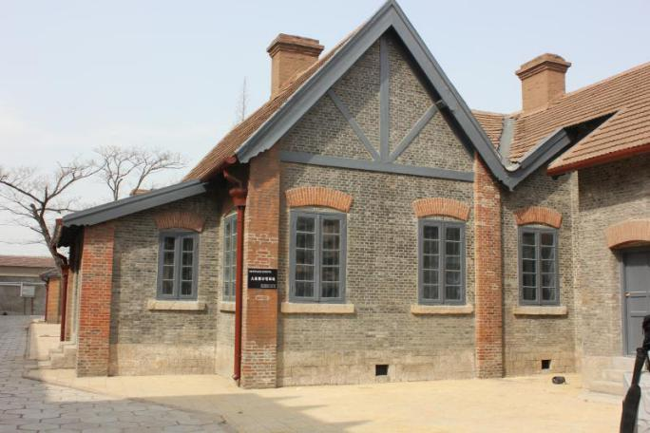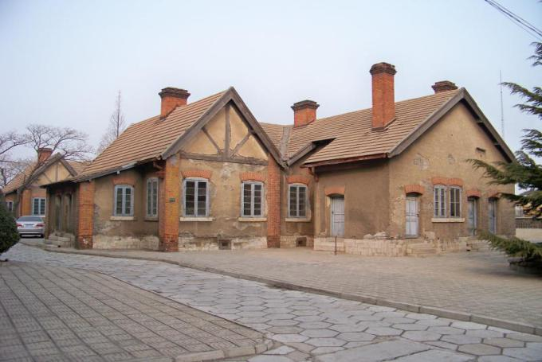
3.上海飞机楼。
飞机楼是一种历史文化建筑。民国22年(1933年)，中华民族处于危急存亡之秋，这年的1月1日，上海成立了航空协会，提倡发展国民航空事业，研究航空技术，增强航空救国的民族意识，加强航空力量，以抗御列强的欺凌，达到洗刷国耻的目的。协会曾先后两次发动民众捐资购机。第一次捐款139万余元，购机18架。第二次捐得129万余元。这样，孙中山提倡的“航空救国”的思想，逐渐深入人心。
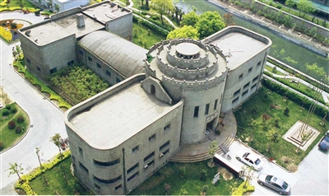
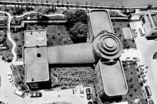
大楼由设计师董大酉负责设计，是年10月12日下午2时，飞机楼举行奠基典礼。上海各界领袖及该会理事、会员都热情参加。主席王晓籁报告该会成立经过及征募建筑费用的情况，继由华侨领袖胡文虎的代表林霭民及市长吴铁城演说。
民国25年春，飞机楼落成，5月5日举行开幕式。飞机楼结构分两部分。第一部分由机首和前翼组成，共高三层。机首的底层为会客室，循扶梯盘旋而上可达顶层。顶层为纪念堂，建为圆形环墙，嵌以黑色大理石。中间呈圈状，建成三祭台。祭台正中镶着一块蓝色玻璃，阳光透过玻璃，直射大厅。此即“皇穹宇”。再登高可达白石砌成的“圜丘坛”。坛分三层，三围用石倍数均依"九"增减，称"小天坛"，确是誉之无愧。前翼的一二层，为航空陈列馆和航空图书馆。第二部分由机身和尾翼组成，高二层，多为航空协会的办公室。穿过机舱走道，便达二层高的尾翼。尾翼上镶有“中国航空协会”字样，体现了它的历史价值。
接着，中国建筑展览会、航空简易展览会、中国航空购机纪念会等重大活动，相继在这里举行。当时，天原化工厂创始人吴蕴初曾购买战斗机及教练机各1架，捐赠给该协会。楼建成不久，爆发了抗日战争。岁月流逝，沧海桑田，飞机楼这个建筑名胜，被时光的流沙湮没了半个多世纪。
4.枣庄飞机楼。
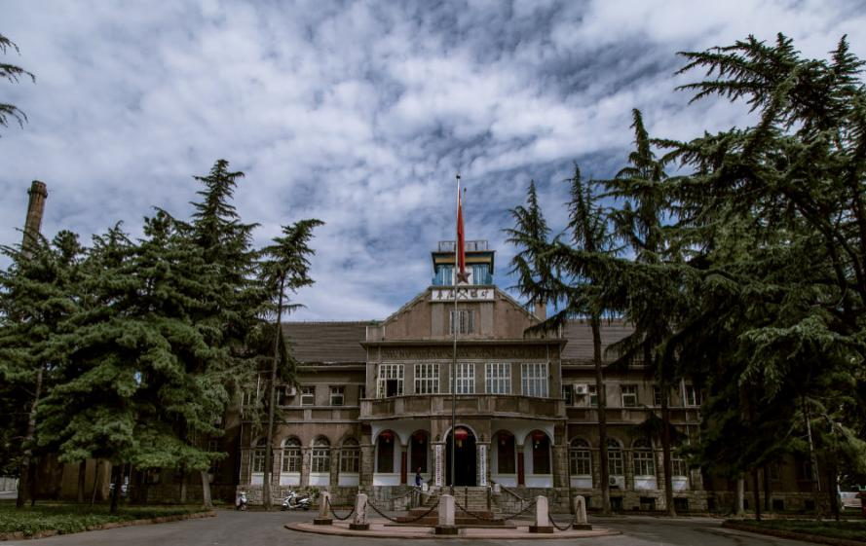
在枣庄市中区的中心街的北头就是原来的中兴煤矿，现在是枣庄新中兴公司的大门，往里走就是始建于1923年的原中兴煤矿公司办公楼，即今枣庄新中兴公司办公楼，因其外形酷似飞机，故又名“飞机楼”。这座大楼不仅具有观赏性，而且是中兴公司的见证物，是枣庄发展的发源地，记载着中兴公司131年的沧桑发展历史，又有“鲁南煤城第一楼”之称。

楼内中间门厅由4根花岗岩圆柱拱托，两端与楼梯间相连，长12米，宽11米，门厅北单体建筑为会议室，门厅两侧有东西走廊，宽2.2米，走廊两侧为办公室，宽敞明亮。水刷石外墙，混凝土沿口，大坡度起脊红瓦屋面，衬托着突出房顶的塔楼，使正楼中央全高15.6米，整座建筑物层次错落有致，显得格外壮观夺目。飞机楼的东西两侧50米外各建有配楼1座，红砖墙身，大红瓦屋面，均为两层砖木结构，东楼面积1734平方米，西楼面积1176平方米，与主楼整体呈象征胜利的英文字母“V”形。飞机形状的巧妙设计，象征着公司的腾飞。
另外，这座建筑外表没有中国文化的影子，但大楼的设计却是中欧文化结合的产物。整个大楼主体朝向南方，但偏西5度，据说当年在建这座楼时，南边有条正南正北的中新街(今中心街)，因为中国建房有个习俗，房门不能正对路，如果正冲着路不吉利，为了不让房门正对着马路，于是出现了偏西的这一设计。以大楼中心为圆心，周围建有160*160米的正方形红砖大围墙，围墙四边各留有大门一处。
5.延安飞机楼。
上世纪40年代初，党中央在延安组织召开了“文艺座谈会”。这次会议召开的地点，是延安杨家岭的“飞机楼”。
1941年，正是抗日战争处于战略相持阶段，国民党反共活动、日本鬼子对各抗日根据地残酷扫荡还在进行，陕甘宁边区和延安受到封锁。在革命、生产和生活都处于极端困难的情兄下，中央机关工作人员和附近军民发扬自力更生的创业精神，就地取材，在杨家岭村东部建起了一幢现代化的砖石结构大楼“飞机楼”。就在这座楼里召开了党的“七大”和延安文艺座谈会。
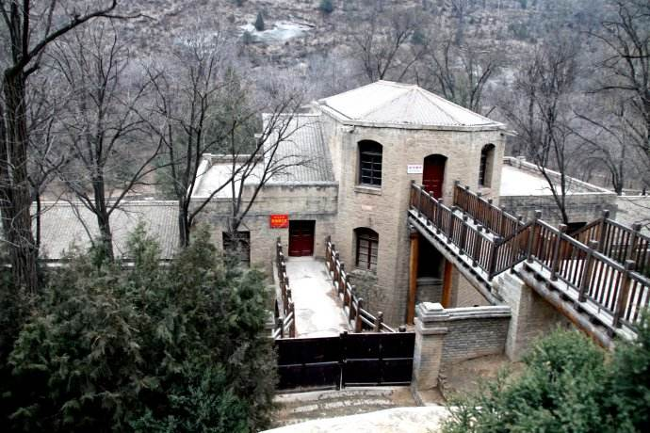
据史料记载，“飞机楼”是由当时中央自然科学院的杨作才设计，高13米，宽30米，进深35米。“飞机楼”由三部分组成，中间主楼为三层，南北两侧小楼各一层。主楼三层各有一架简易木桥连接后面山坡。从山上往下看，整个大楼就像一架张开双翅的飞机，所以大家都习惯称它为“飞机楼”。“飞机楼”的三楼，是中共中央政治局的会议室，二楼是李富春、杨尚昆、王首道等同志的办公室，一楼是宽敞的中央大礼堂。底层北厅是作战研究室(后改为中央图书室)，底层南厅是中共中央机关会议室兼饭堂，延安文艺座谈会的会场就设在南厅。当年开会时在饭堂里临时搬来一张办公桌，二十多条长板凳，简单布置后就成为120多位文艺家理论研讨的场所。
飞机楼呈土灰色，楼前是块四倍篮球场大的土坪。由于后期参会人员较多，1942年5月23日傍晚，“文艺座谈会”的总结大会就转移到这土坪上召开，毛泽东正是在这里作了著名的《在延安文艺座谈会上的讲话》。
（二）研学看点
一二年级
1.下面这幅图画，就是我们要研学的目标——飞机楼。认真看图，从1532产业园中找到它的具体位置。
2.这座楼非常的神奇，它里面的窗子、地板和砖都有自己的故事，让我们一起来倾听。

三四年级
1.“飞机楼”的庐山真面目到底是什么呢？
2.我们中国还有哪些飞机楼？
3.借助网络或者查阅图书资料，了解更多有关房屋的发展。
五六年级
1.这栋历经百年的别墅为什么会有“飞机楼”的美名？
2.你知道最早的房屋是什么样的吗？我们居住的房屋经历了一个怎样的演变历程？
3.飞机楼多出现在近代，能通过查阅资料了解飞机楼的前世今生吗？
七八年级
1.了解中国有哪些飞机楼，以及他们修建的原因、历史意义和历史价值。
2.不同地区飞机楼在设计上有什么共同点和不同点。
3.学做小小建筑师，设计属于自己的古堡。
（三）研学准备
●划分小组
以级部为单位。由级部长作为总指挥，各班主任作为副总指挥，每班再由一名教师辅助管理。各班明确队长一名，负责整个队伍的活动安排和与带队教师的联络。副队长一名，负责联络队长和带队教师，并收集、汇总本班的资料。
以班级为单位集体选择主题，组成班级小队，联络员任小队长。小队内划分若干小组，每个小组选择一个小主题进行探究。同时家长志愿者负责维持秩序，清点人数，维护安全。
若乘车前往目的地，以班级为单位乘车。由队长负责上下车点名，确保全员按规定到位。
●选择主题
每个小组根据研究的子主题展开调查、分析，可以用思维导图、脉络图等形式做具体的研究、分析，最后每个小组进行汇报、交流。
●温馨提示
1.参观时不拥挤，不大声喧哗，听从指挥，排队有序进入，重点观察飞机楼的结构特点；
2.人人争做环保小卫士，不带零食入内，不乱扔垃圾，不乱涂乱画；
3.根据分工安排，做好材料的收集与汇总，要注意归纳概括，选择用数据或者是简短的语言来陈述；
4.分析建议用图片展示、对比表格、等形式，可以尝试制作PPT。
（四）活动思路
老师们，请根据上述内容，设计研学思路，为下一步的现场研学旅行做充分的准备。
游戏1：请你对百年前这位如此有创意的设计师，发自内心的说一段赞美的话。
游戏2：现在的你摇身一变，变成了才华横溢的设计师，请发挥你的想像，自创一栋造型别致、功能强大的房子，并写明设计思路、功能用途等。
游戏3：同学们可以通过自己喜欢的方式制作飞机模型，可以折纸、拼插、捏制等。
一、二年级只做游戏1和游戏3。

三、研学评价
评价方式1：完成即可盖章，刻五种章。
A.最佳发现章 B.最佳设计章 C.最佳创意章
D.最佳研究章 E.最佳汇报章
评价方式2: 自评 A.很好 B.良好 C.一般
a.是否坚持到了最后？
b.有过“好神奇呀”“原来如此”“太好玩了”的感想吗？
c.小组行动中做到主动参与，建言献策了吗？
d.研学展示中下功夫了吗？
第二节 最用心的设计
研学目标
一二年级
知识与技能：能通过看照片找到房子的用心设计之处。
过程与方法：经历照片与实景比较异同的过程，学会观察与比较、合作与交流的方法。
（3）情感态度价值观：善于观察，乐于探究，在小组合作中能表现出积极参与的态度。
三四年级
（1）知识与技能：观察到房子用心设计的体现点在哪里。
（2）过程与方法：经历英美别墅建筑设计与其他建筑设计比较异同的过程；采用并学会观察比较、合作交流的方法。
（3）情感态度价值观：乐于探究观察；通过局部细节的观察、听讲，激发起对工匠精神的敬重；在小组合作中能表现出积极参与的态度。
五六年级
（1）知识与技能：能说出会呼吸的房子设计风格和设计特点；能说出3个用心设计之处；能根据图片区分出现代家居与会呼吸的房子设计异同之处。
（2）过程与方法：能了解会呼吸的房子中每个用心设计之处的设计意图；经历英美别墅建筑设计特点与其他建筑设计特点比较的过程；采用并学会观察比较、合作交流的方法。
（3）情感态度价值观：能鉴赏各种设计风格的美及独特之处；能激发起对工匠精神的敬重与钦佩；在小组合作中能表现出积极参与的态度。
七八年级
（1）知识与技能：掌握别墅内最用心设计的细节名称和特点；能从设计方面说出会呼吸的房子历经百年依旧保存完好的原因。
（2）过程与方法：能了解最用心设计的作用；能掌握最用心设计与普通设计的比较过程；采用并学会观察比较、合作交流的方法。
（3）情感态度价值观：由最用心设计的特别之处，激发起对工匠精神的敬重；在小组合作中能表现出积极参与的态度。
二、研学导引
（一）内容链接(4供1、2年级使用；1和4供3、4年级使用；1至5供5—8年级使用）
1.设计总体介绍。
众所周知，设计是一门综合性极强的学科，它涉及到社会、文化、经济、市场、科技等诸多方面的因素，是把一种设想通过合理的规划、周密的计划、通过各种感觉形式传达出来的过程。人类通过劳动改造世界，创造文明，创造物质财富和精神财富，而最基础、最主要的创造活动是造物。设计便是造物活动进行预先的计划，可以把任何造物活动的计划技术和计划过程理解为设计。
设计的核心是一种创造行为，一种解决问题的过程，其区别于兄弟艺术门类的主要特征之一便是独创性，因此我们可以这样认为：
设计之美的第一要义就是“新”。设计要求新、求异、求变，否则设计将不能称之为设计。而这个“新”有着不同的层次，它可以是改良性的，也可以是创造性的。但无论如何，只有新颖的设计才会在大浪淘沙中闪烁出与众不同的光芒，迈出走向成功的第一步。
设计之美的第二要义是“合理”。一个设计之所以被称为“设计”，是因为它解决了问题。设计不可能独立于社会和市场而存在，符合价值规律是设计存在的直接原因。如果设计师不能为企业带来更多的剩余价值，相信世界上便不会有设计这个行业了。
而设计之美的第三要义是“人性”。归根结底，设计是为人而设计的，服务于人们的生活需要是设计的最终目的。自然，设计之美也遵循人类基本的审美意趣。对称、韵律、均衡、节奏、形体、色彩、材质、工艺……凡是我们能够想到的审美法则，似乎都能够在设计中找到相应的应用。
2.设计的分类。
从空间分，主要包括平面设计、立体设计、电脑美术设计；从广义上分，主要包括美术设计、平面设计、网页设计、建筑设计(室内、室外、园林、景观)、工业设计、时装设计、广告设计、家具设计、商业设计、机械设计、包装设计。
3.八大设计风格包括。
（1）美式乡村风格：强调“回归自然”，以舒适机能为导向，使美式乡村风格变得更加轻松、舒适。自然色调、复古家具、壁炉、地板、门窗，是它的设计特点。
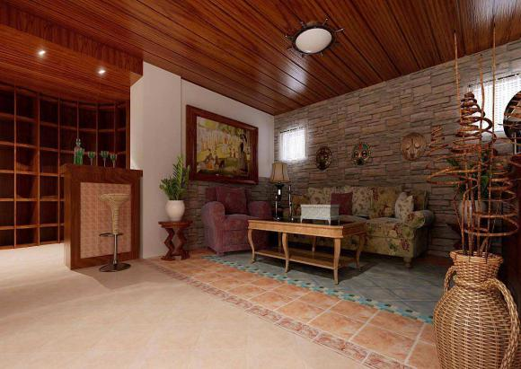
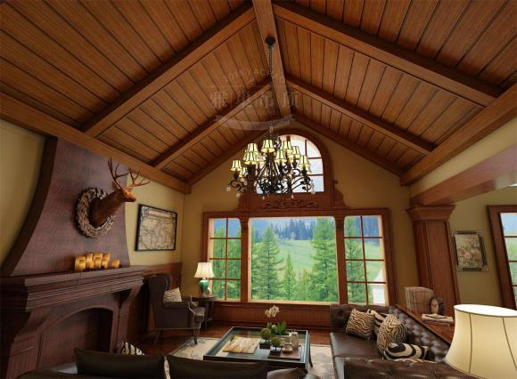
（2）古典欧式风格：欧洲各国文化传统所表达的强烈的文化内涵。它的表现形式有：柱式的形成、券拱技术和结构的形成、穹顶和帆拱的结合、形制与结构。
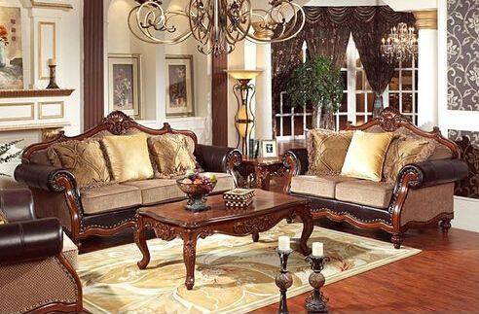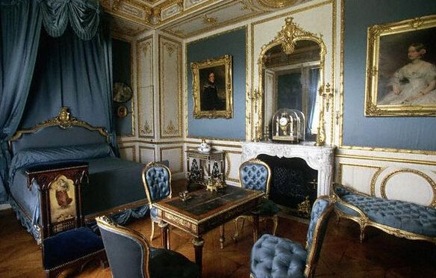
（3）地中海式风格：是—蔚蓝色的浪漫情怀，海天一色、艳阳高照的纯美自然。在造型方面，一般选择流畅的线条，圆弧形就是很好的选择。一般都是较为鲜艳活泼的色彩搭配。
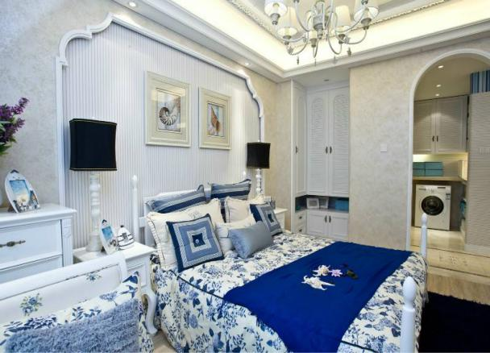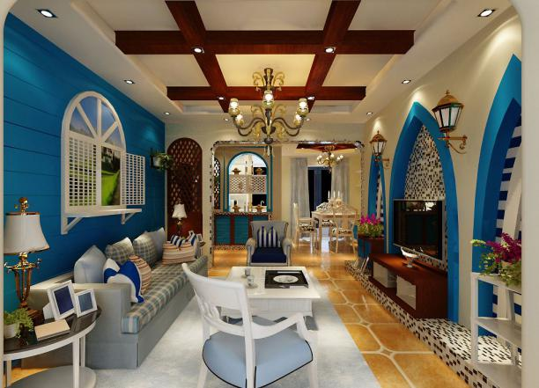
（4）东南亚风格：是一种结合了东南亚民族岛屿特色及精致文化品位的家居设计方式。广泛地运用木材和其他的天然原材料，如藤条、竹子、石材、青铜和黄铜，深木色的家具，局部采用一些金色的壁纸、丝绸质感的布料，灯光的变化体现了稳重及豪华感。
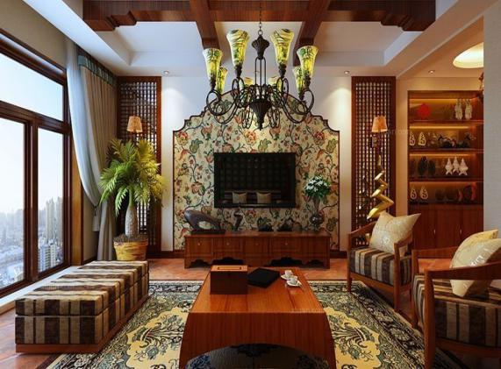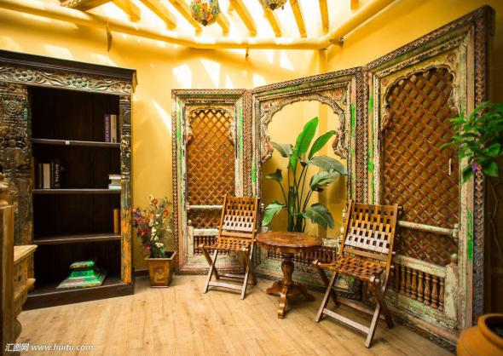
（5）日式风格：设计突出与大自然融为一体，借用外在自然景色，为室内带来无限生机，选用材料上也特别注重自然质感，以便与大自然亲切交流。灵活无碍的自由空间，适合低坐的生活习惯，以淡雅、简洁为主要特点。
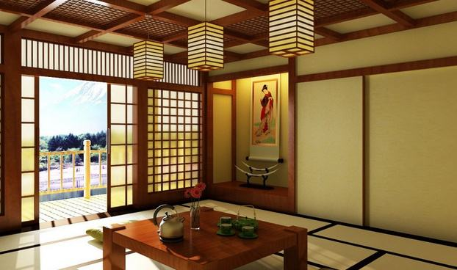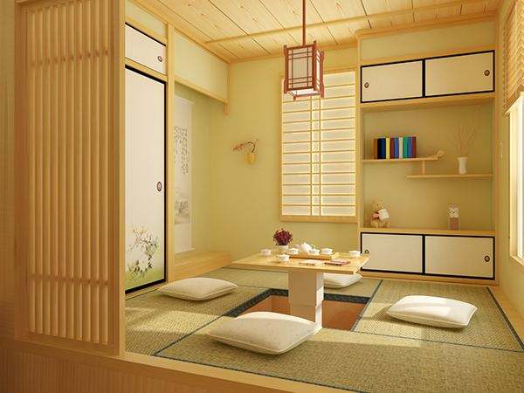
（6）新古典风格：用简化的手法、现代的材料和加工技术去追求传统式样的大致轮廓特点。打破传统的古典框架，将繁复的装饰凝练为含蓄雅致，古典中注入简洁现代的设计，使家居装饰更有灵性的重要表现。白、金、银、黄、暗红是新古典风格中常见的主色调，窗帘面料以纯棉、麻质等自然舒适的面料为主，花型讲究，韵律，弧线、螺旋形状的花型较常出现，力求在线条的变化中充分展现古典与现代结合的精髓之美。
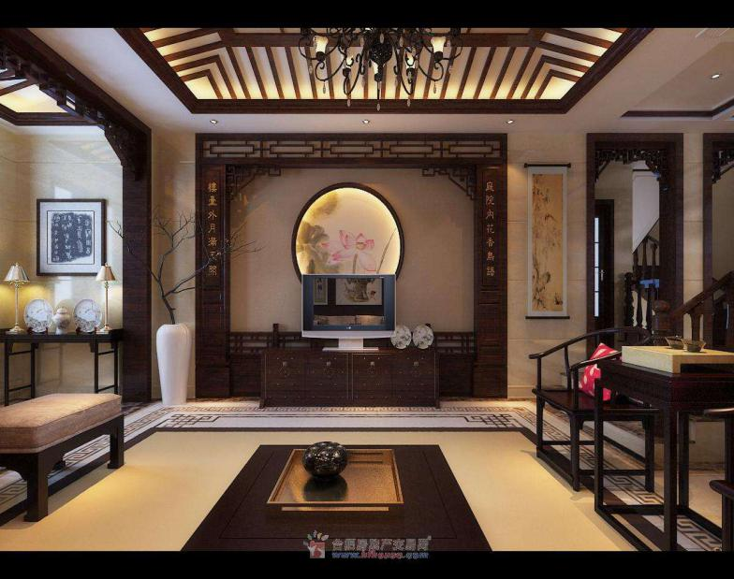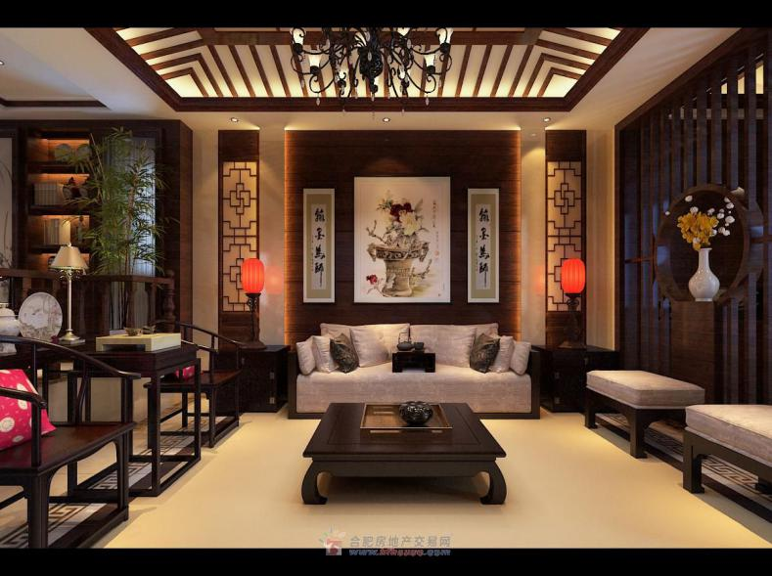
（7）现代简约风格：由曲线和非对称线条构成，如花梗、花蕾、葡萄藤、昆虫翅膀以及自然界各种优美、波状的形体图案等，体现在墙面、栏杆、窗棂和家具等装饰上。线条有的柔美雅致，有的遒劲而富于节奏感，整个立体形式都与有条不紊的、有节奏的曲线融为一体。大量使用铁制构件，将玻璃、瓷砖等新工艺，以及铁艺制品、陶艺制品等综合运用于室内。
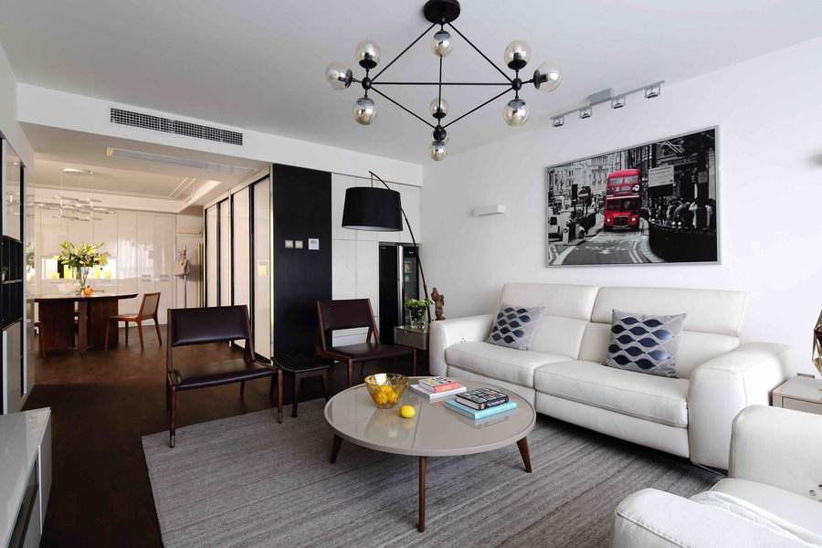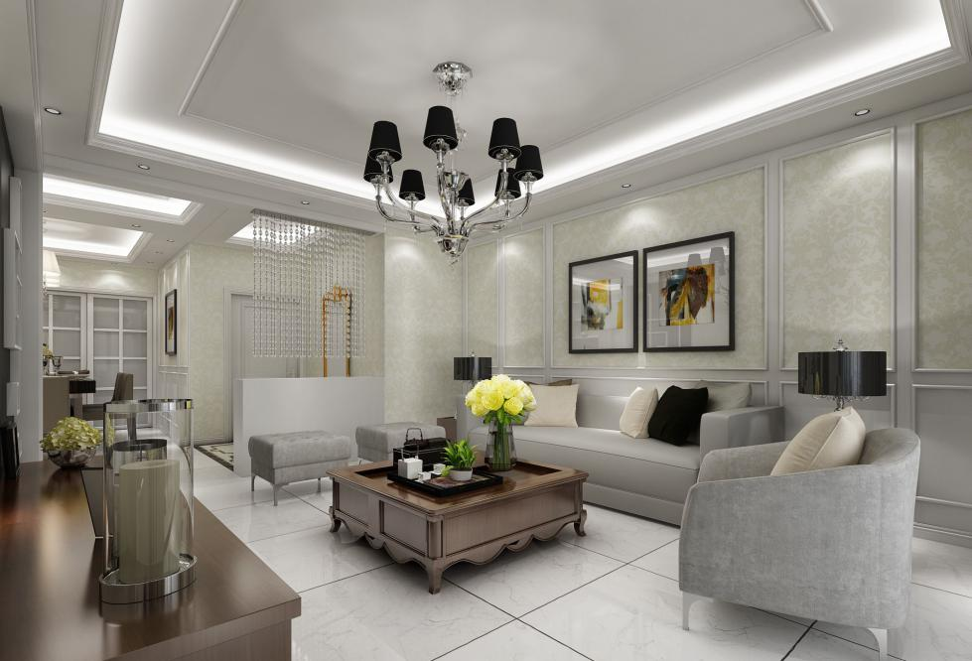
（8）新中式风格：一般是通过传统的家具、典雅的装饰和黑红的点缀来表现。多采用对称的装饰方式，格调优雅，造型古朴，色彩稳重而成熟。中国传统居室饰品包括字画、挂屏、瓷器、屏风、博古架等，追求修身养性的精神境界。
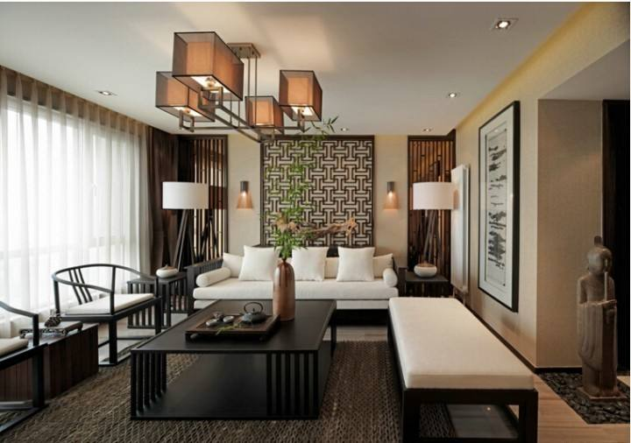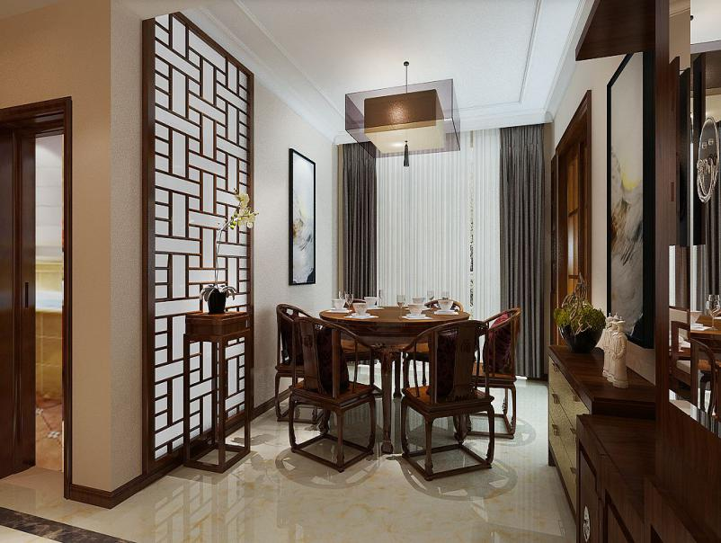
每一种风格的设计都倾入了设计师们的大量心血和灵感，他们的设计源于生活，细节成就品质。好的设计作品，是使人生活得更为幸福的设计作品。而我们的这所“会呼吸的房子”正是体现了美式乡村风格的设计特点，主入口处为砖砌拱券廊檐，石质台阶、扶手。房屋门楣、窗楣和建筑角柱、框架支柱均为红砖砌筑，外墙青砖砌筑。室内设客厅、卧室、厨房、卫生间等，内部铺设木地板，设置5个壁炉，主客厅有一个地下室入口，为当年英、美高层商务代办办公、居住使用。这两栋建筑的门、窗、地板都是1917年安装的，中间没有更换过，正是有了设计师用心的设计，百年过去了，没有任何变形，虽然历经百年历史洗礼，却依然整体保存完好。
4.用心设计。
（1）用心设计之冬暖夏凉。
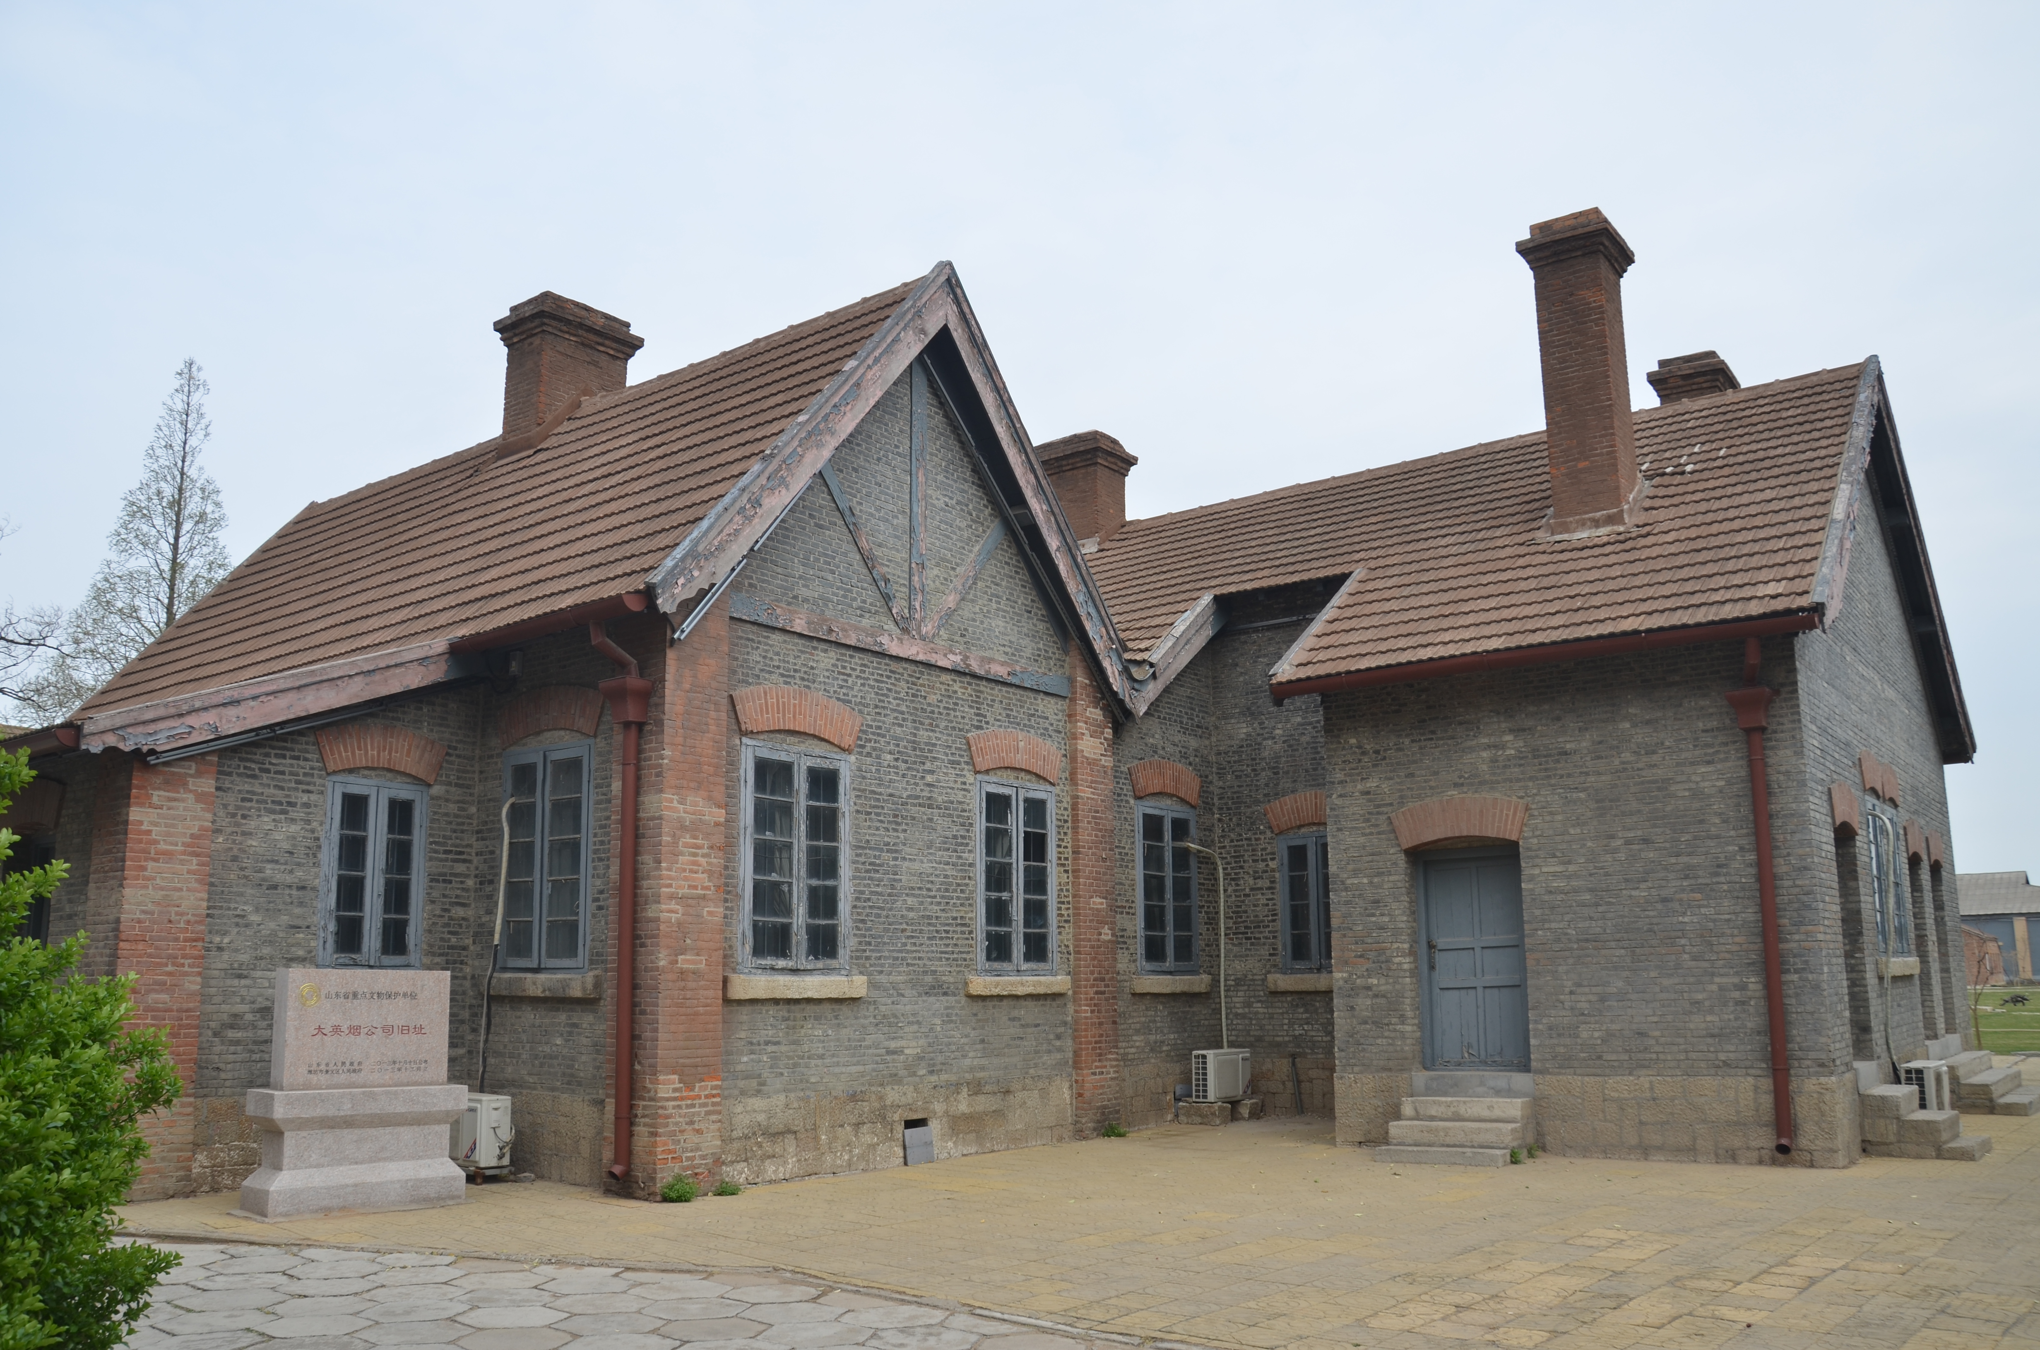
别墅的地板与地面之间有一定的空隙，在外墙中设计有通风口，夏天天气炎热时，打开通风口，内外空气对流，屋里就会凉快起来。到了寒冷的冬天，就把通风口关上，屋里的保暖效果会更上一层。不止这样，房屋的窗户都设计了双层，不止隔音，也在一定程度上保证了房屋的冬暖夏凉的效果。多么用心的设计啊，不得不佩服工匠们的智慧与用心。
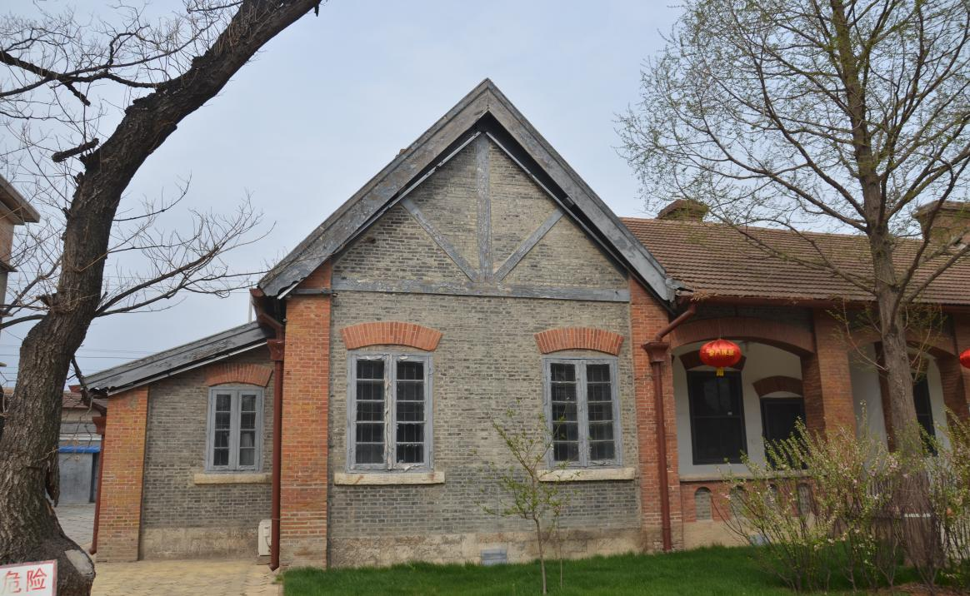
（2）用心设计之排水设施。
你知道什么是屋檐排水槽吗？当下雨时，雨水沿着房顶瓦片（陶瓦，水泥瓦或金属瓦）流到屋檐排水槽，排水管的安装有一点斜度，最后雨水通过排水管流到地下排水管道。一个保养良好的雨水排水槽，一旦雨过天晴，排水槽里一定是干干净净，没有积水。
100年前，这里的屋顶就设计了排水槽，雨水流到排水槽后再沿排水管而下，避免了雨雪天气对房屋的损伤。这样保证了房屋不会因长期的雨水侵蚀而腐烂，这种匠心设计，多么的细致周全啊。
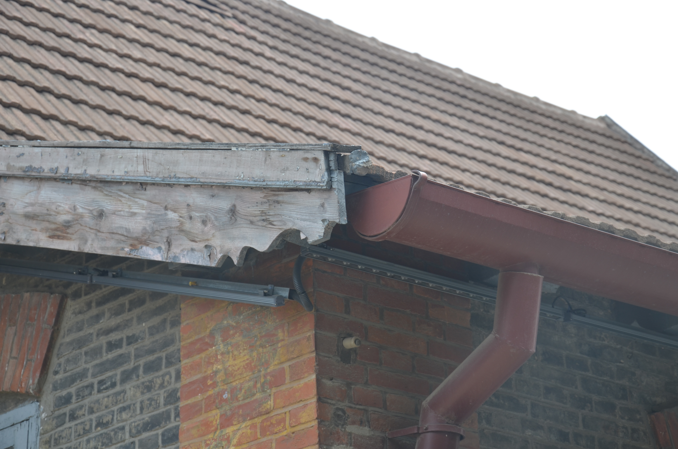
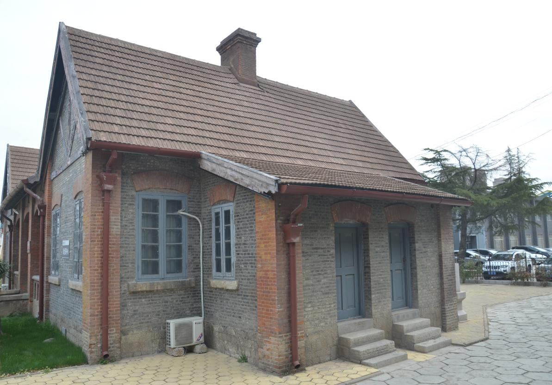
（3）用心设计之窗台。
你发现这个窗台有什么特别之处吗？原来是整块石头的外窗台，为了防止雨水滴落溅到窗户上，工匠们把石头的外沿打磨成了一个斜面，这样，雨水就不会损伤木质窗框了。看我们的设计是不是很用心呢？
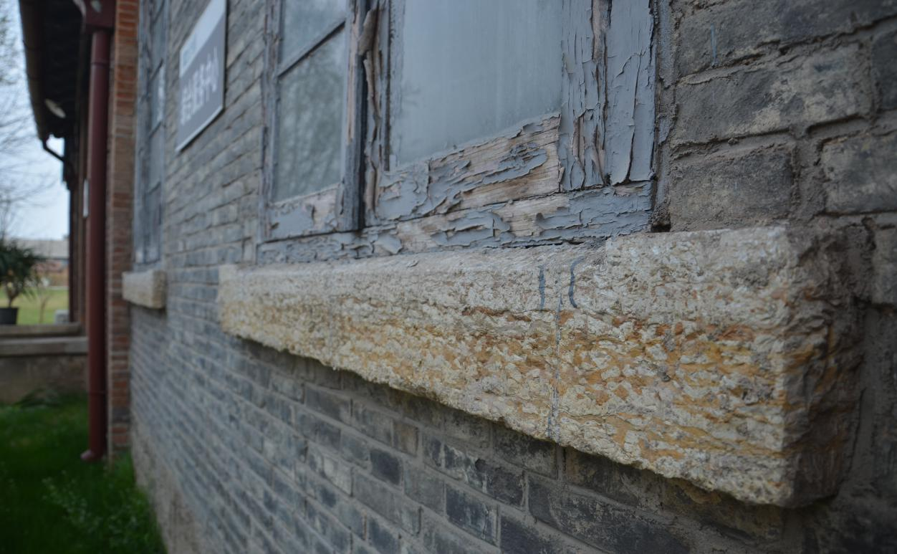
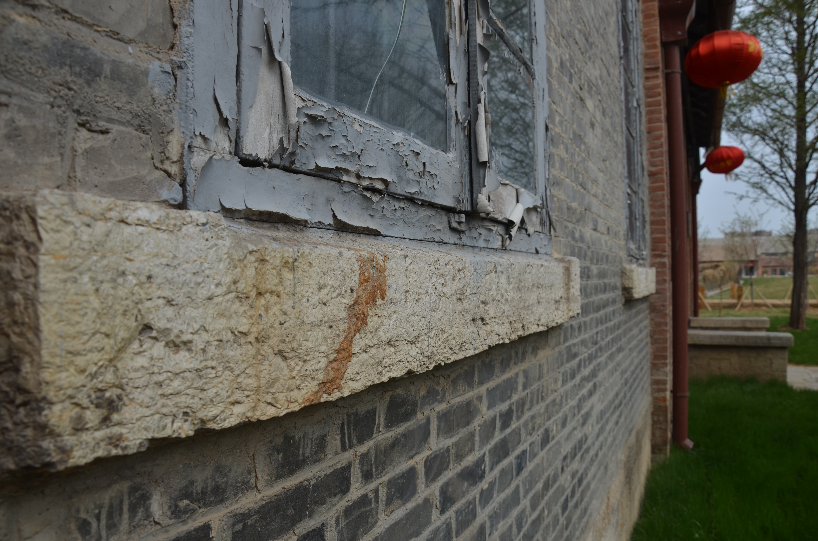
（4）用心设计之壁炉。
巴金《化雪的日子》：“壁炉里火燃得正旺，不断地射出红蓝色的光。” 曹禺《雷雨》第一幕：“右边壁炉上有一只钟，墙上挂一幅油画。”这是文学作品中对于壁炉的美好描述。
壁炉，英文名：fireplace，和masonry heater。前者为开放性燃烧，后者具有封闭燃烧以取暖为主要目的的结构，是在室内靠墙砌的生火取暖的设备。壁炉原本用于西方国家，有装饰作用和相当的实用价值，在北欧普及程度极高。并根据不同国家的文化，分为不同风格，造型因此各异。 壁炉基本结构包括：壁炉架和壁炉芯、烟道。
西方国家也普遍采用真火壁炉。而电壁炉安装简单，搭配壁炉架被国内没有烟道设计的户型所采用。毕竟国内普通城市民居受限于房屋结构，采暖方式是集中供暖。 壁炉以装饰成份多，实用价值不大。近几年国内装饰也很多安装了壁炉，但真正意义上发挥欧式壁炉高效取暖功能还很罕见。
在西方，壁炉与各种节日也有着密切的关系。在万圣节，最重要的仪式就是点燃炉火，和周围人数一样多的小石头被放置在壁炉中，据说第二天早上如果有一块石头被挪动，主人就会在这一年去世。在圣诞节的早上，孩子们要做的第一件事情就是飞奔到壁炉旁寻找圣诞老人带给他们的礼物。在多塞特的礼拜五节，在壁炉中悬挂一块烤面包据说会保证来年五谷丰登。
在市政供应能源紧缺或突然停止的情况下，壁炉还可大显身手保护家人。加拿大政府要求有燃木壁炉的市郊别墅家庭中要储备5个立方米的木头，以增强居民应急能力是完全有理由的。无论从哪个角度看，壁炉对于家庭都是不可缺少的产品。
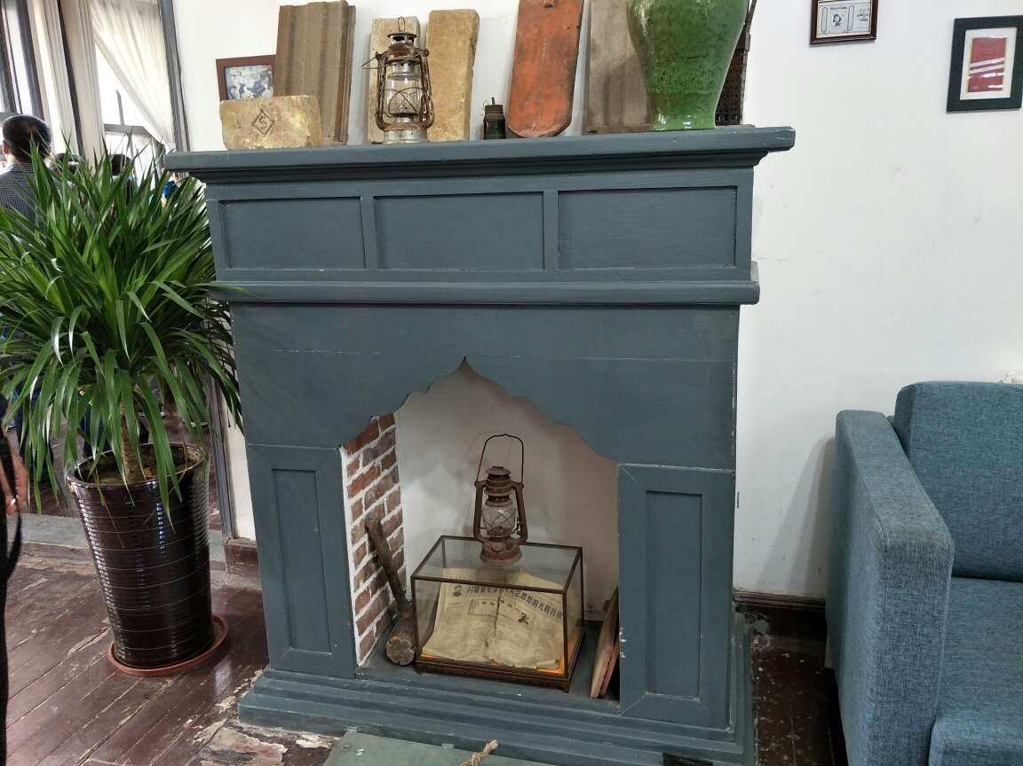
100多年前的大英烟厂的别墅内，每个房间都安装了壁炉，英式壁炉既保证了取暖又装饰了房间。壁炉的烟柱上部有几个小孔向室内开，这些小孔的设置是利用壁炉烟道排走室内废气。在夏天，壁炉就是一个“肺”，能够吐故纳新，保证屋里空气清新。
5.建筑施工和监工方面。
现在钢筋水泥结构的建筑，因为偷工减料轰然倒塌的例子很多。而有很多古代建筑虽历经千年，但至今仍屹立不倒。那么古代是如何防止出现豆腐渣工程的呢？
（1）实名制度。古代皇帝怕大臣们监工不力，更怕建筑工人掺假，就命令在每一砖每一瓦上刻上建筑者和监工的名字，只要出了问题，就根据砖瓦上的名字抓住相关责任人，立刻斩首，绝不姑息。这招太厉害了，代表建筑就是湖南长沙天心阁古城墙和北京明代十三陵。这些建筑虽然历经风雨，但现在依然能清晰地看到上面的名字。
（2）矛盾之争。古代有些建筑材料是土，可以说本身是十分脆弱的，可就是这种材料，很多朝代也能把它变成永恒。古人的办法就是充分利用了矛与盾的道理，即修建人每修好一段墙体，验收的人便拿着枪去扎，只要验收的人用尽全身力气能扎进去超过一尺，那么建筑的人立刻被杀头；反之，如果验收的人没有尽力去扎，也会丢掉性命。这类建筑的代表作就是位于内蒙古白城子的统万城遗址和朱元璋修建的南京城墙。
（3）用钱找平。在建筑没开建之前，有钱人先把优厚的工钱全部给你，不过有一个规定，需要你把石头磨平，两块石头中间不能出现一丝缝隙，如果出现，那就用给你的铜钱填进去，直到找平为止。建筑建成后，剩下的铜钱就是你的工资。这样的建筑，代表作就是江苏苏州一私家园林中的古石路和山东栖霞的牟氏庄园。上面这些招无疑旷古绝今，但这说明，无论什么建筑，让参与者成为主人，不要让他置身事外，只要他加倍小心、处处用心，那么建筑必将成为不朽传奇。
我想，这百年建筑保存如此完好，应该有它自己的道理。可以说，这传承百年的匠心工程，每一处都是精心设计，每一处都是极其用心的，这种匠心精神让我们佩服与敬重。
（二）研学看点
一二年级
1.找一找。请仔细观察照片中的景物，小组合作快速的找到此景物。

- 看一看，连一连。请将看到的4处用心设计照片与对应的名称连起来。
三四年级
1.找出四个房屋用心设计（舒适度）之处？
2.观察园区别墅设计与你家中设计的异同之处？
五六年级
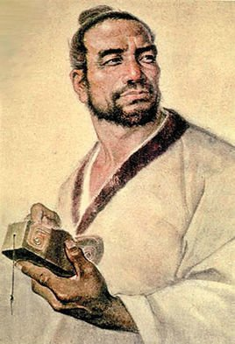
1.猜猜看，图片中的人物是谁？对图片中人物都了解多少？
2.诵读。体会诗中的含义及作者要表达的思想情感，并能有感情的进行朗诵，感受对工匠精神的敬重。
严亲曾习鲁班机，常年制下青云梯。
腰间带得纯钢斧，要斫蟾宫第一枝。
----明.萧子韶
3.说一说。能说出房屋内的用心设计之处及设计意图。
4.赛一赛。会看房型图，并根据所学为“会呼吸的房子”画出一个简单的房型图，阐述设计理念。
七八年级
1.园区内最用心设计的名称和特点有哪些？
2.壁炉冬天可以取暖，那么夏天有什么用处呢？
3.历经百年，别墅外部依旧完好的原因是什么？（从用料、设计、施工、监工等方面考虑）
（三）研学准备
●划分小组
1.以级部为单位。应该明确队长、副队长。队长一名，负责整个队伍的活动安排和与带队教师的联络。副队长一个班级一名，一般为各个班级的联络员，负责联络队长和带队教师，并收集、汇总本班的资料。以班级为单位集体选择主题，组成班级小队，联络员任小队长。小队内划分若干小组，每个小组选择一个问题进行探究。同时家长志愿者或者是教师若干，负责维持秩序，清点人数，维护安全。
2.如果是以班级为单位，可以划分成小组。根据最用心的活动设计，分散研学时以4-6人小组为宜，进行PK赛时再组建成两大战队。
3.若乘车前往目的地，可以以班级为单位乘车；可以按照小组序号的单双数为单位乘车（如单数小组乘坐1号车，双数小组乘坐2号车）。应建立上下车点名制度，确保全员按规定到位。

●选择主题
研学  主题 | 研学子主题 | 小组名称 | 小组成员名单 | 小组分工 | 收获 | 小组  评价
最用心的设计 | 为何冬暖夏凉
最用心的设计 | 排水设施有何特点
最用心的设计 | 窗户及窗台的设计
最用心的设计 | 壁炉的设计
每个小组根据研究的子主题展开调查、分析，可以用思维导图、脉络图等形式做具体的研究、分析，最后每个小组的组长进行汇报、交流。
●温馨提示
1.参观时不拥挤，听从指挥，排队有序进入；观察窗台时，小心窗台角，避免磕碰，会有些疼哦；
2.参观学习时不大声喧哗，有需要交流的内容悄悄说；
3.根据分工安排，做好材料的收集与汇总，要注意归纳概括，选择用数据或者是简短的语言来陈述；
4.分析建议用图片展示、对比表格、等形式，可以尝试制作PPT；
5.人人争做环保小卫士，不破坏环境，不带零食入内，不乱涂乱画。
（四）活动思路
游戏1：研学问题在前面的研学看点中出示了，提前告诉学生问题卡片都藏在了建筑区域范围内，这样听完讲解后，各小组需要去寻找卡片，寻找时间结束后，全班集合，根据找到卡片并说出答案的数量兑换积分或者印章。
游戏2：举行小组间房屋设计知识知多少PK大赛。每组由3名同学进行回答，有必答和抢答两大环节，主要针对前期研学调查的设计种类、根据图片辨别设计风格、用心的设计等问题进行PK，最终选出最佳获胜小组和得分最高个人奖，给获胜小组兑换积分。
游戏3：结合现代人们对居住环境的需求，针对不同群体设计一所令人满意的房子。可以是电脑绘画设计、可以是手绘、也可以是用彩泥、卡纸等材料，制作立体的。此环节是小组合作完成。最后，小组间进行展示，分享创意，最终根据同学们的设计评选出最佳创意奖，给予积分奖励。
备注：1、2年级只参加游戏1。
三、研学评价
评价方式1：完成即可盖章，刻五种章。
A.最佳发现章 B.最佳设计章 C.最佳创意章 D.最佳研究章 E.最佳汇报章
评价方式2: 小组间互评 A.很好 B.良好 C.一般
评价方式3：个人自评
a.是否坚持到了最后？
b.有过“好神奇呀”“原来如此”“太好玩了”的感想吗？
c.小组行动中做到主动参与，建言献策了吗？
d.研学展示中下功夫了吗？
请同学们根据上述4项内容，对此次研学自己的表现公平、公正的给出一个自我评价：A.做得好 B.做得一般 C.尚需加油
第三节 最听话的窗户
一、研学目标
一二年级
（1）知识与技能：知道窗户的作用；知道窗户有什么形状，能说出分别用了哪些基本图形。
（2）过程与方法：学会对比、想象的思维方法。
（3）情感态度价值观：体会欧式造型的窗户以及中国风格窗户的艺术美；在小组合作中能从新的角度、用新的眼光去观察事物、思考问题。
三四年级
（1）知识与技能：观察找不同，发现别墅窗户的“秘密”；感知窗户的外形，体会到窗户的功能；说出现代生活的2-4种窗户。
（2）过程与方法：学会收集和整理信息的方法、现象、功能之间的思维过程。
（3）情感态度价值观：联系生活情境，乐于寻找不同之处并探究；认识到信息的搜集和整理对学习和生活的巨大帮助，激发起分析、查阅和讨论问题的兴趣；在小组合作中能从新的角度、用新的眼光去观察事物、思考问题。
五六年级
（1）知识与技能：能说出窗户悬停现象的科学解释。
（2）过程与方法：能运用各种技法，巧用材料设计并制作造型奇特的窗户，提高动手能力和创作能力；经历现象——困惑——思考解决——说明现象——解决的探究历程；采用并学会观察验证、合作交流的方法。
（3）情感态度价值观：能在创作中感受美、创造美，体验亲自动手进行设计制作带来的成功和喜悦，提高审美意识，激发研学的持久兴趣；激发起对工匠精神的敬重；在小组合作中能表现出积极参与的态度
七八年级
- 知识与技能：知道窗户的类型有哪些以及它们各自的特点；能说出提拉窗的设计原理；能说出提拉窗这样设计的原因。
（2）过程与方法：能掌握不同类型窗户特点的比较过程；采用并学会观察比较、合作交流的方法。
（3）情感态度价值观：能激发起科学的探究欲；在小组合作中能表现出积极参与的态度。
二、研学导引
（一）内容链接
（1-2年级）
较常见的窗户有方形窗和拱形窗，还有直长型、正方形或横长方形尖形三角形的窗户等。

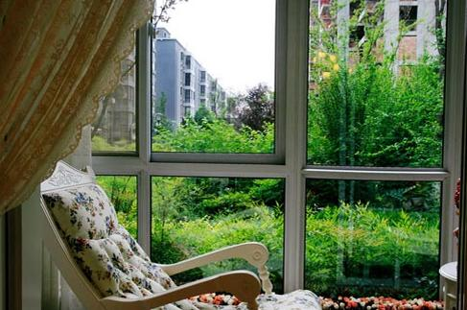
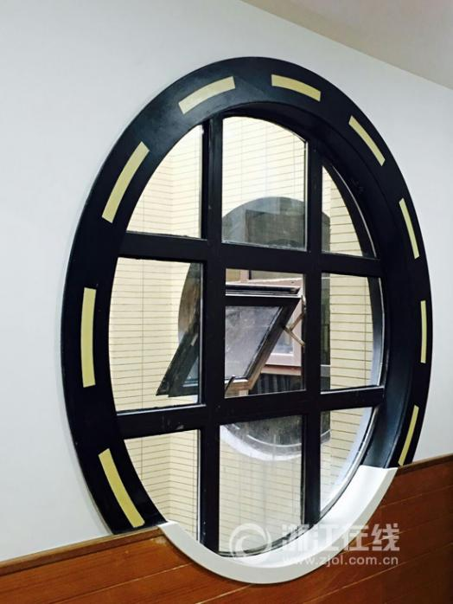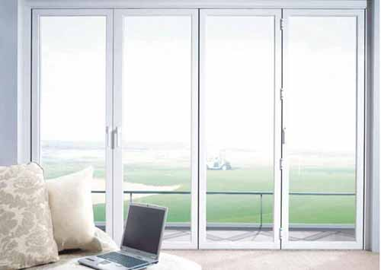
（1-4年级）建筑是一座城市的名片，其风格特点往往反映了城市独有的气质与形象。窗户是表现楼宇建筑外立面视觉效果的重要部分，可以说就是建筑的“眼睛”，是建筑极富灵性的一个组成部分。
窗户是一个家居整体风格的眼睛，一个美观且实用耐用的窗户可以让自己的家居变得更加好看。在这么多窗户中你了解悬窗设计及加工吗，一起走进去看看吧！
悬窗是沿水平轴开启的窗，根据铰链和转轴位置的不同，可分为上悬窗、下悬窗、中悬窗。悬窗撑杆的发明源于物理学家对于杠杆原理的延伸探索。
随着这几年的快速发展，门窗时代绿色生产、绿色产品以及绿色生活充斥市场。为了改变门窗行业的现状，门窗企业唯有做好产品环保，保障产品质量，做绿色生意。
在绿色环保逐渐成为市场主流的当下，门窗企业提升环保技术不仅仅成为企业打开市场的关键，也会成为其发展道路上的一项巨大挑战。在新的市场抢夺战中，门窗企业唯有真正将环保技术落实下去，才能顺应绿色趋势迎来更为长远的发展。
现代窗户的种类有以下几种：
平开窗，在美式格调的居所里常可以看到这种窗户。这类窗户最大的优点是开启面积大，通风好，密封性好，隔音、保温、抗渗性能优良。缺点是窗幅小，视野不开阔。外开窗开启要占用墙外的一块空间，刮大风时易受损;而内开窗更是要占去室内的部分空间，使用纱窗也不方便，开窗时使用纱窗、窗帘等也不方便，如质量不过关，还可能渗雨。
推拉窗，它是目前最为常见的窗户样式，它适合于现代格调的居所。这种窗最大优点是开启面积大，通风好，密封性好，隔音、保温、抗渗性能优良。缺点是窗幅小，视野不开阔。外开窗开启要占用墙外的一块空间，刮大风时易受损;而内开窗更是要占去室内的部分空间，使用纱窗也不方便，开窗时使用纱窗、窗帘等也不方便，如质量不过关，还可能渗雨。
上悬式的窗户，这种类型的窗户是近些年来才推出的，它是在平开窗的基础上发展而来的新形式，它有两种开启方式，既可平开，又可从上部推开。既可以通风，又可以保证安全，因为有铰链，窗户只能打开十厘米的缝，从外面手伸不进来，特别适合家中无人时使用。
外翻窗，它常见于商业大厦的过道中。这种窗户是比较新式的窗户，它可从下部推开，平开窗关闭时，向外推窗户的下部，可以打开一条十厘米左右的缝隙，也就是说，窗户可以从下面打开一点，打开的部分向下悬在空中，通过铰链等与窗框连接固定，因此称为下悬式。
欧式对开窗，上半部分呈半圆形，下半部分就是完全对称的长方形。这种窗户适合于欧式风格的房子。欧式对开窗即采用欧式风格进行装修门窗，按不同的地域文化可分为北欧、简欧和传统欧式。其中田园风格于17世纪盛行欧洲，强调线形流动的变化，色彩华丽。另一种是洛可可风格，其爱用轻快纤细的曲线装饰，这需要和家里的整体风格进行搭配装饰。
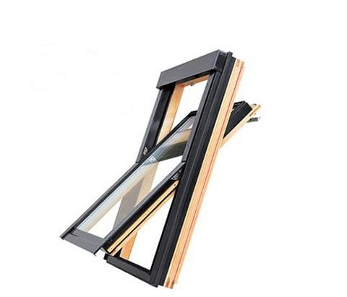
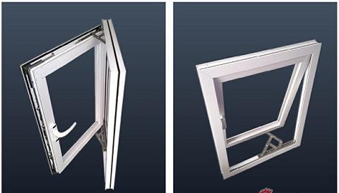
（5、6年级）平开窗与推拉窗是生活中最为常见的两类窗型，悬窗的出现，又为开发商和业主提供了多样化的选择。上悬窗、中悬窗、下悬窗的区别介绍如下：上悬窗，合页(铰链)装于窗扇上侧，向室外方向开启，此类窗型一般防雨性较好。外开上悬窗也是悬窗的一种，和其他悬窗一样属于平开窗系列。
常见的天窗一般也采用上悬，如果位置较高，人手够不到，也可以采用电动遥控上悬窗。
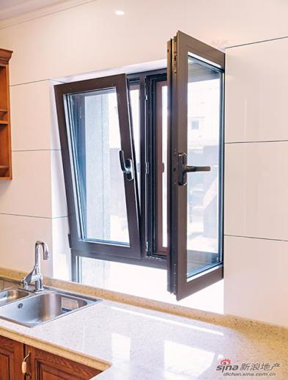
中悬窗窗扇两边中部装水平转轴，开关方便。开启面积大，适用于通风性要求较高的建筑，用于厂房、体育场等公共场所居多。
下悬窗，合页(铰链)装于窗下侧，上悬窗开启朝向室外，下悬窗开启朝向室内，这种开启方式我们也称为内倒。目前家庭使用较多的为内开内倒，此类窗型不仅能够下悬，还能实现内平开。
内开内倒窗的优势：
1.内倒时不占用室内空间，窗帘可以开合自如，升降衣架也不会和窗扇冲突；
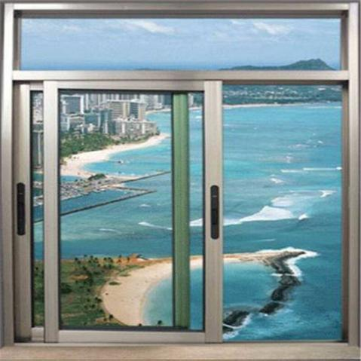
2.内倒时只有在室内先关窗才能再开启至内开状态，而且开启的角度较小，即使您外出也可以切换至内倒模式，在维持室内空气清新的同时，不必担心陌生人进入家中；
3.冬天使用内倒状态通风换气的时候，风从两侧和顶部进入室内，不会直接吹到人身上，使您感觉更舒适；
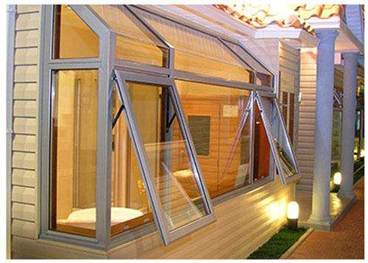
4.下雨天开窗换气，也能有效防止雨水进入室内；
5.窗扇内开可以方便业主对室外玻璃的清洁。
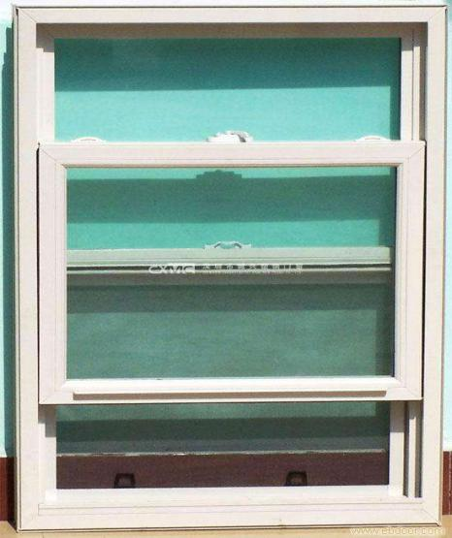
（5-8年级）推拉窗主要是指窗扇沿水平方向垂直左右推拉的门窗。推拉窗分为上下、左右推拉两种，采用装有滑轮的窗扇在窗框上的轨道滑行，这种窗的优点是在开、关状态下均不占用额外的空间，构造也较为简单。
悬窗是沿水平轴开启的窗。根据铰链和转轴位置的不同，分为上悬窗、下悬窗、中悬窗。上悬窗是铰链安装在窗扇的上边，一般向外开启，防雨好，最大开窗角度30°～35°。下悬窗是铰链安装在窗扇的下边，一般向内开启，通风较好，但不防雨。中悬窗是窗扇两边中部装水平转轴。开关方便、省力、防雨。
美式上下提拉窗是不同于传统内开、外开和普通推拉模式，而是采用上下提拉的开启方式的门窗，因其主要流行在北美地区，所以也称为美式提拉窗。
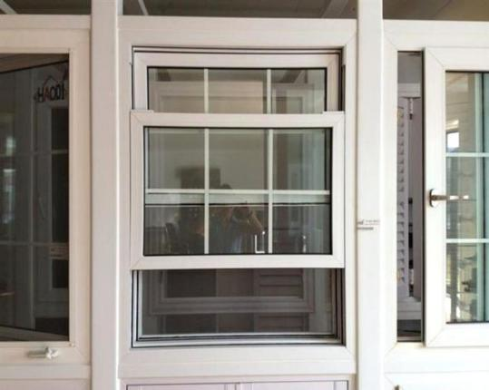
在美国的建筑中，提拉窗是采用的最为广泛的主流窗型，很多建筑的窗型都是采用提拉窗。美式提拉窗造型活泼、立面美观、结构精巧、线条细腻、极富装饰性，高采光率、高透视率。提拉窗又分为民用窗及重型商业用窗，别墅及低层民用建筑大部分采用的是塑钢提拉窗，而在高层及大型公共建筑，如宾馆、酒店、写字楼等采用的是铝合金及重型商用提拉窗。美式提拉窗有单、双提拉窗。单提拉窗是指将上扇玻璃直接固定在窗框上，仅下扇可活动提拉，型材成本可以降低，单提拉窗（内倒或非内倒）可以获得更好的气密和水密性，单扇活动只需一套五金件，更为经济。双提拉窗是指上下扇均可活动提拉，通风部位的选择更为灵活，双扇内倒，既方便在室内对玻璃做清洁，拆卸也更容易，方便维修。美式提拉窗五金有螺杆式、卷片式、滑轮式、重型螺杆式四种，有内倒及非内倒之分。无论采用何种形式的五金件，窗扇提拉时均可停留在任意位置，自动定位。目前，用于制作提拉窗的美式型材有铝合金、塑钢、实木、铝木复合、玻璃钢型材等。
提拉窗灵活的开启方式是要通过独特的五金件——提拉器来完成。提拉器是提拉窗的核心配件，隐藏于窗扇与窗框之间，正是隐藏窗体中的提拉器让提拉窗实现了自动定位功能，窗扇可停留在任意位置不会下滑。
提拉窗五金件主要有螺杆式、滑轮式、卷片式、重型螺杆式四种提拉器组成。
A．螺杆式提拉器。
螺杆式提拉器的弹簧由严格的工艺设计而成并环绕在中心的螺杆上（螺杆是由电脑设计而成的不等距合金螺杆），弹簧可以完全镶嵌在螺杆上的不等距螺内，然后被一个金属铝管包裹着，从而保护运动部分和减少操作噪音。
由于拉力被蓄积在弹簧上，所以螺杆式提拉器能够降低我们开启和关闭窗户时的作用力。当窗扇上升时，蓄积在弹簧内的拉力被释放，提供辅助力。螺旋杆特殊的结构设计为窗扇的开启和关闭提供了连续、均匀的辅助力。
螺杆式提拉器是唯一可调节、也是唯一具有“预置张力”的提拉器，它可以通过旋转螺杆圈数来增加或减少提拉器的拉力。
B．滑轮式提拉器
滑轮式提拉器的组成：弹簧、滑轮和高耐久性绳索等装置，全部围绕在模压式金属件上来使结构固定。窗扇在关闭过程中，弹簧被拉伸，使得拉力蓄存在弹簧中；当窗扇被提起时，蓄存在弹簧中的力被释放，从而提供辅助力。
滑轮式提拉器也是通用型提拉器，基本适用于国内市场上的美式型材，它们也有内倒和非内倒装置。这种提拉器隐藏在窗框上，被窗扇所隐藏，窗扇上下提拉运行时，看不见五金件，美观且运行顺滑，噪音低。滑轮式提拉器必须根据窗扇的重量进行设计和定制，以达到最佳的使用效果。
C．卷片式提拉器
卷片式提拉器也叫卷簧式提拉器。它有两种方式可以选择：移动式和固定式。移动式：提拉器被隐藏在窗扇内，可以随着窗扇上下移动。 固定式：提拉器带有一个单独的滑块，当提拉器被固定在某一位置后，滑块随着窗扇上下移动。
卷片式提拉器结构为：固定预置拉力的不锈钢卷片，与定位器的组合。卷片式提拉器是模块式结构，可以根据窗扇重量选择由一个、两个或三个卷片组成提拉器类型。这种提拉器不需要工具来调节，容易安装在内倒式的提拉窗上。它适用于快速装配，所设计的插销很容易下拉并连接到承重滑块中。它的交互卷簧设计（即两个卷簧相对交互叠加组合）可以防止承重滑块错位、扭曲，能大大减少锁死现象的发生。在安装于窗框侧能快速内倒并隐藏，无需调节即能可靠的运行。
D.重型提拉器
现代建筑有偏向于强调大通透、大开启趋势，因此，在大型商业楼宇中，除考虑相关的抗风压、气密、水密性能外，结构和型材的设计等方面必须与之相适用。过大、过重的提拉窗开启扇在满足高采光、高透视率的基础上也对配套五金件提出了更高的要求，重型提拉器运用而生。
重型提拉器由低碳钢不等距螺旋杆，通过被预置张力抗扭曲弹簧环绕，置于镀锌钢管内，然后经特殊连接与能够提供超强抗疲劳性能、持续耐久的钢琴丝级弹簧组合，包裹在PVC套管内，为超重、超大型商业及民用提拉窗提供舒适及轻松的使用体验。
提拉式窗户的优点有立面精巧、开启、通风方式合理等，具体如下：
传统的欧式推拉窗是左右开启，而提拉窗是上下垂直开启。通常情况下，无论是推拉窗还是提拉窗，开启面积都不会超过 1/2。 但改左右推拉为上下提拉后，不仅开启方式更为科学合理，如果将提拉窗的高度设计为 1600—1800mm ，则1/2 的开启高度为800—900mm, 与人体高度接近，通风及舒适度都大大增强。
上下提拉窗有比较多的高与宽的细长比设计弹性，立面显得美观、轻巧，上下窗扇可有不同的线条分割，窗框简洁、线条细腻，通风采光并重，不会有视觉障碍，可视通风需要调整上下窗扇。
气密、水密性优越。提拉窗比左右推拉窗要紧密，这是窗的结构所决定的。传统的推拉窗是扇包框结构，即窗扇在左右开启时，是靠下部的滑轮在窗框滑轨上滑动来实现的。而滑轮和滑轨之间存在间隙，要兼顾开启时的顺畅程度，则不可避免的导致密封性能的下降。而提拉窗是框包扇结构，窗扇是被包在窗框内垂直上下运行，通过优质硅化毛条的多重密封，扇框四周贴合紧密，密封性能要明显好于左右推拉窗，仅次于固定窗及平开窗。
结构安全、不占用空间。从安全及节能的角度，在我国对建筑外窗的规范中，明确规定在高层中七层以上禁止使用外开窗，某些省份甚至将推拉窗列入限制使用及淘汰的窗型。而美式窗的框包扇结构使窗扇在上下提拉时，贴合在窗框内，窗扇只能内倒，窗扇绝无滑落之忧，在获得更好的气密、水密性的同时，相对于传统窗型，在高层中使用，安全性能大为增强，替代优势明显。美式提拉窗通风方式更为合理，上下提拉，不占用空间，尤其在细长、窄小的洞口，如厨房、卫生间或过道、阳台等部位采用，是设计师在平开及推拉窗外更为理想的选择。
（二）研学看点
一二年级
1.窗户的作用是什么？
2.窗户有什么形状的？它们分别运用了哪些基本图形？
3.欣赏欧式造型的窗户以及中国风格窗户的艺术美。

三四年级
1.窗户的作用是什么？
2.不同风格的窗户分别运用了哪些基本图形？
3.欣赏世界各地不同风格的建筑和不同造型的窗户以及中国古典风格窗户的艺术美。
五六年级
1.提拉窗如何保持力的平衡。
2.窗户的类型有哪些？
3.设计不同房间的实用窗户。
七八年级
1.提拉窗的特点有哪些？
2.找出提拉窗设计所体现的地理、物理、化学等学科原理知识。
3.根据原理知识，从生活中找出其它运用了这些地理、物理、化学等学科原理知识的物件。
（三）研学准备
●划分小组
1.如果以级部为单位，需选出级部带队的队长、副队长、助理等职位，然后再到各个班的队长、副队长、助理等。也可以根据各个班级小组选择的研学主题为组队单位，如选择研学最听话的窗户的各个小组组成原理探究小队，以小队为单位选出队长、副队长、助理等职位。职位以学生和家长志愿者为主。
如果是某一个班级，建议划分成小组。根据最听话的窗户的活动设计，分散研学时以4-6人小组为宜，进行PK赛时再组建成两大队。
2.若乘车前往目的地，可以以班级为单位乘车；可以按照小组序号的单双数为单位乘车（如单数小组乘坐1号车，双数小组乘坐2号车）。应建立上下车点名制度，确保全员按规定到位。
3.抽签分组。研学全体成员进行抽签，根据抽签确定自己的小组归属。同时小组内民主选出组长、副组长。组长代表小组全体成员抽签选择学习主题，并组织分工。副组长负责收集、统计资料，并协助组长负责小组秩序维护和清点人数，联络带队教师。
4.活动期间，要谨记集合时间、地点、所乘车辆的号码、领队教师姓名、电话号码。一旦脱离团队，不要慌张，可采用多种方式归队：①可给领队教师或导游打电话;②可在集合地点等候导游或同学返回寻找;③可找同校老师报告情况;④可找现场工作人员帮助;⑤可暂时跟随同校其他班的学生活动。
●选择主题
探究主题一：窗户的作用
探究主题二：窗户的类型
探究主题三：窗户的形状
探究主题四：静止平衡现象的科学解释
探究主题五：提拉式窗户的特点
探究主题六：如何做到听话窗户中力的平衡
探究主题七：窗户颜色、种类与选择使用的原因
探究主题八：提拉窗设计的原理
教师用表格
主题选择 | 问题选择 | 小组名称 | 负责人 | 成员名单
窗户的作用 | 题目1 | xxx | xxx
组长用表格
小组名称 | 小组成员 | 主题选择 | 问题选择 | 成员分工 | 结果汇总
Xx组 | xxx | 推拉窗设计 | 原理 | Xxx：问题1
●温馨提示：
1.再读目标，心中有数；
2.访谈时从细小的问题入手；仔细观察，细心倾听；
3.体验悬窗升降时动作要轻；
4.建议用条目式概括表述疑问或发现；
5.及时记录，分组探究。
（四）活动思路
老师们，请根据上述内容，设计研学思路，为下一步的现场研学旅行做充分的准备。
游戏1：抽签分为两大组，采取接龙的方式，轮流说出访问环节发现的窗户的特点，所说内容不能重复，如果出现重复或者5秒内接龙失败，则本小组向胜出小组竖起大拇指并齐声高喊“你厉害”或者蛙跳5下。
游戏2. 心有灵犀：一个人站在前面背对黑板，另一个人和那个人面对面站着，然后老师或者同学出词（窗户的形状），让看到词的同学猜，规则可以自己设定，可以让同学只用动作来提示，也可以用语言提示。
游戏3：研学问题在前面的研学看点中出示了，提前告诉学生问题卡片都藏在了建筑区域范围内，这样听完讲解后，各小组需要去寻找卡片，寻找时间结束后，全班集合，根据找到卡片并说出答案的数量兑换积分或者印章。
游戏4：“大风吹，吹大风” 游戏规则：现场所有同学手牵手围成一个大圈，主持人站在圈内开始喊口令：“大风吹，吹大风，吹穿白色衣服的……”，其他同学围着主持人转动，一旦听到吹什么样的人，这些人就得立马反应过来，然后进行位置互换。（重复或者站错的都将受到惩罚，要当场表演节目）
游戏5：“情有千千结” 游戏规则：现场所有同学分两组，手牵手围成两个大圈，主持人站在圈外指挥。每个同学都要记住自己左右两边的人，听到主持人说“解散”的口令后开始随便向圈内走动，然后主持人会叫停，大家都停止运动，再然后找到刚开始在自己身边的人，保持原地不动，重新牵手。紧接着就是要想尽一切办法恢复到正常的牵手状态。（最快恢复原状的小组即为胜者，落后的小组则需要集体表演节目或者派代表表演）
。备注:一二年级只做游戏2、4和5
三、研学评价
建议一：小组集体评价
小组完成自己的探究问题，汇总好信息。小组成员每人即可得到1枚大拇指印章，贴在自己的研学手册上，以示荣誉。
建议二：自我选择评价
A.做得好 B.做得一般 C.尚需加油
1.是否坚持到了最后？
2.有过“好神奇呀”“原来如此”“太好玩了”的感想吗？
3.小组行动中做到主动参与，建言献策了吗？
4.研学展示中下功夫了吗？
建议三：综合评价。
1.“自评”环节即强化本课的难点“学生如何巧用材料制作出奇特的窗户造型”。 评一评自己设计的窗户的构思与创意。同学举手通过表现优异的成员，每人每次获得一个小粘贴。
2.成员互评。每个成员有三个小粘贴可以自由支配，贴在自己认为表现最好的同学的研学手册上。
3.教师评价。主要是参考学生最后信息汇总的条理性。每个教师可以有十个小粘贴，每个学生每次只能获得一个。
4. 以活动作品、摄影评比等方式呈现，根据每个成员获得粘贴的多少来评选出一定数量的优秀成员，优秀者记入学生成长记录袋中，其结果纳入综合素质评价。

第四节 哥特式建筑之争
研学目标
一二年级
（1）知识与技能：认识漂亮的中国建筑；能说出小洋楼有哪些构造；能找出小洋楼和自己所住房屋的异同点；能说出对小洋楼建筑的感受。
- 过程与方法：学会比较的方法。
（3）情感态度价值观：体会建筑之美；通过局部细节的观察、听讲，激发起对工匠精神的敬重。

三四年级
（1）知识与技能：能区分中外的建筑；能说出对小洋楼建筑的感受。
（2）过程与方法：学会比较不同建筑风格的方法；采用并学会观察比较、合作交流的方法。
（3）情感态度价值观：体会建筑之美；通过局部细节的观察、听讲，激发起对工匠精神的敬重；在小组合作中能表现出积极参与的态度。
五六年级
（1）知识与技能：能说出园区内欧式建筑的风格和特点；说出2-4种建筑流派；能根据图片区分出中外建筑风格。
（2）过程与方法：学会观察欧式建筑和中国建筑异同的方法；掌握英美乡村别墅建筑风格与其它建筑风格的区别；经历观察、比较、分析的过程。
（3）情感态度价值观：尝试鉴赏各种建筑风格的美，激发起对工匠精神的敬重；体会小组合作研学的喜悦；在学习中了解中国建筑的发展变迁，增强爱国情怀。
七八年级
（1）知识与技能：能说出园区内欧式建筑的风格名称和特点；能说出3-6种建筑流派或风格；能根据图片区分出中外建筑风格；能全面说出欧式别墅区历经战火依旧保存完整的原因。
（2）过程与方法：能了解欧式建筑和中国建筑风格演变的过程；能掌握英美乡村别墅建筑风格与其他建筑风格的比较过程；采用并学会观察比较、合作交流的方法。
（3）情感态度价值观：学会鉴赏各种建筑风格的美；能激发起对工匠精神的敬重；在小组合作中能表现出积极参与的态度。
二、研学导引
（一）内容链接
1.国内外有特色的建筑（1-2年级）
时光荏苒，但它们却依然演绎着不朽的传奇，建筑代表着一个国家经典而又古老的人类历史。世界著名建筑为古今中外，人类辉煌的建筑奇迹。
埃及的金字塔、中国的长城、兵马俑、悬空寺、北京故宫、圆明园，古罗马竞技场、埃菲尔铁塔、美国白宫、意大利的比萨斜塔、德国科隆大教堂、雅典卫城。马来西亚双塔、泰姬陵、土耳其伊斯坦布尔麦加大清真寺。
古代：古埃及的金字塔、巴比伦空中花园、亚历山大港灯塔、爱琴海太阳神像、奥林匹亚宙斯神像、阿尔忒弥斯月神庙、摩索拉斯陵墓、中国的长城、兵马俑、北京故宫、圆明园。意大利的比萨斜塔、古罗马竞技场，德国科隆大教堂、雅典卫城、泰姬陵、土耳其圣索菲亚大教堂等。
现代：哈利法塔，台北101 ，环球金融中心，佩特纳斯大厦，西尔斯大厦，金茂大厦，国际金融中心第二期，中信广场，地王大厦，帝国大厦，中环广场，东帝士大厦，阿摩珂大厦，，中环中心，约翰-汉考克大厦，阿拉伯塔酒店，克莱斯勒大厦，国家银行广场大厦，第一洲际世界中心等。
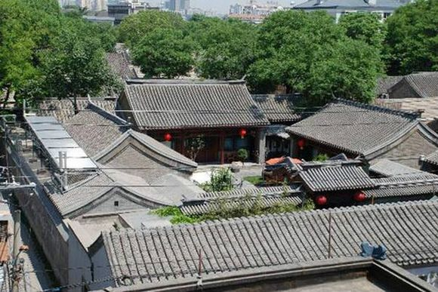
2.建筑风格。（5-8年级）
建筑风格指建筑设计中在内容和外貌方面所反映的特征，主要在于建筑的平面布局、形态构成、艺术处理和手法运用等方面所显示的独创和完美的意境。
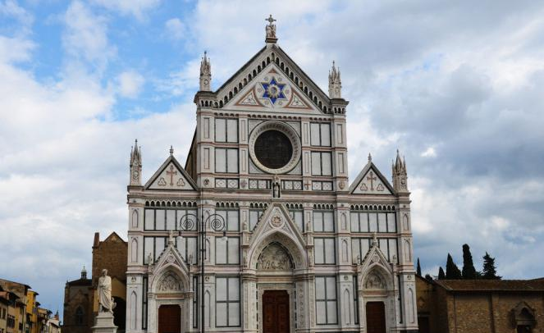
建筑风格因受时代的政治、社会、经济、建筑材料和建筑技术等的制约以及建筑设计思想、观点和艺术素养等的影响而有所不同。如外国建筑史中古希腊、古罗马有多立克、爱奥尼克和科林斯等代表性建筑柱式风格;中古时代有哥特建筑的风格；文艺复兴后期有运用矫揉奇异手法的巴洛克和纤巧烦琐的洛可可等建筑风格。我国古代宫殿建筑，其平面严谨对称，主次分明，砖墙木梁架结构，飞檐、斗栱、藻井和雕梁画栋等形成中国特有的建筑风格。
3.欧式建筑。（5-8年级）
欧式建筑是一个大范围的建筑统称，以其华丽的装饰、精美的造型来达到雍容华贵的效果，所以欧式建筑上有很多棱角。欧洲建筑在建造形态上的特点是：简洁、线条分明、讲究对称，运用色彩的明暗、鲜淡来对视觉进行冲击。欧式风格强调以华丽的装饰、浓烈的色彩、精美的造型达到雍容华贵的装饰效果。类型有哥特式建筑，巴洛克建筑,法国古典主义建筑，古罗马建筑,古典复兴建筑，罗曼建筑。喷泉、罗马柱、雕塑、尖塔、八角房，这些都是欧式建筑的典型标志。
4.哥特建筑风格。（3-8年级）
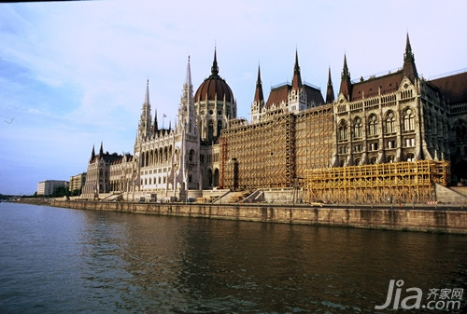
哥特式建筑（英语：Gothic architecture），或译作歌德式建筑，是一种兴盛于中世纪高峰与末期的建筑风格，主要用于教堂。它由罗曼式建筑发展而来，为文艺复兴建筑所继承。发源于十二世纪的法国，持续至十六世纪。最富盛名的哥特式建筑有俄罗斯圣母大教堂、意大利米兰大教堂、德国科隆大教堂、英国威斯敏斯特大教堂、法国巴黎圣母院等。
哥特建筑风格： 哥特式建筑的特点是尖塔高耸、尖形拱门、大窗户及绘有圣经故事的花窗玻璃。在设计中利用尖肋拱顶、飞扶壁、修长的束柱，营造出轻盈修长的飞天感。新的框架结构以增加支撑顶部的力量，使整个建筑以直升线条、雄伟的外观和教堂内空阔空间，常结合镶着彩色玻璃的长窗，使教堂内产生一种浓厚的宗教气氛。
5.哥特式建筑代表作。（3-8年级）
（1）德国科隆大教堂。素有欧洲最高尖塔之称的科隆大教堂是最完美的哥特式大教堂。它始建于1248年左右，高157.38米，东西长约145米，南北宽约86米，建筑面积约6000平方米。整个建筑全部由磨光的石块砌成，造型古朴豪迈。
（2）法国巴黎圣母院。巴黎圣母院是法国早期最著名的哥特式建筑。始建于1163年，位于法国巴黎市中心。
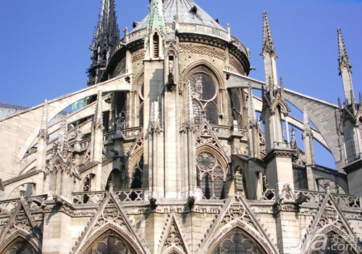
（3）法国亚眠主教堂。这是法国哥特式建筑盛期的代表作，也是哥特式建筑成熟的标志。与兰斯主教堂、沙特尔主教堂、博韦主教堂一起被称为法国四大哥特式教堂。
（4）意大利米兰大教堂。又称“杜莫主教堂”，规模宏大，排名为世界第二位。
（5）英国索尔兹伯里主教堂。中心尖塔高约123米，是英国教堂中最高的。
6.园内风格。（3-8年级）
中国古建筑以木材、砖瓦为主要建筑材料，以木构架结构为主要的结构方式，平面布局具有一种简明的组织规律，建筑造型优美，装饰丰富多彩，特别讲究跟周围自然环境的协调。
1532文化产业园区内的地标性建筑是“欧式风格别墅区”，也有人称其为“英美乡村别墅”“小洋楼”“飞机楼”…… 园区内两栋别墅出自同一图纸，是典型的欧式建筑，每栋建筑面积为328.27平方米。整栋建筑平面呈零式飞机形，当地俗称“飞机楼”。别墅南北两侧各有耳房一座，主入口处为砖砌拱券廊檐，石质台阶、扶手。房屋门楣、窗楣和建筑角柱、框架支柱均为红砖砌筑，外墙青砖砌筑。室内设客厅、卧室、厨房、卫生间等，内部铺设木地板，设置5个壁炉，主客厅有一个地下室入口，为当年英、美高层商务代办办公、居住使用。这两栋建筑的门、窗、地板都是1917年安装的，中间没有更换过，近百年过去了，没有任何变形，历经百年历史洗礼，目前整体保存完好。
（二）研学看点
一二年级
1.小洋楼有哪些构造？
2.小洋楼和自己所住房屋的异同点
3.感受小洋楼的建筑美。
三四年级
1.中外建筑不同点有哪些？
2.感受小洋楼的建筑美。
3.中外建筑风格有什么不同。
五六年级
1.什么是哥特式建筑？
2.哥特式建筑风格与中国式建筑风格有什么区别？
3. 为什么历经战火，“小洋楼”建筑目前依旧保存完好呢？
七八年级
1.英美乡村别墅建筑的特点有哪些？
2.有的媒体上报道这个别墅区建筑风格为哥特式，有的人认为不是哥特式，你会怎么认定？说出你的依据。
3.历经战火，此建筑依旧完好的原因是什么？
（三）研学准备
●划分小组
1.以级部为单位。应该明确队长、副队长。队长一名，负责整个队伍的活动安排和与带队教师的联络。副队长一个班级一名，一般为各个班级的联络员，负责联络队长和带队教师，并收集、汇总本班的资料。以班级为单位集体选择主题，组成班级小队，联络员任小队长。小队内划分若干小组，每个小组选择一个问题进行探究。同时家长志愿者或者是教师若干，负责维持秩序，清点人数，维护安全。
2.以班级为单位。划分成若干小组，每个小组设置小组长一名，负责总体的安排分工；副组长若干，建议副组长种包含一名志愿者或者是教师，负责维持秩序，清点人数，保证安全。根据活动设计，小组自由选择主题。
3.抽签分组。研学全体成员进行抽签，根据抽签确定自己的小组归属。同时小组内民主选出组长、副组长。组长代表小组全体成员抽签选择学习主题，并组织分工。副组长负责收集、统计资料，并协助组长负责小组秩序维护和清点人数，联络带队教师。
4.若乘车前往目的地，可以以班级为单位乘车；可以按照小组序号的单双数为单位乘车（如单数小组乘坐1号车，双数小组乘坐2号车）。应建立上下车点名制度，确保全员按规定到位。
●选择主题：
探究主题一：说说小洋楼建筑给你的感受
探究主题二：能区分出中外建筑
探究主题三：欧式建筑的风格和特点
探究主题四：说出几种建筑流派或风格
探究主题五：说出哥特式建筑的特点
探究主题六：体会几种建筑风格的美
探究主题七：欧式建筑和中国建筑风格异同
探究主题八：欧式别墅区历经战火依旧保存完整的原因
探究主题九：小洋楼的构造

教师用表格
主题选择 | 问题选择 | 小组名称 | 负责人 | 成员名单
几种建筑流派 | 题目1 | xxx | xxx

组长用表格
小组名称 | 小组成员 | 主题选择 | 问题选择 | 成员分工 | 结果汇总
Xx组 | xxx | 哥特式建筑 | 特点 | Xxx：问题1
比一比，谈一谈。为什么历经战火，“小洋楼”建筑目前依旧保存完好呢？请写一写。
称呼 | 钢筋混凝土 | 建筑技术 | 维护措施 | 备注
同学1：
同学2：
同学3：
自己
我的结论
欧式建筑的门、窗、地板是如何安装的？中间没有更换过，近百年过去了，没有任何变形。（做调查）
我的发现
材质 | 门 | 窗户 | 地板 | 技术含量
根据你的记录做一下对比，你有什么发现？为什么会使用长久呢？
我的发现：
1._______________________________________________
2._______________________________________________
3._______________________________________________
4._______________________________________________
●温馨提示：
1.再读目标，心中有数；
2.访谈时从细小的问题入手；
3.细心倾听；
4.建议用条目式概括表述疑问或发现。
活动思路：老师们，请根据上述内容，设计研学思路，为下一步的现场研学旅行做充分的准备。
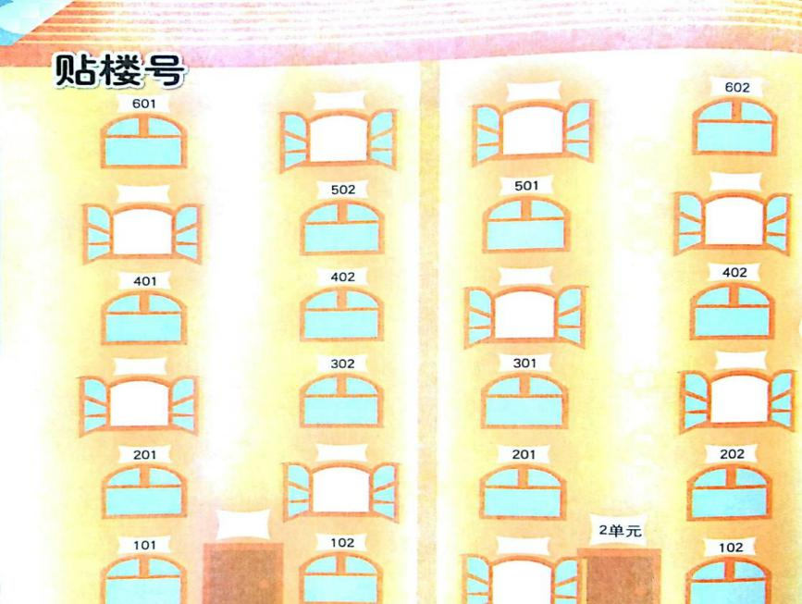
1.贴楼号。请你来当楼房管理员，为楼房编上单元号和房间号吧。
2.制作房子。用自己带来的纸撕成自己喜欢的房子。然后，同学们之间投票选出最喜欢的房子，同学们向得票最多者竖起大拇指并齐声高喊“你真棒”。
3.观点大pk。抽签分为两大组，采取接龙的方式，轮流说出建筑特点，所说内容不能重复，如果出现重复或者5秒内接龙失败，则本小组向胜出小组竖起大拇指并齐声高喊“我服了你”。
4.研究报告。由队长或者是组长根据大家的交流发言，进行汇总，整理出研究报告。在前期的资料都汇总完毕后，组织大家参观哥特式建筑，引导学生通过访、查、说等形式，去实地感受建筑美、工匠技术带来的巨大变化。在这一环节可以尝试让学生自己提问题，列出问题，然后集体想办法解答。
归来后，组织大家观看《大国工匠》第一集、第二集等纪录片。让学生感受中国的巨大变化，并畅想未来。并结合研究报告，采用ppt汇报或者是思维导图的形式向其他年级的学生作展示。
备注：一二年级只做游戏1和2。
三、研学评价
建议一：小组集体评价
小组完成自己的探究问题，汇总好信息。小组成员每人即可得到笑脸小粘贴一个，贴在自己的研学手册上，以示荣誉。
建议二：自我选择评价
A.做得好 B.做得一般 C.尚需加油
1.是否坚持到了最后？
2.有过“好神奇呀”“原来如此”“太好玩了”的感想吗？
3.小组行动中做到主动参与，建言献策了吗？
4.研学展示中下功夫了吗？
建议三：综合评价
1.教师评价。主要是参考学生最后信息汇总的条理性。每个教师可以有十个小粘贴，每个学生每次只能获得一个。
2.队长（组长）评价。组长选出五个（视具体人数而定，不得超过本队人数的三分之一）表现优异的成员，每人每次获得一个小粘贴。
3.成员互评。每个成员有三个小粘贴可以自由支配，贴在自己认为表现最好的同学的研学手册上。
4.根据每个成员获得粘贴的多少来评选出一定数量的本次优秀成员，给予奖状或者是纪念品激励。获得优秀成员的同学在下次研学活动中可以充当组长、副组长等职务。

第五节 地道生存密语
研学目标
一二年级：
（1）知识与技能：能观察出地道的外观模样，试着说一说地道的作用。
（2）过程与方法：在实地研学过程中，采用并学会观察比较、合作交流的方法。
（3）情感态度价值观：乐于探究观察，在小组合作中能够积极参与。

三四年级
（1）知识与技能：能观察出地道设计的特点，说出地道的作用。
（2）过程与方法：了解世界地道历史与中国地道历史比较异同的过程；采用并学会观察比较、合作交流的方法。
（3）情感态度价值观：乐于探究观察，在小组合作中能表现出积极参与的态度。
五六年级
（1）知识与技能：能说出地道的特点；能说出地道存在的原因。了解地道的相关历史。
（2）过程与方法：学会查阅相关资料，通过小导游的体验，掌握地道探索时的安全注意事项。
（3）情感态度价值观：深刻体会国家和平与安宁的来之不易，提高保卫国家的意识；牢记历史，珍惜现在的幸福与安宁，增强爱国意识。
七八年级
（1）知识与技能：能了解建造地道的历史背景及意义；能了解我国目前有哪些先进的军事利器保卫着国家的安宁。
（2）过程与方法：通过访谈、上网查找收集资料、讨论、分析、归纳问等方式，培养学生自主、合作、探究的学习方法；对资料进行整理、分析、归纳，让学生更清楚地道的历史； 采用并学会观察比较、合作交流的方法去了解事物发展的过程。
（3）情感态度价值观：学会从历史的角度看问题；在研学中通过对比了解中国社会发展的巨大变化，激发对祖国的自豪感；在小组合作中能表现出积极参与的态度。
二、研学导引
（一）内容链接
这里的地道，顾名思义，就是在地底下挖的通道。
在中国古代，近代，乃至世界历史上，地道扮演了什么角色？
1.官渡之战原是地道战。（5-8年级）
地道战是在抗日战争时期，在华北平原上抗日军民利用地道打击日本侵略者的作战方式。从保定清苑的冉庄开始经过不断的发展，从单一的躲藏成为了能打能躲、防水防火防毒的地下工事，并逐渐形成了房连房、内外联防，互相配合，打击敌人的局面，使无坚可守的冀中平原成为阻击日本侵略军的重要地段。
地道战曾在北京也有发现，说明这个战术，对保护广大的战区群众起到了很大的作用。在中国电影史上，抗战电影《地道战》缔造了近半个世纪的“放映传奇”。数据显示，有近30亿观众看过此片。该片的许多内容都是中国抗日战争时期，冀中平原各地军民实际作战的经验总结。如今，电影的拍摄地保定市冉庄地道也成了旅游景点。
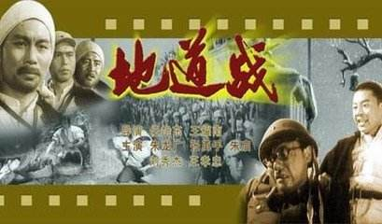
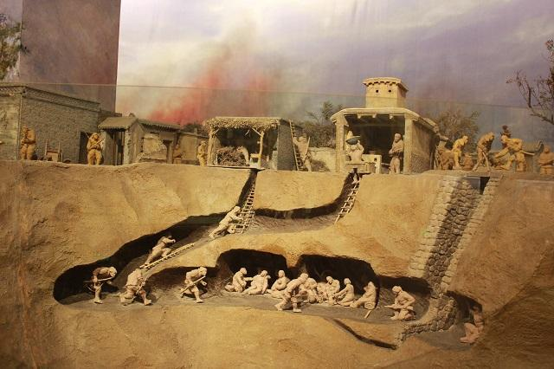
其实，我国最早的地道战应该发生在战国时期。墨翟在《墨子·备穴》中就有开凿地道进行攻防作战的明确记载：如果敌军开凿地道攻城，守军也应径直迎敌，针对敌穴方向开凿地道，以穴攻穴，把敌军消灭在地下。还记载：为了及时了解敌穴情况，每个井穴口派狗执勤，以“审之穴之所在，凿穴以迎之”。古书中既记载了对付地道战的方法，也讲明了地道战的侦察方法。
2.一战、二战都有经典地道战。（5-8年级）
说起世界历史上有名的地道战，不得不提到一战中的经典——法国阿拉斯地道战，和二战中的传奇——乌克兰敖德萨地道战。
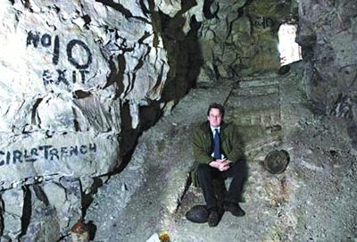
阿拉斯战役后“洞穴城”被发现
除了这两次有名的地道战，在太平洋战争中，日本曾使用过地道战；越南战争中，越南共产党也曾用过地道战来抵御美国，如古芝地道战。
3.马奇诺防线堪称“最豪华地道”。（5-8年级）
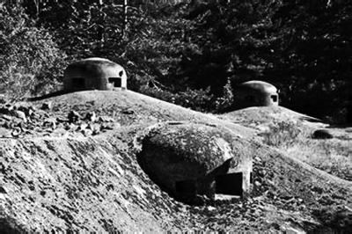
大名鼎鼎的马奇诺防线
马奇诺防线南起瑞士北部边境城市巴塞尔相对的法国地界，沿莱茵河左岸朝正北方向延伸，然后在法德两国莱茵河的北部尽头折向西北，一直延伸到法比交界的阿登山区以南的蒂翁维迪，全长约390公里。马奇诺防线分地面和地下两部分。其中，地下是防线的主要工事，地道由钢筋水泥构成，分有数层，包括指挥所、人员休息室、食品储藏室、弹药库、救护所、电站、过滤通风室等，应有尽有，蜿蜒曲折，纵横交错。不过，正因为知道马奇诺防线固若金汤，才使得二战时德军装甲部队绕过马奇诺防线突进法国腹地，用了不到6个星期便打败了法国。
4.冷战时期柏林墙下特工斗法。（5-8年级）
冷战时期，北约与华约、美国与苏联对峙，其焦点在柏林。东西方的两支情报大军——苏联克格勃和美国中情局各显身手。当时，美国中情局派驻西柏林的头儿叫大卫·墨菲，克格勃坐镇东柏林指挥的是瑟格·康德拉斯赫夫。两人当年虽未曾谋面，但对对方的经历、生活和性格都了如指掌。时过境迁，冤家变成了伙伴，两人互赞对方“实在是高”，还联手写了一本书——《柏林战场》，揭开了柏林间谍战的若干内幕，其中之一就是“柏林地道战”。
战后的柏林分为西方占领下的西柏林和苏联占领下的东柏林。两者之间有一条分界线，阻隔了东西柏林之间的地面交往。1955年5月，美国中情局同英国情报部门合作，实施了一个大胆的计划：从设在鲁尔区距苏占区最近的一个美国雷达站开始，挖了一条地道，地道穿过分界线，向苏占区延伸，总长500米，直达苏联和民主德国的一个地下电缆中心。
这个计划实施成功之后，中情局欢呼雀跃，因为它的作用太大了，每天可以接收苏方至少4000米长的文传打字带，录下数千次电话联系。然而这一切，克格勃一清二楚。早在地道开挖之前，克格勃安插在英国情报机关的一个“鼹鼠”，就把消息报告了克格勃，此人叫乔治·布莱克。然而，直到一年以后，克格勃才公开揭露此事。
5.园区地道史。（1-8年级）
1532文化产业园区内也发现了一些地道，它们由三期工程构成，1917大英烟时期为一期工程；解放初期扩挖的为二期工程；“深挖洞、广积粮、不称霸”时期为三期工程。三期工程错纵交织，相互影响又相互连接，既神秘又壮观！
1972年12月10日，中共中央在转发国务院11月24日《关于粮食问题的报告》时，传达了毛泽东主席“深挖洞、广积粮、不称霸”的指示。60年代中期开始，由于对国际形势的估计过于严重，毛泽东主席强调要突出备战问题，要准备粮食和布匹，要挖防空洞，要修工事。根据这些精神，1969年8月，中共中央正式决定成立全国性的人民防空领导小组，各省、市、自治区也纷纷成立各级人防领导小组，在全国广泛地开展了群众性的挖防空洞和防空壕的活动。于是人防工程规模在已有的基础上迅速扩大，人防工程的规格不断提高。
毛泽东的“深挖洞、广积粮、不称霸”不仅在当时具有重大意义，就是在今天看来，也还没有失其价值。
中国是人口大国，无论是从粮食安全的角度，还是从防灾救灾的角度看，不仅现在，将来也都需要“广积粮”。
“不称霸”合乎中国儒家传统的“中庸之道”“沉着镇定，内敛外守”思想。坚决不称王称霸，全世界和平共处，建设“大同世界”。邓小平后来提的“韬光养晦”也源于“不称霸”。
至于“深挖洞”，当年花6亿多人民币挖了不少洞，交了不少的学费。后来以发展经济为主，终于让国力暴增，明白了这个“洞”就是经济实力，包括军事实力。
这说明，毛泽东的“深挖洞、广积粮、不称霸”这段语录，高瞻远瞩，战略意义深远。
目前，园区发现地道入口9处、上世纪六十年代革命题词8处、地下指挥部2处、卫生间1处。1971年三期工程建设时期的指挥部，指挥部分为里外两间，每间的面积为10平米，最高处为2.5米，是当时工程负责人工作调度的办公场所。墙上依然较为完整的保留了上世纪六七十年代的宣传口号和标语：“提高警惕 保卫祖国”“毛主席万岁”，具有鲜明的时代感，是难得的历史切片。穿过一个1.5米高度的拱门，会进入指挥部另一个房间，墙的内壁上留有毛主席在1958年7月1日创作的《送瘟神》当中的经典名句“春风杨柳万千条，六亿神州尽舜尧”。这句诗，充分表达了毛主席心系人民，真正民主的人本思想。这是当时厂里工人用水泥做成的，完美诠释了工匠精神。
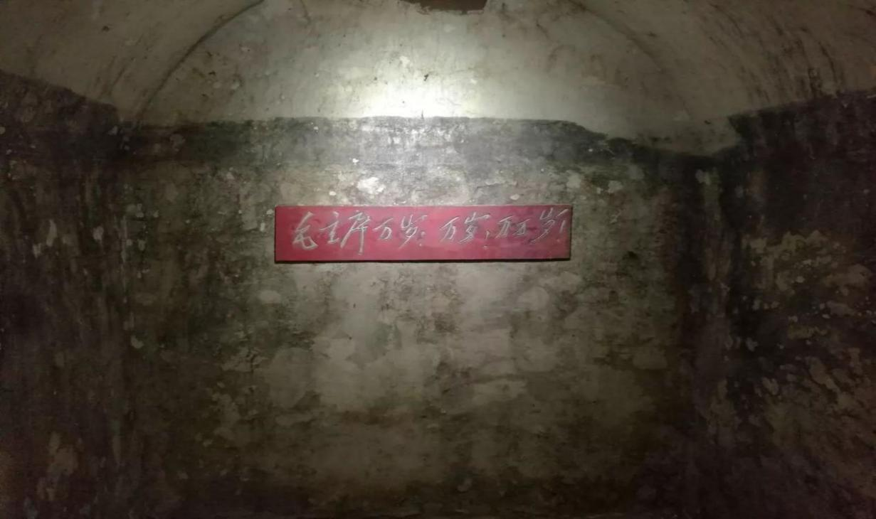
魏晋时期的田园诗人陶渊明在《桃花源记》中的写道：“初极狭，才通人。复行数十步，豁然开朗。”这句诗用在此处恰为合适。让人豁然开朗的一条通道是长100余米、高2.3米、宽1.5米的东西走向的大通道，是园区地下主通道。整条通道用园区百年前的条石堆砌发券而成，券表用水泥加固，气势磅礴、恢弘大气，是三期工程的代表。相较一、二期工程而言，该段地道建筑用料更加先进、建筑工艺更加精细。通道两边悬挂的老照片也真实反映了“深挖洞、广积粮、不称霸”时期的工作和生活情景。地道中设计了环形灯光，给人穿越历史时空隧道的感觉，非常具有梦幻色彩。
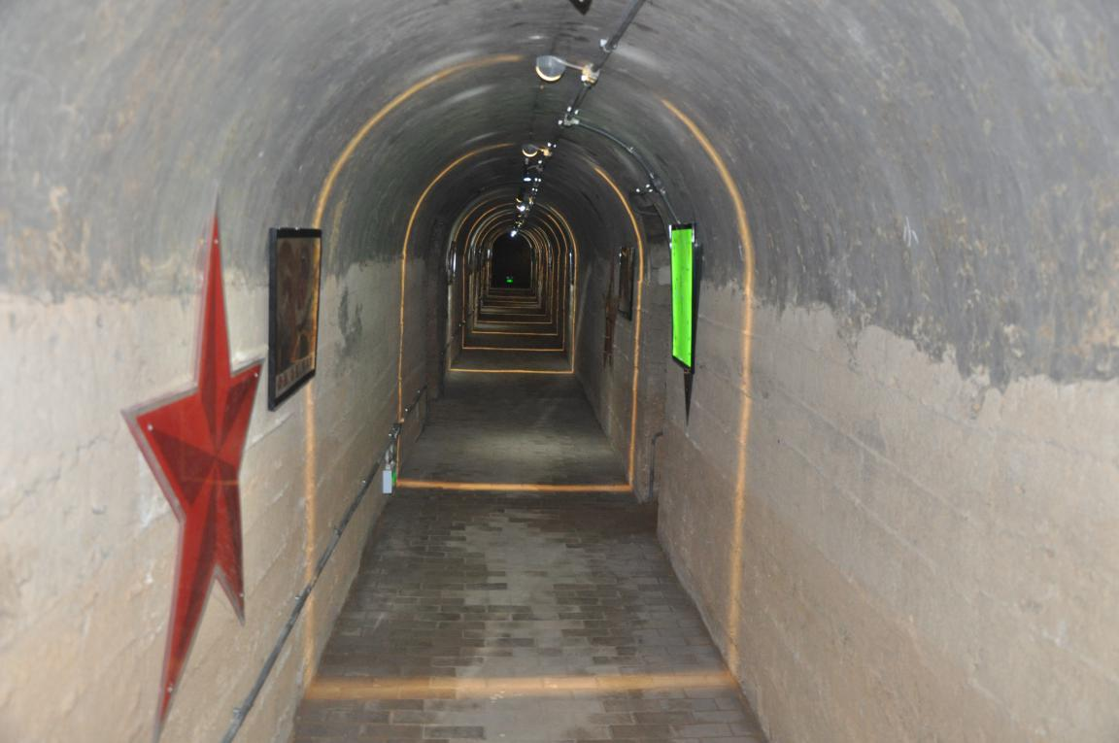
这段地道延伸很远，向东南可以到达虞河岸边，向西南可以到达廿里堡火车站。
今年80岁的孙振平是廿里堡烤烟厂的老职工，是当年挖掘地道的参与者之一。回想起当年埋头苦干的劲头，老人豪气不减当年。“当时毛主席发出‘深挖洞、广积粮、不称霸’的伟大号召之后，全国各地掀起了一场群众性构筑防空工事的热潮。”孙振平说，因为廿里堡烤烟厂距离飞机场、火车站较近，因此也成为了重要的安全防御区域，在这样的背景下，当时烤烟厂的职工们旺季抓生产，淡季挖地道，人人奋勇争先，才有了如今这条人防工程。
“当时厂里分了3个小组，一个是烧石灰组，力量较弱，主要由年龄较大的妇女组成；二是物料运输组，力量比较强，以女工为主，搭配少数男工；三是挖道加固组，力量最强，由厂里的青壮年组成。有的部门为了赢得一面流动红旗，工人们甚至在晚上‘偷’着挖地道赶进度。”孙振平说。
时隔近50年，深埋在地下的人防工程重见天日，让身为参与者的孙振平感慨万千。“一看到那气势恢弘的地道，就像年轻人常说的‘穿越’一样，仿佛回到了年轻时代，身上有使不完的劲儿。”孙振平说，这条地道承载着他们那一辈人甘于奉献和坚韧不拔的精神，更是他们一生的缩影。
6.密闭空间恐惧症。（3-8年级）
在本期研学中，因为地道封闭狭窄的特殊特点，我们需要先来了解一个名词，密闭空间恐惧症。
密闭空间恐惧症，是对封闭空间的一种焦虑症。容易恐慌症发作的人，通常也会产生幽闭恐惧症。倘若在封闭的空间当中产生恐谎，他们会因为无法逃离这样的情况而感到恐惧。幽闭恐惧症患者可能会在室内场馆、戏院或电梯中感到呼吸困难。具体表现有以下几种形式：
（1）当进入一些特殊环境时就会不自主产生恐惧感。包括拥挤的公共场所、封闭的环境等，如球场、商店、剧场、公路、电梯、公共汽车、火车等。
（2）总是担心在此场所中会昏倒、发作某种病症、失去控制，而又无法逃离现场。
（3）只要一处于恐惧环境之中，就出现害怕出事的感觉，不自主想逃避，如若不能实现，就会心慌心跳、呼吸急促、出冷汗、手足发抖、肌肉抽动，甚至昏厥。但一经离开恐惧环境，即可自行恢复正常。
有此类状况者，平时应多增强自己的安全感与自信心，增强自己的心理素质。同时进行一些放松训练，及时调整好自己的紧张情绪，试着慢慢进入到让自己恐惧的幽闭环境，一步一步的，慢慢的进行脱敏。
当你被恐惧侵袭，不妨做点心理活动以转移注意力。你可以做心算、阅读、朗诵或深呼吸。当你投入这些活动中，可以减少恐惧的想法及影像。你的身体将平静下来，不会失控。

（二）研学看点
一二年级
1.【说一说】地道像什么？
2.【考考你】下图中的地道跟你看到的地道是一样的吗？区别在哪里？
三四年级
1.【找一找】找出地道中有几处标语，内容分别是什么？
2.【想一想】这些地道在当时起了什么作用？
五六年级
1.你看过电影《地道战》吗？去过冉庄地道战纪念馆吗？描述一下你心中的地道是什么样子的？
2.地道作为一种军事防御的方式为什么不再使用？
3.为什么在潍坊市区东风东街和烈士陵园附近也有密布的地道？
七八年级
1.1532文化产业园的地道是在什么背景下建造的，意义何在？
2.访谈（或借助于网络）自己身边的年龄较大的人，询问他们关于地道的印象与记忆，地道的作用是什么？
3.回首广挖洞的历史时光，对比今天的生活，你有哪些感受？
（三）研学准备
●划分小组
1.以级部为单位。应该明确队长、副队长。队长一名，负责整个队伍的活动安排和与带队教师的联络。副队长一个班级一名，一般为各个班级的联络员，负责联络队长和带队教师，并收集、汇总本班的资料。以班级为单位集体选择主题，组成班级小队，联络员任小队长。小队内划分若干小组，每个小组选择一个问题进行探究。同时家长志愿者或者是教师若干，负责维持秩序，清点人数，维护安全。
2.以班级为单位。划分成若干小组，每个小组设置小组长一名，负责总体的安排分工；副组长若干，建议副组长中包含一名家长志愿者或者是教师，负责维持秩序，清点人数，保证安全。根据活动设计，小组自由选择主题。
3.抽签分组。研学全体成员进行抽签，根据抽签确定自己的小组归属。同时小组内民主选出组长、副组长。组长代表小组全体成员抽签选择学习主题，并组织分工。副组长负责收集、统计资料，并协助组长负责小组秩序维护和清点人数，联络带队教师。
4.若乘车前往目的地，可以以班级为单位乘车；可以按照小组序号的单双数为单位乘车（如单数小组乘坐1号车，双数小组乘坐2号车）。应建立上下车点名制度，确保全员按规定到位。
●选择主题
教师用表格
研学主题 | 研学子主题 | 小组名称 | 小组成员名单 | 小组分工 | 收获 | 小组评价
最用心的 设计 | 地道的特点
最用心的 设计 | 地道的作用
最用心的 设计 | 地道的历史
每个小组根据研究的子主题展开调查、分析，可以用思维导图、脉络图等形式做具体的研究、分析，最后每个小组的组长进行汇报、交流。
●温馨提示
1.教师提前对学生进行地道环境的说明，了解学生的心理状态并询问学生当时的身体状况，若有特殊情况，及时处理，以避免学生对狭窄和幽暗环境出现恐惧感；
2.进入地道参观时不要推搡，地道狭窄，请单队进入，前后两人相隔最少一拳的距离；
3.在询问家长、长辈时要注意选择合适的时机，讲礼貌，使用文明礼貌用语，最好从细小的问题入手；
4.细心倾听，认真记录，建议用条目式概括表述疑问或发现；
5.上网搜集资料时，要注意归纳，用数据或者是简短的语言来陈述。
（四）活动思路
游戏1：地道寻宝，老师告诉大家地道中会有一些红色标语，以小组为单位寻找记录，哪个小组说得完整哪个小组就获胜。
游戏2：彩泥手工制作。小组内合作完成一个手工作品，用彩泥制作一段地道，看哪个小组最像样最有创意。
游戏3：小组PK，抽签分为两大组，采取接龙的方式，轮流说出,发现的有关地道的内容，所说内容不能重复，如果出现重复或者5秒内接龙失败，则本小组提供节目一个。
游戏4：手绘比赛。参观完地道并认真听完讲解后，小组间展开手绘地道比赛，每个小组合作完成一幅地道图，充分发挥自己的想象力与创造力。
备注：一、二年级只做游戏1和2。
三、研学评价
建议一：小组集体评价
1.小组完成自己的探究问题，汇总好信息。小组成员每人即可得到小五星小粘贴一个，贴在自己的研学手册上，以示荣誉。
建议二：自我评价
A.做得好 B.做得一般 C.尚需加油
1.专心学习：出发前准备充分，研学过程中有记录，结束时有收获或感悟。
2.文明礼貌：公共场所讲文明懂礼貌，不追逐喧哗，不乱扔乱吐，不乱刻乱画。
3.遵守纪律：服从老师导游组长的管理，自觉维护好秩序。
4.团队精神：积极参与团队活动，在团队中乐于助人，团结协作。
5.成果展示：积极参与小组成果创作与展示，成果有特色，主题鲜明。
建议三：研学导师评语

第二章 有故事的烟盒
本模块涵盖3个方面的内容，即3个可选的子主题。主要包括：烟草品牌分类与名称，烟盒的设计原则、方法及烟盒文化，并且讲述与不同时代的烟草品牌或者烟盒设计相关的故事、传奇等。
烟草品牌，就是包括从品牌概念、品牌形象、品牌延伸等，以地名、花卉风物、名人、祝福语、事件等为品名打造的卷烟品牌。从烟草的品牌可以看出，烟草消费本身更注重精神享受。文化是烟草的附加享受。一个品牌就是一个精神家园。
烟盒的设计也是对产品进行宣传，以包装赢得人们的喜好，一个看似极其平常的烟盒，往往蕴藏着鲜为人知的故事。
烟盒在社会历史和社会现实作依据，记录了历史，折射了社会生活，以丰富的民情风俗反映了文化，产生了很有价值的烟标文化。
下面就请同学们相约神奇的烟盒，倾听美妙的故事吧！

第一节 烟草品牌看花了眼
研学目标
一二年级
( 1 )知识与技能：知道什么是烟草品牌，能找出1532产业园中至少两种烟草品牌名称。
( 2 )过程与方法：能大胆与人交流，能做到不懂就问，至少说出知道的5中烟草品牌名称。
( 3 )情感态度价值观：能积极参与小组活动，齐心协力完成任务。
三四年级
（1）知识与技能：知道什么是烟草品牌；能找出1532产业园中出现的至少3-5种烟草品牌名称。
（2）过程与方法：学会上网查找资料和查找相关报刊、书籍资料的方法。
（3）情感态度价值观：通过学习激发起对烟草品牌的关注；在查找资料和小组合作中能表现出积极参与的态度。
五六年级
（1）知识与技能：了解泰山牌香烟的由来、历史及几种著名的泰山系列香烟品牌；能找出1532文化产业园中出现的至少6-8种烟草品牌名称。
（2）过程与方法：让孩子在比较和统计活动中，通过感官的体验、操作，初步掌握统计方法，观察能力以及比较能力也得到发展。
（3）情感态度价值观：能激发起对“中国烟草”品牌的关注；在查找资料和小组合作中能表现出积极参与的态度。
七八年级
（1）知识与技能：能找出1532产业园中出现的所有烟草品牌名称；知道山东主产的四大卷烟品牌；能说出我国烟草的十大品牌及产地。
（2）过程与方法：学会上网查找资料和查找相关报刊、书籍资料的方法，了解香烟的品牌历史；通过小组合作完成指定主题任务。
（3）情感态度价值观：通过对烟草品牌的了解，能激起对祖国和家乡的热爱及民族自豪感；能够有较强的团队合作意识。
二、研学导引
（1）内容链接
1—8年级：
烟草品牌：烟草品牌，就是包括从品牌概念、品牌形象、品牌延伸等，以地名、花卉风物、名人、祝福语、事件等为品名打造的卷烟品牌。从烟草的品牌可以看出，烟草消费本身更注重精神享受。文化是烟草的附加享受。一个品牌就是一个精神家园。
中国的很多烟草品牌都是具有时间和文化积淀的、有故事有内涵的品牌。那些现在为大众所熟悉的品牌，也是历经了几代人的创新奋斗，市场考验，消费者的认可和接受，逐渐成长起来的品牌。
清代后期，特别是鸦片战争以后，英、美、俄等国的烟草商开始向中国销售烟草，并开办烟草生产企业。1885年，美国杜克父子烟草公司在中国上海销售“小美女”牌卷烟；1888年，美商老晋隆洋行在中国上海独家推销“品海”牌卷烟。
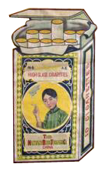
“小美女”牌卷烟

“品海”牌卷烟
1891年，老晋隆洋行投资1万两白银，从美国引进两台邦萨克卷烟机，在天津办厂生产“品海”牌卷烟。这是外国人在中国创办的第一家卷烟厂。
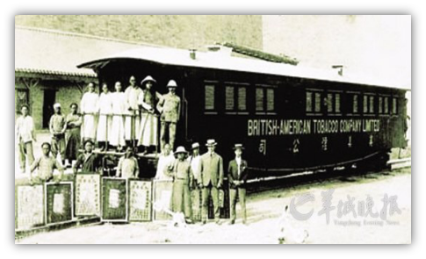
一、泰山1532香烟品牌由来及发展
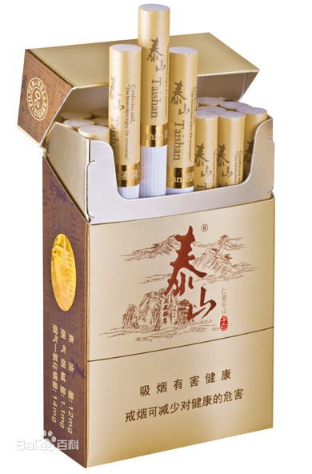
诞生于齐鲁大地的“泰山”品牌卷烟已有80多年的历史，与东岳泰山一起见证了华夏神州从贫弱到觉醒，从崛起到繁荣的民族振兴，也经历了数次企业合并及行业大整合。泰山之巅1532（全称山东泰山壹伍叁贰物联供应链有限公司，原潍坊廿里堡烤烟厂）现隶属山东中烟工业公司，其中泰山之巅1532品牌名称来源于泰山1532米的海拔高度。“泰山”品牌凭着与生俱来的王者气质及独特的文化地位，成为中式卷烟品牌的常青树，正跨步迈向全国卷烟大品牌行列。
时光倒流一百年……
1913年，英美烟草公司选择与世界最优质的烤烟生产基地美国弗吉尼亚州完全相同地理、气候条件的山东潍坊地区试种烟叶取得成功，从此，中国第一个工业化烟叶种植基地在山东扎根。
1928年，在华商战警堂创办的烟厂里，“泰山”品牌诞生。“泰山”作为齐鲁大地诞生的第一个民族卷烟品牌，拉开了中国民族卷烟工业的历史长卷。
1951年，中央私营企业局局长，中国著名经济学家薛暮桥正式签发了“泰山”卷烟商标注册证，见证着山东民族卷烟史的“泰山”品牌如凤凰涅槃，获得重生，并于1959年恢复生产。
六十年代，山东浓香型烟叶获得广泛推广种植，并逐渐扩大发展成为以鲁、豫、皖为中心的“黄淮大烟区”，“黄淮大烟区”浓香型烤烟自此风行神州。
七十年代，上海卷烟厂、青岛卷烟厂、天津卷烟厂，共同成就了中国烟草的“上青天”传奇，“要抽烟，上青天”一度成为中国消费者的共识。在这期间，“泰山”品牌一直是中式卷烟中的佼佼者。
1995年，青岛卷烟厂决定恢复高档品牌“泰山”卷烟的生产，于是经过近一年的努力，一款包装清新，吸味浓郁的“泰山”卷烟畅销于市场上。
2006年底，山东卷烟工业完成联合重组，进入品牌发展的快车道。
2007年，山东中烟公司经过深思熟虑后确立了“做精泰山、突破高端”的新思路。借助泰山文化和儒家文化的丰富内涵，对既有产品进行梳理、改造和提升，推进“泰山”品牌发展。
2008年1月，定位为人文型中式卷烟的泰山（儒风）、泰山（望岳）等“泰山”旗下品牌相继问世，并持续畅销，在随后的几年逐步扩展成规格完备的“泰山”品牌家族。
2009年，山东中烟以“一心一意做泰山，两种风格做卷烟”为发展思路，将“上、变、拼”作为企业精神，“我们就是泰山”作为企业文化，明确了“泰山”品牌“品泰山，保平安”的文化内涵。
2010年，泰山（佛光）面世，成为“泰山”品牌家族高端引领规格，成为柔、细、顺、滑、香、甜的中式卷烟典范。
2011年11月17日，“泰山”品牌百万箱顺利下线，宣告“泰山”成为中国长江以北第一个结构三类以上、规模和效益兼具的百万箱大品牌，“泰山”品牌以连续5年的跨越式增长，树立了中式卷烟经典品牌复兴的典范。
2012年，“泰山”品牌产销量取得位居全国重点品牌三类以上卷烟销量第6位的突破性新成果。
2012年底，“泰山”品牌首款细支烟泰山（心悦）面世，风靡大江南北。随后，2013年初上市的细支烟泰山（佛光细支）成为中国细支烟高端引领规格。
二、清新自然至尊泰山（泰山牌香烟具体介绍）
1928年，“泰山”品牌由华商战警堂在青岛创立。1951年，“泰山”正式注册获得重生，并在全国范围内享有较高的品牌知名度和美誉度，是消费者首选品牌。2011年，“泰山”产量突破100万箱，是山东中烟的主力品牌。
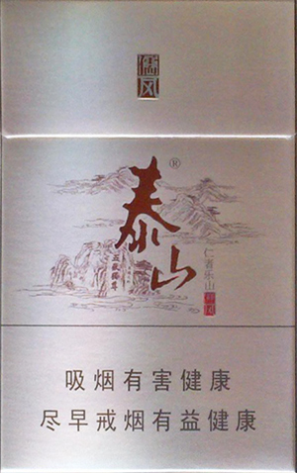
泰山香烟借鉴泰山独特的自然和文化底蕴，以泰山风光和儒家文化为理念，推出许多优秀产品，主要有泰山儒风、泰山乐章、泰山望岳、泰山宏图、泰山新品、泰山华贵、泰山八喜、泰山东方、泰山观云等82种品牌，他们主要以“纯、清、净、雅”的产品风格，突显泰山“气质清逸的人文型品牌”形象，儒风泰山高端卷烟以君子泰而不骄的品位，重新定义高端中式卷烟的文化内涵。
1.泰山（儒风） 匠心于品，专注于质。

“儒风泰山”是山东中烟传统品牌“泰山”旗下的一款产品，它是山东中烟在全世界范围内传承和发扬儒家文化之风的大潮下，依托文化大省的资源优势，把儒家文化基因注入“泰山”品牌，用内敛的产品设计风格，从烟标、滤嘴和香气上传递“君子泰而不骄”的人生哲学。“儒风泰山”借用两千年前的中国哲学，通过烟支，对精致生活做了一个准确的定义与阐释。
2. 泰山（好客山东）。
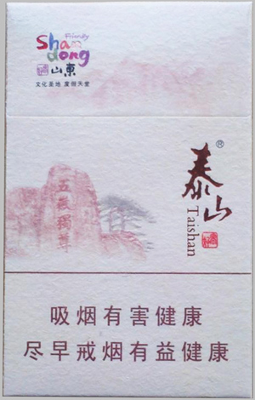

概括山东文化，凝练出现代旅游品牌形象的"好客山东"(Friendly Shandong)标识。突出了“山东”(Shandong)与“山东人”最核心的形象表达“好客”(Friendly)。
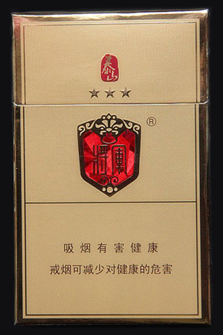
3. 泰山（将军）。

俗称泰山（三星将军），泰山(将军)烟草用料足，燃烧较慢，口感浓郁，是鲁产高档卷烟的经典作品。
4. 泰山（哈德门）。
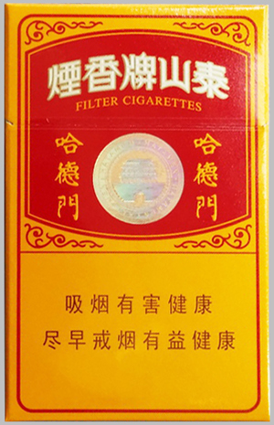
“哈德门”早在1919年便已在中国注册生产，1992年，青岛卷烟厂恢复“哈德门”香烟的生产。
5. 泰山（壹枝笔华贵）。
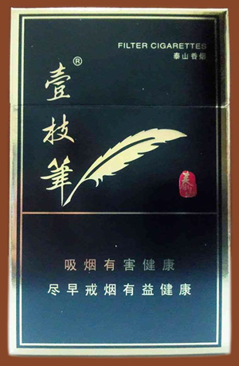
2010年，传承壹枝筆华贵质感与优异品质，泰山华贵由壹枝筆华贵升级而成，品质更显卓越。2011年应广大消费者要求，泰山华贵重启“壹枝筆”经典符号。
6. 泰山（八喜）。
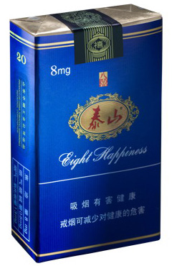
7. 泰山（东方）。
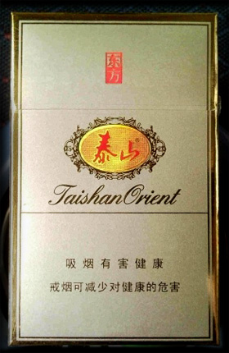
泰山（东方）是泰山品牌产品线中中档价位规格，秉承了泰山品牌的设计理念，是一款中式卷烟新一代风格的代表产品。
8. 泰山（1913）。
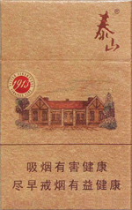
泰山1913所用原料来自潍坊产区生态优质烟叶，片片甄选，历经四年以上自然醇化，原香透发；由山东中烟首席配方师主持调配，不添加任何香精香料。
七八年级：
一、山东主产的香烟品牌
山东主要生产的“泰山”“将军”“壹枝筆”“哈德门”四大卷烟品牌。早在1983年前，本地烤烟畅销全国二十八个省、市九十六家卷烟厂，并先后出口苏联、西德、日本等十五个国家和地区。

二、我国十大名烟品牌

我国烟草品牌千余种，有中华、泰山、玉溪、黄鹤楼、云烟、苏烟等。中国烟草十大名牌是：
中华：国烟,销售全国，上海本地畅销并热销长三角地区。
熊猫：每年定量生产，主要在上海本地销售，少量销售外地。
玉溪：畅销西南及北方地区,在华东地区销售也不错。
娇子：西南及中部地区畅销，在北方部分地区属于中高档烟。
红塔山：西南及北方很普遍的一种卷烟，一般为中档和中高档烟。
云烟：畅销西南和北方地区的卷烟，很普遍，档次从中低档到高档不等。
芙蓉王：高档烟,在华东销售量也比较可观。
红河：西南和北方很常见的一种普通卷烟，档次从低到中高档不等。
利群：江南地区浙江周边省市地区的中高档、高档卷烟。
白沙：热销西南、北方及华南的一种卷烟，档次从中低档到高档不等。
早在1904年，上海三星纸烟有限公司为抵制外国香烟，在上海开办了中国第一家烟草公司，其印制的单色32片一套的“清末美女牌九”没有一个外文，这可谓是国产香烟牌子的鼻祖。
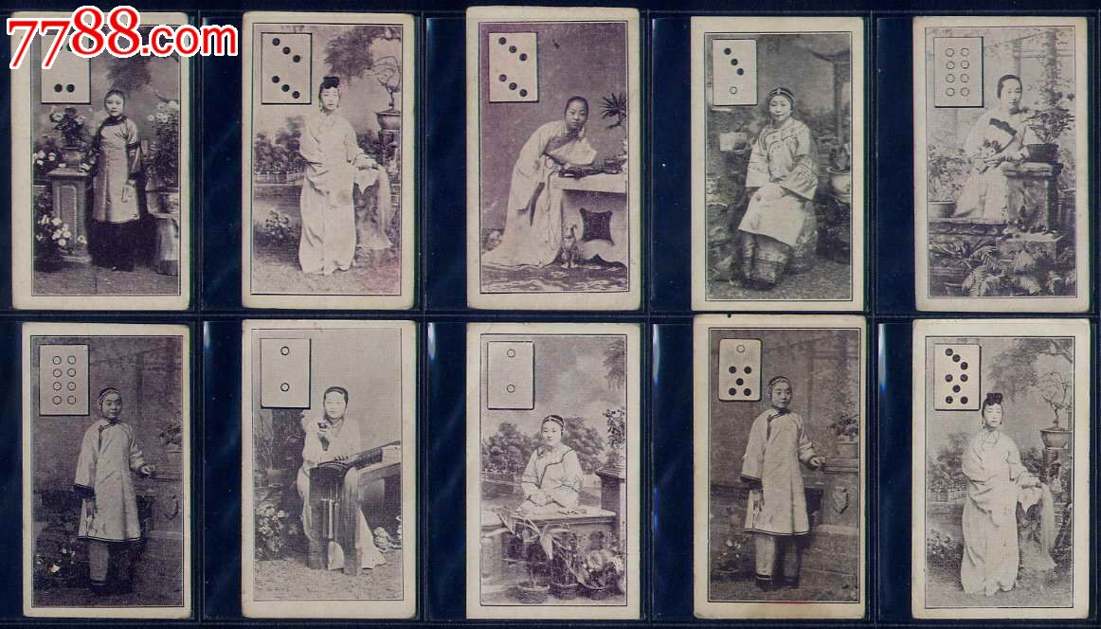
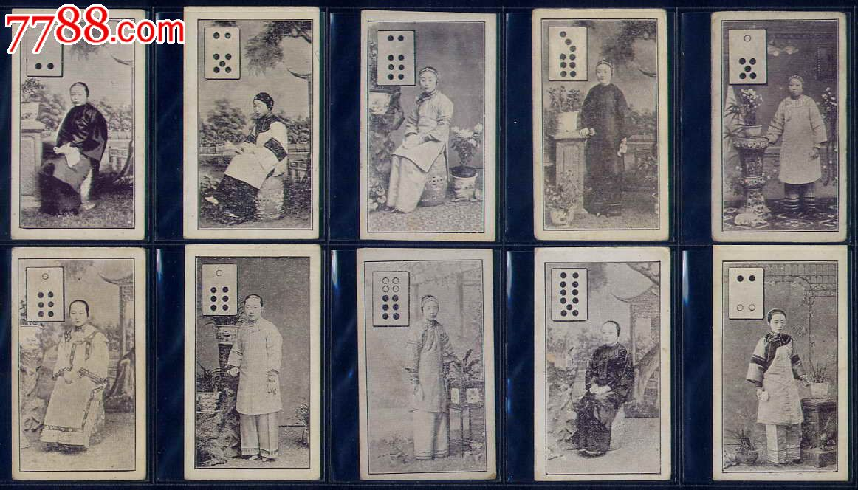
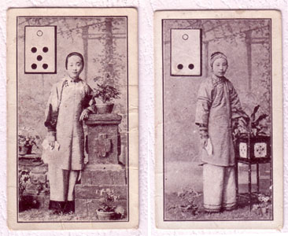
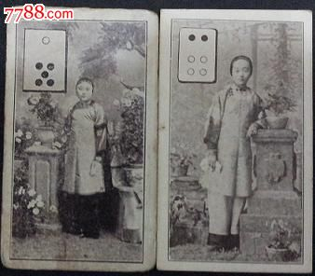
清末美女牌九图
关于这些烟草品牌，还有许多值得我们去研究学习的呢！开动你的大脑，开启你烟草品牌的研学之旅吧！
（2）研学看点
一二年级：
1.能说出“泰山1913”品牌香烟与1532文园有什么联系？
2.找出并记录1532产业园中出现的至少2中烟草品牌。
三四年级：
1.你能说出“泰山”品牌香烟上设计的图和相关的文字内容吗？
2.泰山1913烟盒上的图片出自哪里？
五六年级：
1.找出并记录1532产业园中出现的所有烟草品牌名称。
2.请梳理出“泰山”品牌香烟的发展历程，可以用思维导图，也可以用表格罗列出来。
七八年级：
1.我国烟草的十大品牌是什么，它们在哪生产的？
2.山东主产的四大卷烟品牌是什么？
3.有人说“泰山”品牌香烟体现了传统文化的元素尤其是儒家的文化，你同意吗？谈谈你的理解。
（3）研学准备：
级部小组划分：如果以级部为单位，需选出级部带队的队长、副队长、助理等职位，然后再到各个班的队长、副队长、助理等。也可以根据各个班级小组选择的研学主题为组队单位，如选择“泰山品牌”香烟的各个小组组成泰山队，以小队为单位选出队长、副队长、助理等职位。职位建议以学生和家长志愿者为主。
班级小组划分：如果是某一个班级，建议划分成小组。根据“泰山品牌”香烟的活动设计，分散研学时以4-6人小组为宜，进行PK赛时再组建成两大队。
意向一致性小组划分：在研学前老师可进行学生研学意向调查问卷，根据学生的研学意向进行4-6人的小组划分。（该小组划分方法需要选出非常负责任的组长或者由熟悉各班学生的老师带队，以确保不同班级的学生能够顺利完成研学任务并保证人身安全）
若乘车前往目的地，可以以班级为单位乘车；可以按照小组序号的单双数为单位乘车（如单数小组乘坐1号车，双数小组乘坐2号车）。应建立上下车点名制度，确保全员按规定到位。
●选择主题：
1、2年级
1.能说出“泰山1913”品牌香烟与1532产业园有什么联系？
2.找出1532产业园中出现的至少2中烟草品牌。

3、4年级：
1. 1532产业园中出现的所有烟草品牌名称。
2.“泰山”品牌香烟上设计的图和相关的文字内容。
5、6年级：
1. 1532产业园中出现的所有烟草品牌名称。
2.“泰山”品牌香烟的发展历程。
7、8年级：
1. 1532产业园中出现的所有烟草品牌名称。
2.中国烟草的十大品牌、主产地及发展。
3.山东主产的卷烟品牌及发展。
教师用表格
主题选择 | 问题选择 | 小组名称 | 负责人 | 成员名单
xxx | 题目1 | xxx | xxx

组长用表格
小组名称 | 小组成员 | 主题选择 | 问题选择 | 成员分工 | 结果汇总
Xx组 | xxx | 潍坊壹号仓 | 逛一逛，瞧一瞧 | Xxx：问题1

●温馨提示：
1.再读目标，心中有数；
2.访谈时从细小的问题入手；
3.细心倾听，及时记录；
4.建议用条目式概括表述疑问或发现；
5.分析建议用思维导图、脉络图等形式，从年代等主线进行梳理；
（4） 活动思路：老师们，请根据上述内容，设计研学思路，为下一步的现场研学旅行做充分的准备。
游戏1：抽签分为两大组，采取接龙的方式，轮流说出观访问析环节发现的泰山香烟的品牌特点，所说内容不能重复，如果出现重复或者5秒内接龙失败，则本小组倒扣分。胜出小组加该题所扣分数的一半的分数。
游戏2：研学问题在前面的研学看点中出示了，提前告诉学生问题卡片都藏在了建筑区域范围内，这样听完讲解后，各小组需要去寻找卡片，寻找时间结束后，全班集合，根据找到卡片并说出答案的数量兑换积分或者印章。
游戏3：园区探秘，以小组为单位，老师宣布游戏规则，在哪个景点范围找出香烟品牌，找到最多的小组获胜，集体祝贺获胜小组。
游戏4：寻找品牌的声音。跟随讲解员老师直至游览结束后，小组总结听到的品牌有哪些？采用抢答的形式，说的最多，最完整的小组获胜。
3.【研学评价】
建议1：完成即可盖章，刻五种章。
建议2：自我选择评价 A.做得好 B.做得一般 C.尚需加油
1. 是否坚持到了最后？
2. 有过“好神奇呀”“原来如此”“太好玩了”的感想吗？
3. 小组行动中做到主动参与，建言献策了吗？
4. 研学展示中下功夫了吗？

第二节 烟盒设计大门道
1.【研学目标】
一二年级
（1）知识与技能：了解1532主打品牌--泰山香烟1913烟盒的外观设计特点及其所蕴含的寓意；了解烟盒的基本结构；会简单画出自已喜欢的烟盒。
（2）过程与方法：通过看、听、讨论、探究、交流的方式，解决研学中遇到的实际问题，培养有创意性的解决问题的能力。
（3）情感态度价值观：学会利用园区生活作为研学资源，感知中华文化的博大精深。知道吸烟有害健康。

三四年级
- 知识与技能：知道1532主打品牌--泰山香烟1913烟盒的设计元素；能简单说出烟盒的制作过程；会运用所学的美术知识设计一款烟盒。
- 过程与方法：通过动手、动脑、讨论在小组合作中能表现出积极参与的态度；采用并学会观察比较、合作交流的方法。
（3）情感态度价值观：学会欣赏泰山烟盒上图案所表示的含义，能激发起对传统文化的敬重。知道吸烟有害健康。
五六年级
- 知识与技能：初步知道泰山香烟盒设计所蕴含的烟草文化；能说出烟盒设计所具备的基本的要素；能说出泰山烟3-6种烟盒设计的特点。
（2）过程与方法：能通过查资料谈话等方法培养能善于协调、沟通的能力；在小组合作中能表现出积极参与的态度。
（3）情感态度价值观：学会鉴赏各种烟盒风格的美；能激发起丰富的想象力、创新能力和前瞻性；
七八年级
（1）知识与技能：能说出泰山香烟烟盒设计的理念；能全面说出烟盒设计与品牌创立的联系。知道世界上3—6个知名烟盒的设计所蕴含的烟草文化。
（2）过程与方法：能自己动手设计烟盒的图纸；自己尝试尝试设计烟盒的画面和语言；设计的过程中实现小组内成员的合作交流的方法。
（3）情感态度价值观：学会鉴赏烟盒的设计美和画面美；能激发起对工匠精神的敬重；在不断培养对我国传统文化以及家乡挚爱的情感。
2.【研学导引】
（1）内容链接：
来到1532，最吸引人眼球的莫过于小洋楼门前的一只硕大无比的被透明玻璃全部罩着的烟盒，此款香烟名为泰山1913，是一款没有上市的产品，是盒非卖版本。同学们，你们知道烟盒上图案有什么寓意吗？原来烟盒上的1913指的是山东中烟（包装其前身）问世的时间啊。这样看来，山东烟草目前已有105年的历史了，比较辉煌与烂灿了。
泰山1913比楼烟上市还要早三年。包装采用再生纸质，配上金色字体，红房顶和红标志，低调中的奢华。

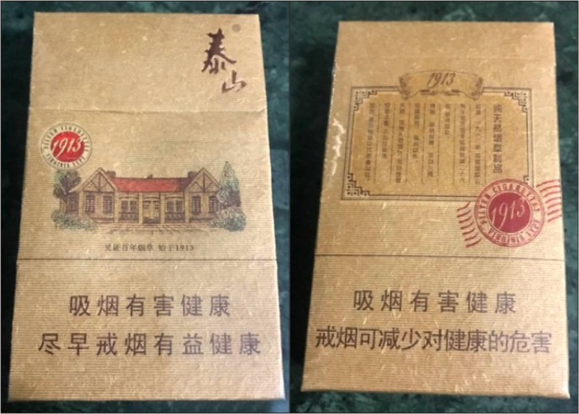
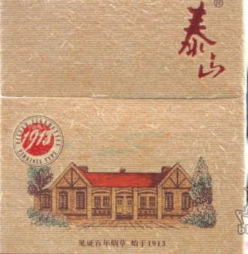

烟盒背面的几行文字内容，说的就是这款1913烟叶采用的是无添加制作工艺。颜色金黄、灰白火亮的溢美之词，与黄金叶品牌标榜的“烟灰雪白雪白，烟丝金黄金黄”，有着异曲同工之妙。
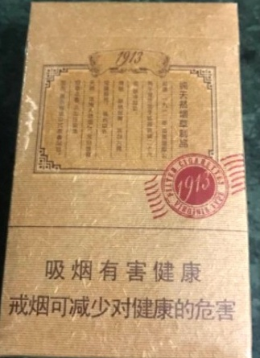
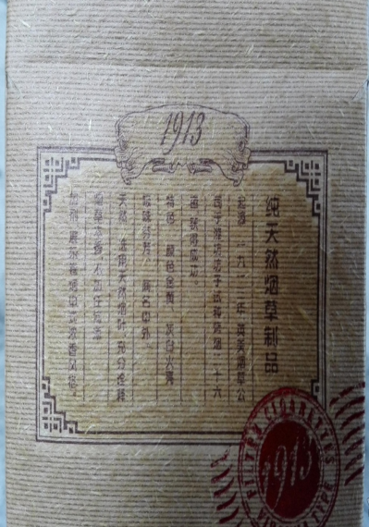
（背面）
左右两侧没有印制理化指标数值。多数的非卖版本国烤香烟上都标有，如果是纯白皮或者只印有品牌标识字样的白皮款式上，基本没有印制理化指标。
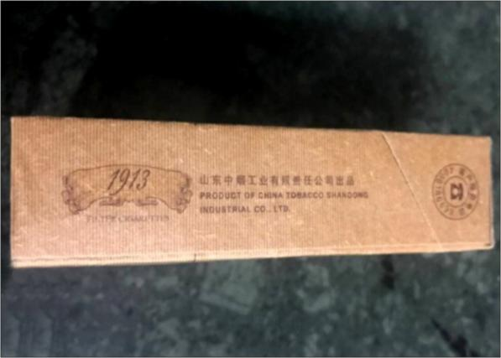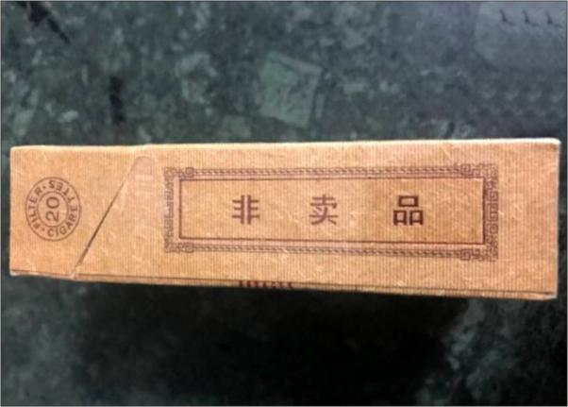
（左右两侧）
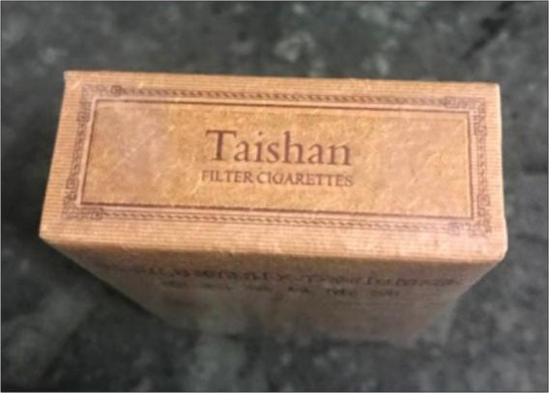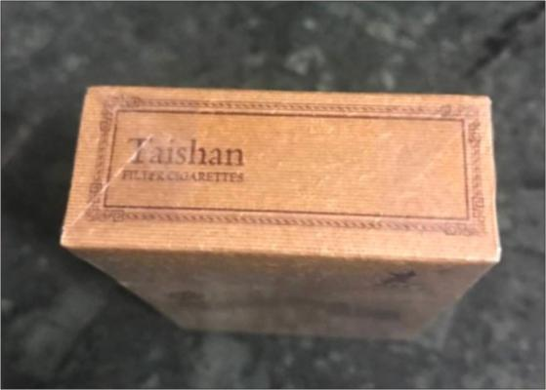
上下两端没有泰山字样，只是拼音。（上下两端）

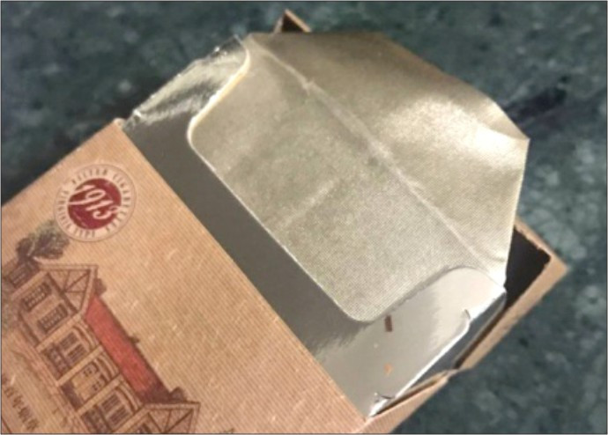
泰山1913走的是天然路线，包装背面有“纯天然烟草制品”介绍。
1913，一款风格独特的泰山。
烟盒，是指装烟的盒子，烟盒尺寸一般都是大家常见的大小，烟盒材质也有很多种，通常常用的是纸质的一次性烟盒，随着形式的变化，市场上也很流行一种金属烟盒，这种烟盒规格不仅是只装24根烟，可以是双倍或者附有放置打火机和火柴的位置，个性有创意，烟盒的分类按材质分有很多种类，有竹质烟盒、铁质烟盒、铜质烟盒、银质烟盒、角质烟盒。
香烟商标在社会历史和社会现实作依据，记录了历史，折射了社会生活，以丰富的民情风俗反映了文化，产生了很有价值的烟标文化，它是诸多文化知识的沉淀和组合，所以被很多人评价为是历史的缩影，是百科全书。每枚烟标都具有特定的象征意义。烟标图案有的朴素大方，有的精致典雅，能让人从中感悟到烟草文化的丰富内涵。1532文化产业园区内的标志性烟以泰山烟为主，“泰山”系列品牌卷烟的包装设计运用了多种绘制手法，将泰山图案稳居在烟盒的正中央，有的产品还把具有代表性的主要景点容纳到画面当中，儒雅厚重的“泰山”两字正居其中，视觉冲击力特别鲜明、气势磅礴，彰显着浓郁的齐鲁文化特色，让消费者赏心悦目、爱不释手。就“儒风泰山”来说，包装简洁淡雅，画面山、水、人的有机接合使其于自然朴实之中透出浓郁的文化气息，既充满浓郁的区域特色又具有大气包容的典雅气质。“泰山”系列卷烟每款都各有千秋，但每款都含有外秉文雅内敛之设计风格，内涵中国传统文化之风韵，如：“儒风”、“望岳”、“乐章”等，都深藏“纯、清、净、雅”之品质，携中式卷烟经典品牌之风范，内秀外美，泰而不骄。表现出卓尔不群的气势和风度，给人与众不同的新鲜感和一见不忘视觉冲击力，真正体现了“泰山”品牌的较高档次。
一、烟盒设计与控烟
首先，烟盒包装是实现烟草产品价值和使用价值，并增加其附加值的一种重要手段。烟盒设计除如实告知消费者烟草的主要成分（如焦油含量等）和品牌独特性能（如香味特征等）外。还应具有十分鲜明的特点，充分体现香烟的品牌价值和企业形象，紧紧抓住市场消费意向，一旦购买，就能在消费者心里留下深刻的印象。
二、烟盒设计与品牌创立
烟盒设计者要充分研究烟盒设计各元素对品牌定位和不同的设计元素表达同一个品牌概念，使品牌主体生动、鲜明、突出，易于消费者识别和传播。烟盒设计必须与其香烟品牌的定位相一致，通常，每一品牌香烟的吸味风格、产品档次、卷烟类型都对应着特定的消费群体。那么，设计者就应根据特定消费者的爱好习性和消费心理等来进行设计，包括确定烟盒色彩图案、文字符号及外形材料。
三、烟盒设计的要素
鉴于烟草商品的特殊性,在烟盒设计的材料、构图、外形三要素中,材料随现代纸质技术进步不断更新,各品牌卷烟卷烟包装纸差别难分伯仲;大多数均以20支装的长方形盒装,外形尺寸变化不大,其特点主要体现在烟盒的色彩与图案图标的设计。
1. 烟盒的色彩设计。
色彩在烟盒设计中占有特别重要的地位，在日益激烈的卷烟市场上,要使品牌具有明显区别于其它品牌的视觉特征,更具有诱惑消费者的魅力,刺激和引导消费,以加强人们对品牌的记忆力,这都离不开色彩的设计和运用。
根据色彩心理学的观点和心理学研究证实,色彩作用于人的感官;不同于色彩给人们的感受,产生不同的情感;不同的人面对一定的颜色,虽可能产生各有特色的联想,但却也会有着明显的共同性。所以烟盒颜色的设计就要考虑该品牌的香烟所面对的消费群体心理特征。白沙品牌烟快速发展堪称奇迹,其烟盒的色彩设计亦十分成功。白沙和(紫和)2005获得中国之星艺术大奖(包装类)金奖。在白沙系列23个品牌包装的烟盒中,根据不同的消费对象,将年龄、性别、层次群体转换为对应的色彩符号。分别设计有白、浅银、深银、淡黄、金黄、绿、浅蓝、深蓝、紫、红紫、红、褐红、褐黑等十数种颜色。
获得2005 中国之星设计艺术大奖——包装类银奖和评委奖的钻石芙蓉王烟盒，其色彩设计的独特之处是采用蓝色为元素，给人以一种沉着、平静、和谐之感；配以金黄色的钻石，金黄色的叶脉，金黄色的品名，显得高贵；芙蓉王品名下是一道浅湖蓝渐变色条，不见尽头，给人一种广阔自由的感觉，简约而不失大气。这一款香烟是芙蓉王品牌系列最高档的。“传递价值，成就你我”，蓝色是个被博爱的颜色，钻石芙蓉王，有如芙蓉王产品是王冠上的宝石，彰显豪华品质品味。令人渴望拥有而爱不释手（图1）。
2.烟盒的图案设计。
由于烟盒的图案以推销性能为主，其图案和配置必须以吸引顾客注意为目的，力求起到推销品牌的作用。构图要以简单明了的线条、个性生动的人或物的图像及搭配合理的色彩等给消费者留下难忘的印象。芙蓉王品牌可以说是中国烟草品牌中的营销经典案例，仅有十多年历史的“芙蓉王”品牌获得巨大成功。其精准的品牌定位是“芙蓉王”品牌获得成功的最重要因素之一，但其烟盒的设计，特别是构图设计功不可没。“芙蓉王”烟盒的设计于1993年，设计者独具匠心，一朵美丽的芙蓉花，“芙蓉国里尽朝晖”，令人浮想联翩；一顶金灿灿的王冠，让人感受其高贵品质；大多数中国人熟知的毛体书法“芙蓉王”三字，使人倍感亲切。这就是最早和最具代表性的“芙蓉王”------黄壳王芙蓉王，该品牌当时定位为高档香烟，一上市就彰显“王者风范”，体现出其高贵的身份。该品牌，十几年不倒，且不断发展壮大。是我国高档香烟中的佼佼者。图2
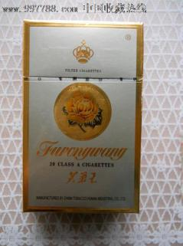 图1 图2
四、烟盒设计与企业文化建设
企业文化是指以企业价值观为核心的企业意识形态，是企业的灵魂。产品包装能反映出企业的理念和文化，能体现出产品的前景，它可给人一种享受和回味。对产品的接受起了先决作用，有了用户的认同，有了产品品质的回味，这个产品才有希望和前景。
“白沙”牌卷烟，因江南名泉------来源于一个古老而动人传说的“白沙古井”而得名。烟盒以“白沙古井”为背景，象征吉祥如意的双鹤图形为主体图案：在白沙古井旁，玉立着一对好似欢歌起舞、跃跃欲飞的美丽白鹤，背景则犹如一片绿色森林。鹤是白沙文化的象征，体现为自信、从容、稳健、合作、和谐共生；白沙古井是白沙品牌的文化渊源，象征着创业者们奋发图强的精神和意志，诉说的是白沙以海纳百川的气势、兼收并蓄的胸襟，不断吸纳优秀的物质和精神文明成果，推陈出新、越飞越高。白沙的“和”文化来源于鹤文化，“鹤”与“和”谐音，由此产生了白沙的“和”文化，高雅和大气的白沙系列“和天下”应运而生。最为一个高端品牌，和牌被设计成为了中国第一款“文化烟”，恰逢中国以创建“和谐社会”为主题的盛世。“和”牌的创立是对中国五千年以“和”为贵理念的传承，来源于“白沙”，又是对“白沙”的超越。它走高档路线，为精英人士量身定做。它除了具有“白沙”品牌固有的飞翔感外，还具有时尚感，注入了中国5000年传统文化的精髓。由此可见，优秀的烟盒包装设计对烟草企业的文化建设具有重要的推动和促进作用！
烟盒的设计要为树立和保持本企业香烟的品质、品味、品貌做出贡献，以其独特的品牌魅力吸引消费者。
- 研学看点：
（12年级）
1.你知道1532里有一种什么牌子的香烟？1913表示的什么意思？
2.这款烟上面有1532的哪个建筑？
3.请说出1913这款烟盒上主要有哪些内容？

（34年级）1.泰山香烟1913在设计理念上有哪些主要的特点？
2.你还知道其它泰山系列的香烟吗？请说出三种以上的泰山香烟。
3.你知道烟盒的分类吗？你了解烟盒的发展史吗？
（56年级）【比一比 找一找】
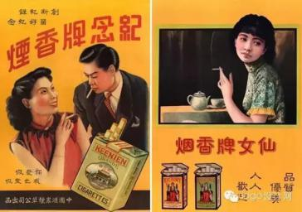
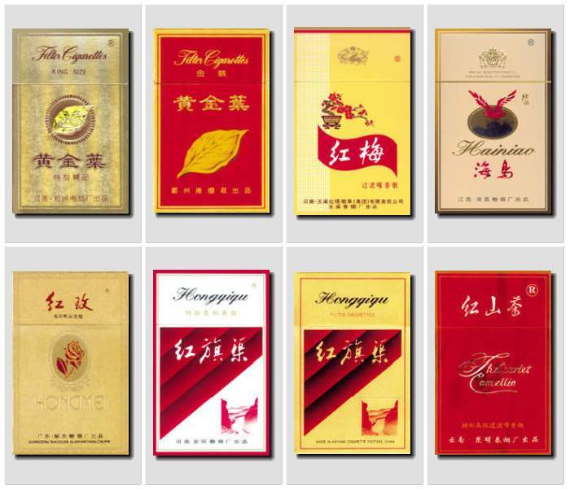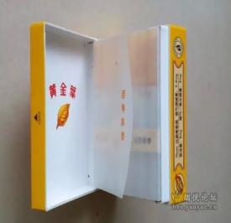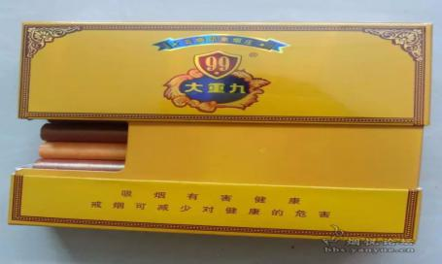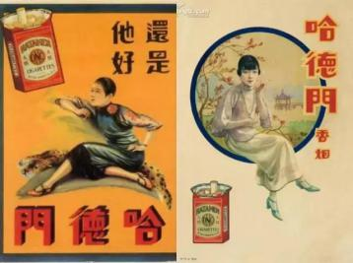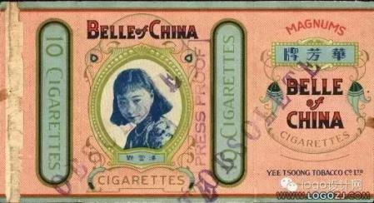
你认识这些烟吗？
1.这些烟盒上都有什么？（颜色 文字 图案 ）
2.烟盒包装有没有注重环保？
3.包装材料与不同档次的香烟是否匹配？
4.烟盒上的文字运用了那些字体文化？
[访一访 查一查]
1.进行市场走访或是网络调研一下。
2.询问一下长辈。
（78年级）1.烟盒的印刷运用了哪些技术？
2.烟盒上的图案有什么象征意义？
3. 1532产业园与“不怕困难，勇攀高峰”的泰山精神有何联系？说出你的依据。
4.联系山东潍坊经济快速发展的实际和历史文化，我们还能设计出哪种烟盒图案？
（3）研学准备：
●设计好研学路线
●划分好研学小组：
1.以班级为单位。学生年龄小，组长人选可以由家长志愿者为主；老师指定或是同学们推选副组长。小组称号以数字为主。如第一小组 第二小组等；或是以根据主题内容不同分小组：如形状组、种类组等。
2.根据研学主题内容划分小组。
（1）烟盒的形状
（2）烟盒的材质
（3）烟盒的种类
（4）烟盒的外观
（5）烟盒的年代
……
研学主题 | 小组名称 | 组长 | 组员 | 研学分工内容
●划分小组：
1.以级部为单位，选出级部带队的队长(每班两名家长志愿者)、副队长、助理等职位，然后再到各个班的队长、副队长、助理等。也可以根据各个班级小组选择的研学主题为组队单位，
队长 :级部长(2名)
副队长:各班班主任
助理:各班班长和家长志愿者(每班2名)每班是一个小队 负责点名和组织活动.
2.以班级活动，划分成小组。分散研学时以6人为一小组，进行PK赛时再组建成两大队。(1到4组为一队,5---8组为一队)
本次活动共分8个小组:
队长:班主任和家长志愿者(2名) 负责学生的点名和活动安排
第一组: 组长 1-6号成员 第二组:组长 6-12号成员
第三组: 组长 13--18号成员 第四组:组长 19---24号成员
......
3.若乘车前往目的地，以班级为单位乘车；可以按照小组序号的为单位乘车。建立上下车点名制度，确保全员按规定到位。
1号车: 班主任 和小组成员 2号车:家长志愿者和小组成员
3号车: 4号车:
......

●温馨提示：
1.出发前几天，请多吃清淡食物，以免上火；休息好，保持充沛的精力。
2.出发时请携带水杯自身所需物品等，安全第一，
3.查询研学目的地，文化历史知识，地理知识，风土人情……带着问题去研学；
4.准备笔记本和笔随时做好研学笔记，回来后整理总结，做到温故而知新。
5.研学中,组长组织队伍纪律,进行采访和调查,记录员及时记录,其他成员观察、补充发现。
6.交流、讨论自己的发现和见解,制作知识资料卡、拍摄资料, 填写研学表格。
7.研学完毕,返回队伍。
（4）活动思路：
游戏1：抢占阵地
抽签分为两大组，互为听众，当一次解说员，向对方介绍烟盒设计的元素，以及中国的一些品牌烟烟盒设计设想。各组队员接龙解说，每个队员每说出一种就向前前进一步，不能重复观点。比一比哪一组最先到达插有红旗的阵地？
游戏2：迷宫探宝
迷宫的基本原理是：从起点到终点之间有一个圆、正方形或其他什么形状，圈中又有几重圈，各个圈有几个开口，圈与圈之间的通道上不规则地分布着一些障碍（障碍就是今天研学主题的一些研学知识），使得穿过的人不能随意通行，必须找到避开障碍的路径（就是回答出问题）。最后看一看谁通过的障碍多，作为今天研学的小学士。
如果参与者在制作迷宫时总是重复某个策略，如总是逢口右转，组织者要有意识地提示，既安排向右转的路径，又安排向左转的路径。这样可以更好地发挥创造力。
游戏3：蒙眼作画
教具：眼罩、纸、笔，所需时间10-15分
人人都认为睁着眼睛要比闭着眼画得好，因为看得见，是这样吗?在日常工作中我们自然是睁着眼的，但为什么总有些东西我们看不到?当发生这;些问题时我们有没有想过借助他人的眼睛，试着闭上眼睛，也许当我们闭上眼睛时，我们的心敞开了。
目标：
1.使队员明白单向交流方式和双向交流方式可以取得的效果不同。
2.说明当我们集中所有的注意力去解决一个问题时，可以取得更好的效果。
规则：用眼罩将所有队员的眼睛蒙上，每人分发一份纸和笔，要求蒙着眼睛将他们调查到的泰山烟的烟盒设计图画在纸上，完成后让队员摘下眼罩，欣赏自己的杰作。
讨论：
1.为什么当他们蒙上眼睛，所完成的画并不像他们期望得那样?
2.怎样使这些工作更容易些?
3.在工作场所中，如何解决这一问题?
变化：
1.让每个人带上眼罩前将他们的名字写在纸的另一面，在他们完成画图后将所有的纸挂到墙上，让队员挑选出他自己画的那幅。
2.教员用语言描述一样东西，让队员蒙着眼睛画下他们所听到的，然后比较他们所画的图并思考.
3.【研学评价】
1.教师对本次研学进行反思。
教师研学后进行总结经验，研究方法，积极改进为下一步提高组织开展综合实践活动的能力和水平做好准备，以利再“战”。

- 及时对学生研学进行评价。
建议1：填写研学自我评价。附表格
研学评价表
评价项目 |  | 评价标准 | 评价结果
 |  | 评价标准 | 优 | 良 | 中
时  间  观  念 | 守时 | 能否按时集合、参观、乘车
时  间  观  念 | 出勤 | 是否无故缺勤
专  注  学  习 | 学习态度 | 学习态度是否端正
专  注  学  习 | 学习准备 | 学习准备是否充足
专  注  学  习 | 学习过程 | 能否及时记录
专  注  学  习 | 合作学习 | 能否积极与组内成员合作学习
专  注  学  习 | 小组交流 | 能否与他人交流分享
专  注  学  习 | 学习收获 | 学习成果呈现是否准确
纪  律  意  识 | 服从管理 | 能否服从组长管理
纪  律  意  识 | 听从指挥 | 能否听从老师指挥
纪  律  意  识 | 规范参观 | 能否按照安排有序参观
文  明  礼  仪 | 乘车 | 是否文明乘车
文  明  礼  仪 | 参观 | 是否文明参观
文  明  礼  仪 | 礼仪 | 是否注重礼仪规范
文  明  礼  仪 | 交往 | 是否和他人文明交往
团  队  意  识 | 组织 | 团队能否组织有效的活动
团  队  意  识 | 交流 | 小组内是否进行有效的交流
团  队  意  识 | 协作 | 团队内是否进行有效的协作
团  队  意  识 | 和谐 | 能否营造和谐的团队氛围

建议2：针对学生上交的研学手册进行盖章，刻五种章。（章的样式及内容根据研学教师自行设计）
我 获 的 研 学 章
研学感言：
建议3：学生进行自我评价（根据内容进行选择，在相应问题中打√）
A.做得好
B.做得一般
C.尚需加油
E.有过“好神奇呀”“原来如此”“太好玩了”的感想吗
F.小组行动中做到主动参与，建言献策了。

第三节 烟盒的故事我会讲
1.【研学目标】
一二年级
（1）知识与技能：能说出几个烟盒的品牌，能识记1532的由来—泰山的高度；
（2）过程与方法：通过观察、涂描、讨论等形式，能够说出烟盒的品牌、色彩、图案；
（3）情感态度价值观：培养学生同伴之间要互帮互助的意识，提高学生的规矩意识；
三四年级
（1）知识与技能：了解1-3个不同时期烟盒背后的故事，知道每个时期烟盒的设计里面包含着的故事，能说出园区内与泰山烟盒有关的古今中外的故事；
（2）过程与方法：会运用网络、小组合作等手段，获取有关烟盒的知识，能与同伴交流分享探究的过程与成果，并能流利地讲述；
（3）情感态度价值观：培养学生的团队意识和积极参与活动的意识，通过了解不同时期烟盒背后的故事，能激发起对民族传统文化的敬重，更加热爱我们中国的传统文化。
五六年级
（1）知识与技能：能了解园区内烟草的品牌及其故事，能说出不同时期的烟盒的故事及具有的时代意义；
（2）过程与方法：能学会资料的查阅及整合，能搜集到不同时期的烟盒并说出它的故事，学会运用数据分析的方法，去理解事物发展的过程；
（3）情感态度价值观：提高学生的团队意识和积极参与活动的意识，提高学生传承和弘扬中华民族文化的意识。
七八年级
（1）知识与技能：能说出与园区相关的烟草的品牌和烟盒设计相关的故事,或能说出自己所熟悉的烟草品牌和烟盒设计相关的故事；
（2）过程与方法：通过研学旅行、访谈烟草系统老职工、查阅相关书籍、运用互联网等方式获取相关知识，以培养学生多渠道获取信息的能力、交往能力和表达能力；
（3）情感态度价值观：加强学生的团队意识，通过学习鉴赏各种烟盒，品味烟盒文化，促进学生对美丽中国的热爱和传统文化的传承。
2.【研学导引】
（1）内容链接：
烟盒，是指装烟的盒子，通常用的是纸质的一次性烟盒。随着时代的发展，市场上也很流行一种金属烟盒。烟盒画面、文字的设计，较为全面反映了不同时期的著名人物、民间传说、地形地貌、著名建筑、山水风光、林木花鸟和历史文化。
烟盒是一个时代的标志，各式各样五颜六色的烟标里蕴含的是一个个动听的故事，每一个烟盒都有它独特的时代印记,一个个美观漂亮的烟标背后，或许就埋藏着一段酸甜苦辣的故事，同时更折射出当时的思想文化和社会生活，同时也反映了世界烟草业的发展和烟草文化史。
飞马：战争年代的将军范
飞马牌香烟充满历史沧桑感，差不多跟80后的爷爷奶奶辈的贫苦岁月挂钩。这匹长着翅膀的马背后，有一个鲜为人知的抗战故事。
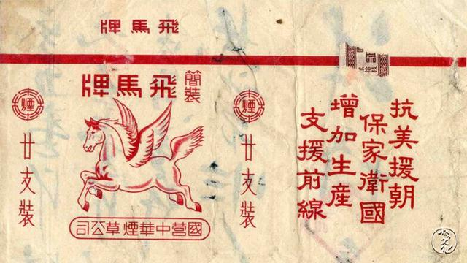
抗日战争时期，条件有限，物资缺乏，“大英牌”、“老刀”牌等烟都是从敌占区流入的。有一次，军长张云逸无意间发现有个战士在拾烟头抽，聊慰烟瘾。这令人酸楚的一幕在他心中烙下深刻印象，也让他下定了自办烟厂的决心。一来配合下放开展反对敌人经济封锁的斗争，二来解决干部、战士及人民群众的抽烟问题。毕竟，抽烟对于一些人来说，也是一种思考的方式。在军民积极配合下，攻坚克难，万众一心，于1943在桐城镇西街李家长庄开设烟厂，张云逸军长将香烟取名为“飞马”，象征着革命的发展如骏马飞腾。（3-6年级）
游泳：毛主席时代的健身范（7-8年级）
游泳牌香烟出自作为中国历史上最悠久烟草企业之一的武汉卷烟厂。很长一段时期，它淡出烟民的视野，销声匿迹。即便如此，也抹不去其背后的一段光辉岁月——
1956年，社会主义改造提前完成，伟大领袖毛主席南下视察，一时兴起，在武汉地区横渡长江，晚宴上又品尝到当地美食武昌鱼，心情棒棒哒，于是挥毫写下《水调歌头.游泳》
才饮长江水，又食武昌鱼。
万里长江横渡，极目楚天舒。
不管风吹浪打，胜似闲庭信步，今日得宽余。
子在川上曰：逝者如斯夫！
风樯动，龟蛇静，起宏图。
一桥飞架南北，天堑变通途。
更立西江石壁，截断巫山云雨，高峡出平湖。
神女应无恙，当今世界殊。
为了纪念毛主席第一次游长江，庆祝社会主义改造所取得的成绩，武汉省委决定由武汉卷烟厂推出游泳牌香烟。
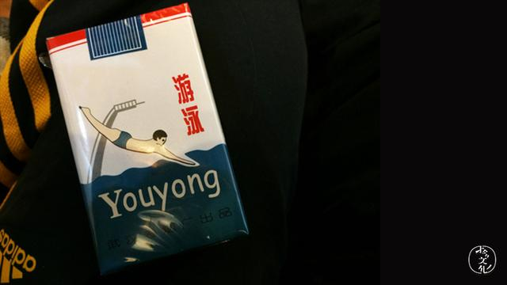
烟盒上“吸烟有害健康”6个字怎么来的？有着怎样的故事？（3-8年级）
原来的烟盒上面是没有此句话的。曾经有一个美国人因为过度吸烟而去逝了，医生鉴定为尼古丁中毒而死。于是，他的家人就把造烟厂告上了法庭，说烟厂有责任，明知道香烟会治人于死亡，为何不在烟盒上标明，此事得到了法院的认同，并且规定以后任何的香烟盒上都得标明此条。从此以后世界上的每个烟盒上面必须标明此条。
2005年8月28日，世界性《国际烟草控制框架公约》在我国生效，我国正式履行该公约规定的义务。
《国际烟草控制框架公约》规定：在烟草制品的包装上必须标注吸烟有害健康的警示语，其面积不得小于包装可见部位面积的1/3。
- 研学看点：
（12年级）
1.在1532文化产业园中，烟盒的色彩有哪些？
2.在参观中我们发现了烟盒上有哪些图案？
（34年级）
1.你了解烟盒吗？1532园区主打烟是哪种？
2.在一个个漂亮的烟盒背后，隐藏着哪些动人的故事？（举例说明）
（56年级）
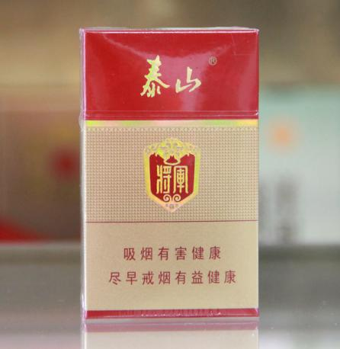
1.你所了解的烟草品牌有哪些？是否了解他们的故事？
2.如果你要创立自己的烟草品牌，你如何设计你的烟标？它的寓意是什么？
（78年级）
1.右图的香烟为什么以泰山命名？烟盒的顶部为什么设计为红色？
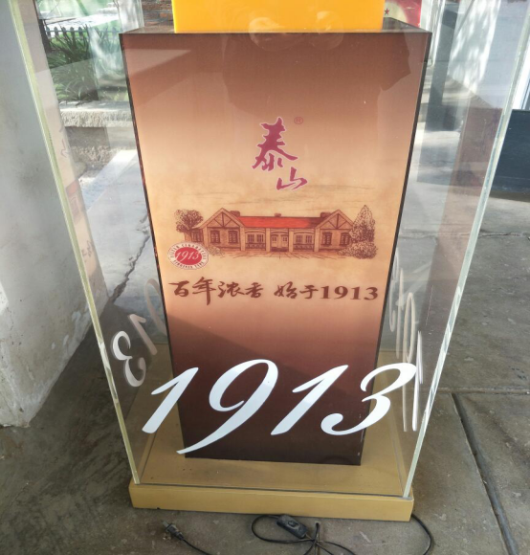
2.你知道烟盒上“1913”数字的由来吗？
（3）研学准备：
●划分小组：
如果以级部为单位，需选出级部带队的队长、副队长、助理等职位，然后再到各个班的队长、副队长、助理等。也可以根据各个班级小组选择的研学主题为组队单位，如选择研学“泰山1532”香烟设计的各个小组组成“泰山”小队，或研学“烟盒上的故事”的小组组成“故事大王”小队，以小队为单位选出队长、副队长、助理等职位。
如果是某一个班级，建议划分成小组。根据“烟盒上的故事我会讲”的活动设计，分散研学时以4-6人小组为宜，进行PK赛时再组建成两大队。
若乘车前往目的地，可以以班级为单位乘车；可以按照小组序号的单双数为单位乘车（如单数小组乘坐1号车，双数小组乘坐2号车）。应建立上下车点名制度，确保全员按规定到位。
●选择主题：
研学主题 | 小组名称 | 小组成员名单 | 小组分工
小小烟盒我会认 | 特别行动小分队
泰山1532”香烟设计 | 泰山队
烟盒上的故事我会讲 | 故事大王队
研学主题 | 小组名称 | 小组成员名单 | 小组分工
泰山1532”香烟设计 | 泰山队
烟盒上的故事我会讲 | 故事大王队

●温馨提示：
1. 在活动之前，有意识地整理与烟盒的故事有关材料，拟定访谈提纲，为活动的开展作充分的准备。
2. 再读目标，心中有数，使我们的研学活动重点突出。
3.细心倾听解说员的讲解。
4. 注意访谈时的礼仪，准备好访谈需要的工具如记录工具、录音工具等。

(4)活动思路：
老师们，请根据上述内容，设计研学思路，为下一步的现场研学旅行做充分的准备。
游戏1：抽签分为两大组，以抢答的方式说出观访问析环节发现的烟盒的故事，所说内容不能重复，讲出的故事多的小组获胜，输掉比赛的小组或唱歌或作诗等方式表示对获胜组的祝贺。
游戏2：请你为泰山1532产业园设计标志，以小组为单位进行评比，每组推荐1-2名优秀者，在班级范围内进行评选，获胜作品推荐给1532产业园美术展馆。
游戏3：将学生分成男女两队，以抢答的形式术说出在园区内看到的烟盒的颜色及色彩，得分多者为胜利小组，另一小组为胜利小组拍掌祝贺，并竖起大拇指说：“你们太棒了！”

3.【研学评价】
建议1：小组长点评。小组长从成员的纪律、文明、活动表现几个层面对每个成员进行点评，对于表现优秀的同学发红色的五星以资鼓励。
建议2：自我选择评价 A.做得好 B.做得一般 C.尚需加油
- 是否坚持到了最后？
- 小组行动中做到主动参与，建言献策了吗？
- 研学展示中下功夫了吗？
4.你的故事有感染力吗？
建议3：教师评价与小组互评相结合。以抢答的方式请各个小组说出向其他组学习的优点，在此基础上教师再对各小组进行评价。

第三章 前世与今生

第一节 博物展馆看前世今生
【模块介绍】
来到1532历史博物馆，我们可以感受到中国建厂最早、规模最大、保存最完整的烤烟厂的前世与今生。大英烟公司于1917年在此设厂，历经英美日帝侵占，英美烟公司在华建立第一个原料基地，这里成为山东烤烟的集散中心，经历了中国烤烟生产和加工的百年沧桑，是见证中国烟草产业改革发展的“活化石”。
这是一个不断创造辉煌的历史传承地。建国后，这里成为全省最大的烟叶加工企业和仓储保管中心，产品畅销全国28个省市，出口苏联、西德、日本等15个国家和地区，“堡烤”烟享誉世界。
这是一处富有特色的历史文化街区。完整保留了富有时代特色的木质工业厂房、仓库、欧式别墅、华人账房等优秀建筑，被列为省级重点文物，山东省首批历史文化街区，爱国主义教育基地。
这是一片充满希望的热土。南部城市开发，文化产业聚集，打造潍坊文化名市新名片，建设开放性、公益性、集创意文化、旅游观光、休闲体验与商业运作为一体的文化产业园。这里，即将成为潍坊品质生活的体验地和城市文化的会客厅。
1532博物馆选取一栋鸳鸯库作为展馆，展厅面积为700平方米左右，精心进行设计和布局。以“从历史中走来，开创新的历史”为主题，本着尊重历史、实事求是的原则，将烟草发展历史、优秀企业历史文化传承、红色文化、爱国主义教育基地和园区宣传有机结合，打造综合性展馆。尤其是廿里堡车站街的场景小模型，活灵活现地还原了烤烟厂在那些年代中经历的风雨沧桑和人民当时的生活状况，可以说是历史博物馆的精髓所在。
追寻历史，感悟兴衰，百年风云，时空穿梭，弹指一挥间。从历史中走来，开辟新的历史，蓝图再现，催人奋进！
1.【研学目标】
一二年级
（1）知识与技能：能说出大英烟公司的建厂时间；能说出大英烟公司现在的名字；能看图大体说出烟叶生产的过程。
（2）过程与方法：能够排队有序参观博物馆，并通过听解说、看图片，小组交流获取有效信息，培养小组合作意识。
（3）情感态度价值观：通过参观博物馆感受时代变迁和发展，珍惜和平年代幸福生活；懂得保护文化古迹；体会中华民族的不屈精神，激发学生热爱家乡和传统文化，热爱祖国的思想感情。
三四年级
（1）知识与技能：烟草传入我国的途径；能说出大英烟公司的建厂时间；能说出大英烟公司现在的名字；烟叶生产的过程。
（2）过程与方法：以小组的形式，通过听解说、看图片，小组交流获取烟叶复烤厂历史发展的信息，培养小组合作意识。
（3）情感态度价值观：感受烟草百年的悠久历史，懂得保护文化古迹。感受时代变迁和发展，体会中华民族的不屈精神，珍惜和平年代幸福生活；激发学生热爱家乡和传统文化，热爱祖国的思想感情，树立民族自豪感。
五六年级
（1）知识与技能：了解烟草发展的历史概况；知晓并能简单说出1532烤烟厂历史发展变迁的关键节点和主要历史事件；说一说廿里堡地区和胶济铁路在烟草工业发展史上的重要地位。
（2）过程与方法：能了解1532烤烟厂历史发展变迁的过程；能比较1532烤烟厂前世与今生对于社会发展和人民生活的影响；采用并学会观察比较、合作交流的方法；小组合作通过查阅资料、文字图片、分析图片、阅读史料并获取有效信息，共同提高。
（3）情感态度价值观：感受烟草百年的悠久历史，懂得保护文化古迹；感受时代变迁和发展，体会中华民族的不屈精神，珍惜和平年代幸福生活；激发学生热爱家乡和传统文化，热爱祖国的思想感情，树立民族自豪感。
七八年级
- 知识与技能：了解烟草发展的历史概况，从而认识烟草历史发展对中国产生的影响，对潍坊的贡献，培养综合探究能力。
（2）过程与方法：在活动过程中，懂得如何搜集、整理有关资料，综合运用语文、美术、音乐、等学科的知识，通过纪实、摄影、绘画、表演、报告等形式，宣传介绍烟草历史文化。通过参与社会考察活动，自己收集资料、处理、分析、筛选和运用信息，经过小组合作共同完成目标，培养学生的团队精神，并从实践活动中获得创新精神和实践能力，提高学生的素质。
（3）情感态度价值观：感受烟草百年的悠久历史，懂得保护文化古迹。感受时代变迁和发展，体会中华民族的不屈精神，珍惜和平年代幸福生活；激发学生热爱家乡和传统文化，热爱祖国的思想感情，树立民族自豪感。
2.【研学导引】
（1）内容链接：（总述供一至八年级使用，历史篇供五至八年级使用，现代篇和将来篇供三至八年级使用）
穿越百年的历史隧道，浓缩着人们历史的记忆，慢慢感受着曲折盘旋的时代演进，风云漫卷的岁月变幻，积淀丰厚的文化沃野，因果相承的历史脉络。
1532 文化产业园，是中国建厂最早、规模最大、保存最完整的烤烟厂。大英烟公司于 1917 年在此设厂，历经英美日帝侵占，英美烟公司在华建立第一个原料基地，这里成为山东烤烟的集散中心，经历了中国烤烟生产和加工的百年沧桑，是见证中国烟草产业改革发展的“活化石”。
园区较为完整的保留了一批欧式古建筑、老厂房、老仓库等3万余平方米的建筑。现存省重点文物6处，包括别墅2座、烟库2座、烟叶复烤车间1座、华人账房1座。保存完好的鸳鸯库房16座和地下约3公里的地道建筑工程群，均富有鲜明的时代特色，历经百年风雨而弥坚，拥有厚重的历史底蕴。被列为省级重点文物、爱国主义教育基地，2011年第三次全国文物普查成为“百大新发现”之一，2013 年被评为山东省重点文物保护单位，2014 年入选山东省首批历史文化街区。
在这片充满希望的热土上，南部城市开发，文化产业聚集，打造潍坊文化名市新名片，建设开放性、公益性、集创意文化、旅游观光、休闲体验与商业运作为一体的文化产业园。
现代篇和未来篇适合三四年级使用；历史篇、现代篇和未来篇适合五六年级和七八年级使用。
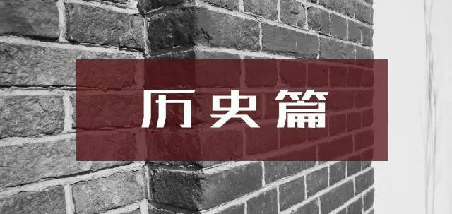
潍坊是我国大陆烤烟种植最早的地区，1913年，英美烟公司为了在中国就地获取原料、制造卷烟、扩大销售、以攫取最大利润，遂引进美国弗吉尼亚州烤烟品种，1904-1914 年调查了中国湖北、河南、安徽、山东、云南、吉林等14个省49个地区的气候、土壤、交通和烟草生产等情况，并最早在坊子试种成功。所产烟叶品质优良，具有色泽鲜亮、油分足、气味香等特点，制造的“哈德门”牌香烟，可与英国“三炮台”牌香烟相媲美。由于品质佳、价值高、获利大，英美烟公司又采取“发烟种、贷肥料、贷烟款”等手段，沿胶济铁路东起岞山、西至辛店的两翼地区，迅速发展起来。为了适应烤烟生产经营的需要，英美烟公司分别在 1917、1919 年在廿里堡建北、南两座烤烟厂。到 1920 年，烤烟种植达到 14.15 万亩，产量为 25.66 万担，全部为英美烟公司垄断收购。
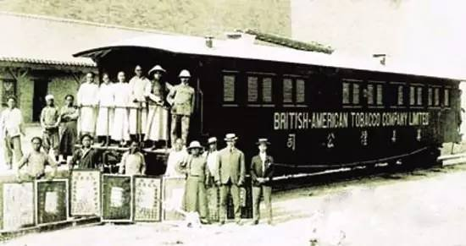
因为有了胶济铁路，有了二十里堡车站，有了英美烟草公司在坊子试种 26 亩烤烟成功，大英烟草公司在此建立中国第一家烟叶复烤厂，让我成为名闻天下的烟草集散地，带动周边工商业的发展，使廿里堡一度成为繁华市镇。

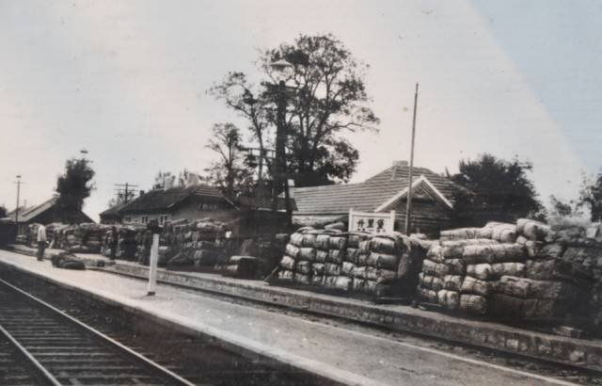
1881 年，詹姆斯 . 杜克在听到卷烟机发明出来的消息时讲的第一句话是：“给我拿地图来！”一个伙计回忆说，詹姆斯翻过一页又一页，根本就没看地图本身，而是继续向下寻找。当他发现一个近乎传奇的数字时，他兴奋地叫起来：“人口：4.3 亿人啊！那就是我们要去销售香烟的地方！”
詹姆斯.杜克的美国烟草公司和大英帝国烟草公司于1905年组成英美烟公司全球香烟销售联盟，并在中国登陆，开张营业。短短两年后，这家公司在中国烟民中创下了销售 130 万支香烟的记录。
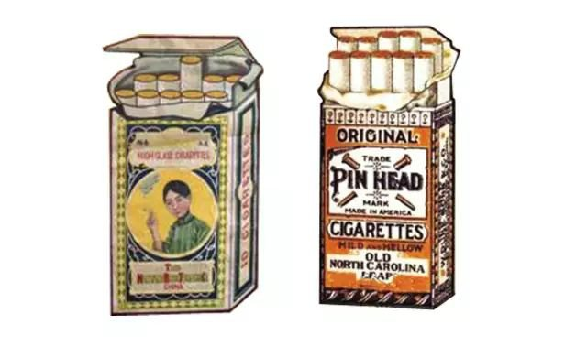
1919年，英美烟公司在中国成立驻华英美烟草股份有限公司，建立了从收购烟叶原料到办厂生产、成品储存、运输、销售一整套机构网络，操纵垄断卷烟原料和卷烟生产销售市场，攫取高额利润。1934 年，英美烟草公司为了逃避巨额税款，采取化整为零的办法，分别成立颐中烟草股份有限公司、颐中运销烟草股份有限公司。颐中烟草股份有限公司在上海、青岛、武汉等地都设有经营机构和卷烟厂。
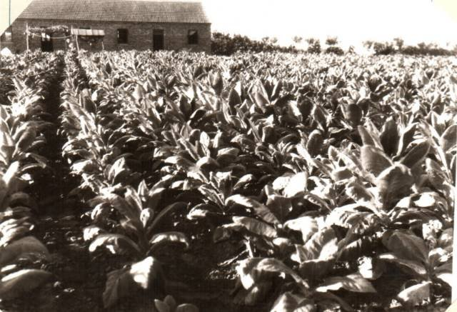
抗日战争爆发后，山东、河南、安徽等烤烟生产主产区相继为日军所占据。因连年战乱，烤烟生产受到很大影响。1938 年～1945 年间，在山东的日本军事机关和伪政府曾多次发布“烟叶专卖”、“统制要领”等实施条例，要求卖烟者一律到烟草交易所，其他地方不准交易。1939 年，日本借军事侵略势力，在北京成立华北烟草株式会社。之后，将原在山东的日商南信、米星、山东三家烟叶公司合并，成立“华北叶烟草株式会社青岛支店”。并于 1941 年将英美颐中烟公司在青岛及廿里堡的机构全部接管，廿里堡烤烟厂改为山东廿里堡振兴一厂、振兴二厂。
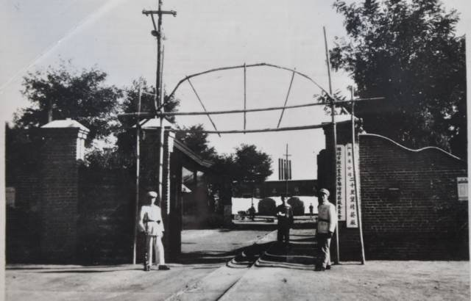
1945 年抗日战争胜利以后，廿里堡烤烟厂由国民政府山东省第八区专员公署接管，沦为国民党反动派的驻军场所。由于反动派发动内战，民不聊生，烤烟事业遭到破坏。成为驻军场所后，有关设备零部件被拆毁盗卖，房屋破坏不堪，满院杂草丛生，碉堡林立，战壕贯穿。
1948 年 4 月 27 日潍坊解放，党和人民政府十分重视当地烟草事业的发展，由华东财办接管了廿里堡烤烟厂，并同时接管南洋兄弟烟草公司在坊子的烤烟厂，8 月份在廿里堡成立“山东省大华烟草公司”，统管烟叶的生产、收购、复烤加工、销售等业务。经艰苦奋斗，北厂设备、厂房修复于 9 月份竣工并开机生产，当年共复烤烟叶 869 万斤。
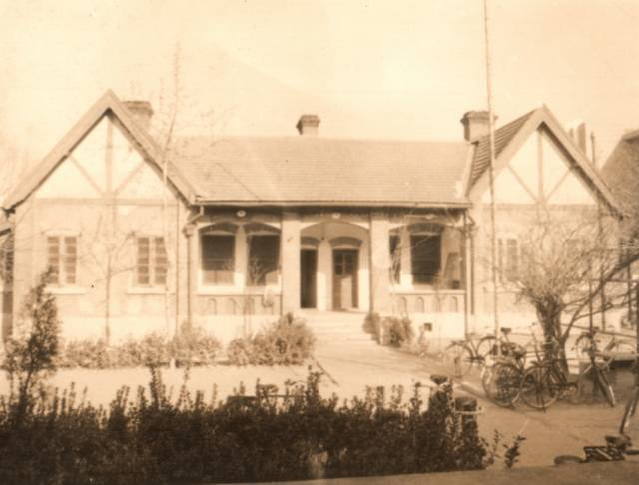
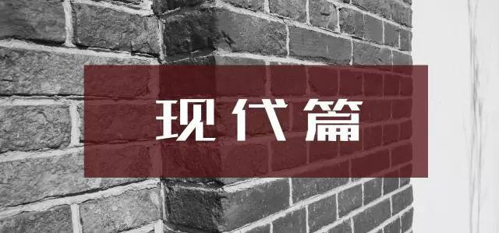
2001 年，由省局（公司）、颐中烟草集团和潍坊烟草有限公司共同投资组建“山东惠丰烟叶复烤有限公司”（原南厂），从事烟叶复烤与经营业务。组建“山东廿里堡烟叶复烤有限公司”（原北厂），下设“潍坊金叶精细化工有限公司”、“潍坊金叶快大生物工程有限公司”和“潍坊金叶商贸有限公司”，从事多元化经营业务。同时人员进行分流，南厂 350 人，北厂 274 人。
2002 年 8 月，山东廿里堡烟叶复烤有限公司更名为“山东鑫叶经贸有限公司”。2009 年 12 月又更名为“潍坊鑫叶实业有限公司”。
2011 年，在市局（公司）“强力实施终端自建战略，努力推动鑫叶公司发展实现新跨越”战略目标指引下，在保留烟叶仓储这一传统经营项目的同时，积极承接系统内基建工程、麻片、麻绳、油棚等业务，并大力发展直营店业务，当年建成直营店 100 家。
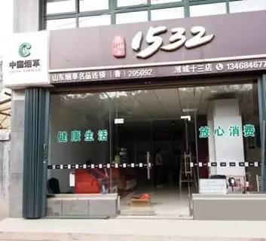
2012 年 6 月，“潍坊鑫叶实业有限公司” 更名为“潍坊泰山壹伍叁贰实业有限公司”，贯彻落实省局（公司）“一体两翼”发展方略，全力发展大物流业务，企业走上持续健康发展的道路。
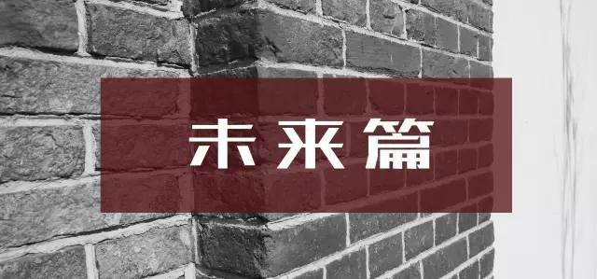
1532 文化产业园在市委、市政府和区委、区政府的大力支持下，结合南部片区开发，依托大英烟工业建筑遗存，高端定位，层级布局，建设以文创项目为龙头，特色餐饮、旅游、办公、休闲、体验为主题的文化园区。打造品质生活的休闲地和城市文化的会客厅。目前规划为“一园五区三基地两空间”。一园即争创国家级文化产业园；五区即体验及休闲文化区、文创艺术区、创客办公社区、3D 及数字影像产业区、雕塑及装置艺术展示；“三基地”即工业建筑遗存旅游示范基地、影视摄影创作基地、创新创业基地；二空间即创意广场空间、众创空间。
1532博物馆就是以上历史的缩影。博物馆选取一栋鸳鸯库作为展馆，展厅面积为700平方米左右，精心进行设计和布局。以“从历史中走来，开创新的历史”为主题，本着尊重历史、实事求是的原则，将烟草发展历史、优秀企业历史文化传承、红色文化、爱国主义教育基地和园区宣传有机结合，打造综合性展馆。尤其是廿里堡车站街的场景小模型，活灵活现地还原了烤烟厂在那些年代中经历的风雨沧桑和人民当时的生活状况，可以说是历史博物馆的精髓所在。
- 研学看点：
一二年级：
1.大英烟公司的建厂时间是哪一年？
2.大英烟公司现在的名字是什么？
3.能看图大体说出烟叶生产的过程。

三四年级：
1.烟叶复烤厂的建厂时间是哪一年？
2.烟草是怎样传入我国的？
3.烟叶复烤厂的厂址在哪里？
4.烟叶是怎样生产出来的？
五六年级：
【你了解这些问题吗？】
从博物馆的图片和文字介绍中找寻以下信息并做好记录和梳理。
1.烟草是何时传入中国的？中国的卷烟工业是如何发展起来的？
2.抗战时期，烟叶复烤厂经历了什么？
3.烟草工业传入中国并迅速发展对社会发展有利有弊。有利的方面是什么？弊端是什么？为什么明清政府都有禁烟运动？
4.廿里堡地区和胶济铁路在烟草工业发展史上的重要地位。
【你见过这些图片吗？】
你能说说这些图片背后的故事吗？

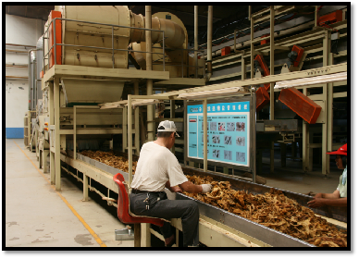
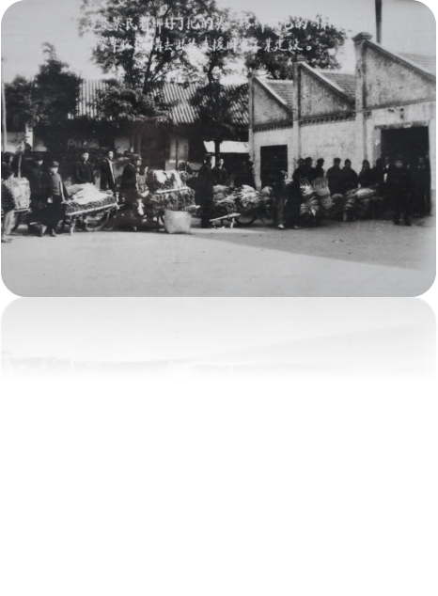
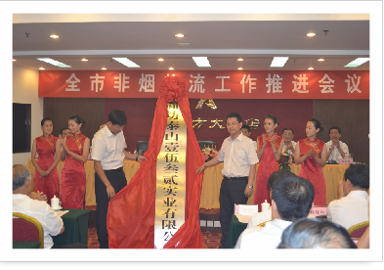

七八年级：
通过观看博物馆的图片和文字材料，梳理出烟草在中国的发展史。
【历史篇】
1.烟草史履------烟草是如何传入中国，又是如何在中国发展的？
2.建厂始末------烟叶复烤厂四在哪一年建厂?厂址在哪里？
3.城南旧事------哪些故事留在了你的心里？
4.民国烟云------名闻天下的烟草集散地在哪里？美国烟草公司和大英帝国烟草公司于那一年组成英美烟公司全球香烟销售联盟？（烤烟厂与潍坊工业及烟标、烟画、烟具等）体现趣味性。
5.战火洗礼------抗战时期，烟叶复烤厂经历了什么？（抗战烽火，日军接管，机构人员设置，解放前夕，反抗斗争，体现爱国主义。）
【发展篇】
6.解放新生------解放后烟叶复烤厂发展如何？
7.光辉岁月------烟叶复烤厂是如何走向鼎盛的？（主要展示艰苦奋斗、干事创业成果，对潍坊经济社会发展的贡献。）
8.改革发展------改革开放的春风同样吹绿了中国烟草。
【未来篇】
9.破茧成蝶------世界上唯一不变的就是“变化”，烟叶复烤厂将经历怎样的蜕变走向怎样的未来？
（3）研学准备：
●划分小组：
方案一：以班级为单位划分为九个小组，需选出九个小组的队长、副队长、助理等职位，九个小组分别以“烟草史履、建厂始末、城南旧事、民国烟云、战火洗礼、解放新生、光辉岁月、改革发展、破茧成蝶”命名小组名称并分工开展研学旅程。比如“战火洗礼”组重点关注并搜集烤烟厂在战争年代的历史发展。
方案二：以班级为单位划分为四个大组，需选出四个大组的队长、副队长、助理等职位。每个大组由组长分工按照研学看点的提示问题实地研学。研学结束后按照大组做好课件进行汇报展示。
若乘车前往目的地，可以以班级为单位乘车；可以按照小组序号的单双数为单位乘车（如单数小组乘坐1号车，双数小组乘坐2号车）。应建立上下车点名制度，确保全员按规定到位。
●选择主题：
老师们可以帮助各小组分工，选择合适的主题填写下表（以下表格供老师们参考）

小组名称 | 研学主题 | 小组成员及分工
《博物展馆看前世今生》研学实践小组分工
分  组  情  况 | 小组名称 | 小组组长 | 负责研究内容 | 展现形式 | 小组得分

《博物展馆看前世今生》研究课题认领表
课题 |  |  |  | 时间
组名 |  | 组长 |  | 人数
任务分工
活动准备
活动形式
活动成果
研学实践 组活动计划
组名 |  | 时间 |  |  |  | 地点 |  |  |  | 负责人
活动内容
活动目的
活动准备 |  |  |  |  | 活动分工
活动形式 |  |  |  | 研究方法
具体步骤
预期效果

●温馨提示：
【研学前】
1.提前准备好以下物品：雨具、水杯、休闲运动服装、文具、拍摄记录用品等。
2.研读目标，做到心中有数。
3.学生提前询问家中长辈或搜集资料、初步了解1532的历史。
【研学中】
1.注意人身安全，不互相推搡。
2.保护园区内花草树木和建筑，不乱写、乱刻、乱画。
3.注意使用文明用语，不要大声喧哗，不要掉队，不能随意触摸珍贵的老照片或模型，遵守公共秩序。
4.调查时从细节入手，如有解说员讲解，细心倾听，可用思维导图、脉络图等形式做记录。
【研学后】
1.及时整理研学成果。
2.积极交流汇报，快乐分享。
3.研学完毕，善于创新。
- 活动思路：
一二年级：
【研学前】
（一）教师准备
教师通过浏览1532文化博物馆相关资料寻找研究点，可从烟草史履，建厂始末，城南旧事，民国烟云，战火洗礼，解放新生，光辉岁月，改革发展，破茧成蝶等内容中找出学生感兴趣的内容，印发调查表（图片加文字）用活泼的有趣的方式让学生了解此次研学的目的。
（二）学生准备
【研学前】
1.查一查和爸爸妈妈一起查找1532文化产业园的故事。
2.看一看和爸爸妈妈一起读一读抗战时期的绘本故事，了解抗战故事。
3.列一列去参观1532文化产业园博物馆，我要准备什么。
【研学中】
拿着调查表，带着你的小耳朵认真听讲解员讲故事，用你的小眼睛仔细观察博物馆的展品。
【研学后】
展示形式：
- 1.把你记住的故事讲给老师听。
- 2.把你感兴趣的故事画出来。
三四年级：老师们，请根据上述内容，设计研学思路，为下一步的现场研学旅行做充分的准备。
1.游戏：研学问题在前面的研学看点中出示了，提前告诉学生问题卡片都藏在了博物馆内，听完讲解后，各小组需要去寻找卡片，寻找时间结束后，全班集合，根据找到卡片并说出答案的数量兑换积分或者印章。
2.【研学展示】展示形式可以是：
（1）分组制作手抄报、征文、参观记、心得体会、研究报告等，进行展板展示活动。
（2）烟草芳华，学生整理拍摄的照片并配上讲解稿，举办摄影展。
（3）研学结束后按照分工各组做好课件进行汇报展示。
五六年级：老师们，请根据上述内容，设计研学思路，为下一步的现场研学旅行做充分的准备。
1.角色体验游戏
全班大组由组长分工按照研学看点的提示问题实地研学。每个组成员根据自己的爱好和特长认领不同的角色边体验边记录。口才好的学生可以认领“解说员”为同学们讲解，爱好摄影的学生负责拍照，写字棒的学生担任“记录员”，会做课件的学生担任小组展示的后期总策划等。
2.PK赛：
全班分为两个大组进行PK赛。比赛规则：老师出示1532博物馆中的图片，两组采用抢答的形式看图说出相关的人物、事件等。表达完整清楚的可以加分。评选出获胜大组和“最佳口才奖”兑换积分或者印章。
七八年级：
【研学前】
（一）教师准备
教师通过浏览1532文化博物馆相关资料寻找研究点，可从烟草史履，建厂始末，城南旧事，民国烟云，战火洗礼，解放新生，光辉岁月，改革发展，破茧成蝶等内容中让学生根据感兴趣的内容，确定研究活动主题。
为了准确了解学情，可设计了3个前测问题，目的是帮助学生有意识地从不同学科角度去思考同一问题，以引发其探究的兴趣。
问题：看到这个主题，你想到曾在哪些学科学习过这方面的知识？你还通过哪些渠道学习过这方面的知识？关于这个主题，你还想了解或研究哪些具体的问题？
（二）学生准备
学生可先借助思维导图工具梳理确定研究范围，再通过网站查询聚焦研究主题，然后安排学生走进博物馆。
【研学中】
学生带着任务单，走进博物馆，开展研究。任务单可包括四部分内容：小组研究主题、小组成员及分工、活动步骤及用时、展示方式及分工。
学生按照以下流程开展主题学习活动。
第一，了解概况――学生随讲解员参观展馆。
第二，聚焦主题――学生小组根据研究专题自主探究。
第三，参观其他自己感兴趣的展馆。
【研学后】
回校后，教师可引导学生按以下步骤开展总结和交流。
第一，学生补充完善任务单，在小组内交流参观收获，并将各种素材（笔记、照片、摄像等）在小组内进行展示。
第二，围绕确定的主题准备汇报。小组根据成员特长进行分工→各自收集素材→撰写并制作汇报文稿→汇报演练。
第三，通过图片、文字等专栏展示，交流活动成果。
展示形式可以是：
（1）分组制作手抄报、征文、参观记、心得体会、研究报告等，进行展板展示活动。
（2）烟草芳华，学生整理拍摄的照片并配上讲解稿，举办摄影展。
（3）研学结束后按照分工各组做好课件进行汇报展示。
3.【研学评价】
建议1：篆刻五种研学章，分别是“充分准备章”、“倾听守纪章”、“善于探究章”、“小组合作章”和“自信展示章”。研学完成后根据学生表现即可在评价表格的相应栏目中盖章。
评价项目 | 盖章区
研学前按要求我做好了充分准备
研学中我认真倾听、遵守纪律
研学中我乐于提问，善于探究
研学中我积极参与小组合作，按照分工完成自己的任务
研学后我认真归纳总结，自信展示
建议2：自我选择评价 A.做得好 B.做得一般 C.尚需加油
是否坚持到了最后？
- 有过“好神奇呀”“原来如此”“太好玩了”的感想吗？
- 小组行动中做到主动参与，建言献策了吗？
（3）研学展示中下功夫了吗？
建议3：按照前面的活动设计，表现优秀的个人或小组可以获得相应积分。学期末可以用积分换取奖品或喜报等。
建议4:互评（个人评价、小组评价、教师评价）
评价内容  根据学生表现进行三个等级的评价  A.做得好 B.做得一般 C.尚需加油 | 效果
评价内容  根据学生表现进行三个等级的评价  A.做得好 B.做得一般 C.尚需加油 | 个人  自评 | 小组  评价 | 教师  评价
研学前按要求我做好了充分准备
研学中我认真倾听、遵守纪律
研学中我乐于提问，善于探究
研学中我积极参与小组合作，按照分工完成自己的任务
研学后我认真归纳总结，自信展示

第二节 小模型看大门道
1.【研学目标】
一二年级
（1）知识与技能：能简单说出园区模型的样子及组成，并从模型中找出你参观过的2-3处建筑。
（2）过程与方法：能拍摄自己小区或家的图片并根据图片进行优化改造；学会调查、合作交流的方法。
（3）情感态度价值观：学会鉴赏园区建筑；激发对设计师和家的热爱；通过观察小模型，培养学生的想象能力。

三四年级
（1）知识与技能：能简单说出园区模型的样子及组成，并从模型中找出你参观过的3-4处建筑。
（2）过程与方法：根据园区图片调查了解这样设计的利与弊；能拍摄自己小区或家的图片并根据图片进行优化改造；学会调查、采访、合作交流的方法。
（3）情感态度价值观：学会鉴赏园区模型的精湛工艺；激发对设计师仰慕之情和对小区、家的热爱；通过观察小模型，培养学生的想象能力；在小组合作中能表现出积极参与的态度。
五六年级
（1）知识与技能：能说出过去烟厂的规划设计，知道这样设计的用意；能制作简易的沙盘模型。
（2）过程与方法：根据园区图片调查了解这样设计的利与弊；能设计出心中最宜居的住宅或小区；学会调查、采访、合作交流的方法。
（3）情感态度价值观：学会鉴赏园区模型的精湛工艺；激发对设计师仰慕之情和对小区、家的热爱；通过制作小模型，培养学生的创造能力和动手操作能力；在研学中感受过去落后的国民经济状况，激发学生的爱国热情，培养学生的合作意识、高度的社会责任感和自信心。
七八年级
（1）知识与技能：能说出过去烟厂的规划设计，知道这样设计的用意；能制作简易的沙盘模型。
（2）过程与方法：根据园区图片调查了解这样设计的利与弊；能设计出心中最宜居的住宅或小区；学会调查、采访、合作交流的方法。
（3）情感态度价值观：学会鉴赏园区模型的精湛工艺；激发对设计师仰慕之情和对小区、家的热爱；通过制作小模型，培养学生的创造能力和动手操作能力；在研学中感受过去落后的国民经济状况，激发学生的爱国热情，培养学生的合作意识、高度的社会责任感和自信心。
2.【研学导引】
（1）内容链接：（①一二年级使用，①——③三四年级使用，①——⑧五六年级使用，①——⑩七八年级使用）
①廿里堡烤烟厂建筑群是全国第三次文物普查新发现，被省文物局评为山东省第三次文物普查“百大新发现”之一。目前，现存建筑共有6座，其中别墅2座、烟叶复烤车间1座、华人账房1座、烟库2座，均建于1917年。
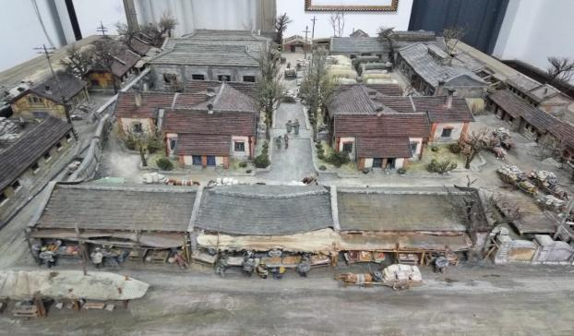
大英烟公司模型
②青松掩映下的两栋古建筑就是大英烟公司旧址。下面是1号、2号别墅，该别墅建于1917年，距今已有百年历史，是中国烟叶发展史上的“活化石”。在上海中国烟草博物馆烟叶馆的开篇就是这两栋小楼照片，可见其重要历史地位和研究价值。
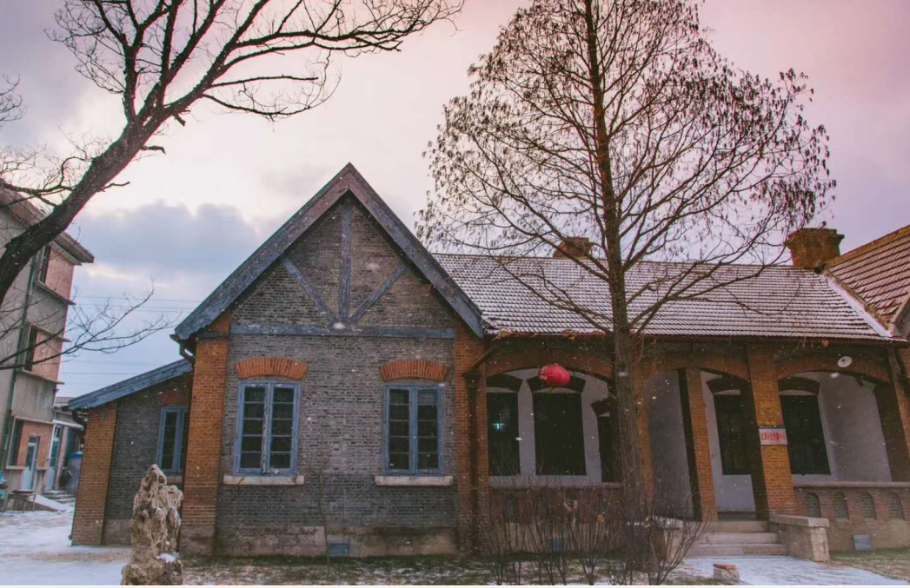
两栋别墅出自同一图纸，是典型的欧式建筑，每栋建筑面积为328.27平方米。整栋建筑平面呈零式飞机形，当地俗称“飞机楼”。别墅南北两侧各有耳房一座，主入口处为砖砌拱券廊檐，石质台阶、扶手。房屋门楣、窗楣和建筑角柱、框架支柱均为红砖砌筑，外墙青砖砌筑。室内设客厅、卧室、厨房、卫生间等，内部铺设木地板，设置5个壁炉，主客厅有一个地下室入口，为当年英、美高层商务代办办公、居住使用。这两
栋建筑的门、窗、地板都是1917年安装的，中间没有更换过，近百年过去了，没有任何变形，历经百年历史洗礼，目前整体保存完好。
③鸳鸯库建于1956年，现存16栋，每栋建筑面积1200平方米，原为烟叶储存、自然发酵使用。仓库为砖瓦结构，内部砖柱、大型木质房梁。从外部看两栋仓库并联，两个房顶，但却内部联通，有效地增加了仓库使用面积，被形象地成为“鸳鸯库”，特别具有诗情画意。

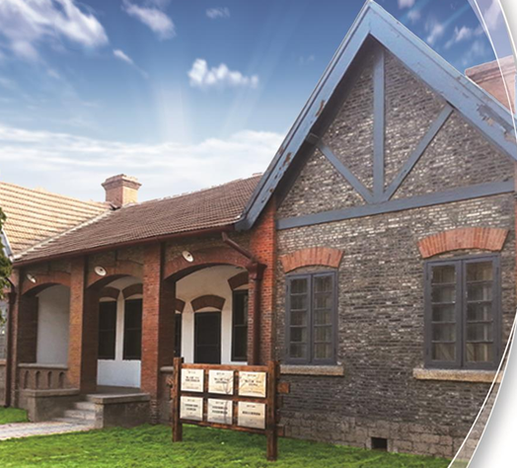
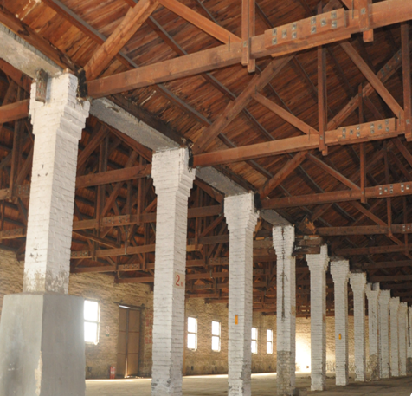
鸳鸯库
④华人账房建于1917年，建筑面积237.87平方米，省重点文物保护，2015年修复。原作为烟叶收购、生产管理、财务结算使用。房屋采用木质外挑廊檐结构和门窗拱券结构，富有中国古建筑特色；内部分为办公区、档案区、居住区和生活区，功能齐全，结构合理，十分具有研究价值。
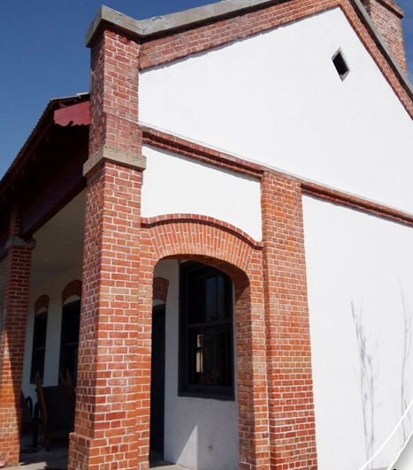
华人账房
⑤加工车间建于解放初，总建筑面积1400平方米。建筑外墙青砖建造，房顶木质结构。南北走向部分，两端山墙高大，呈“叠三角形”，上中下三层窗户采光，窗口尺寸大小不一，阳光穿过，画面古朴质感；内部木柱、木支撑林立，木质风楼采光、通风，木材表面颜色斑驳，极富历史沧桑感和艺术美感，是影视、摄影创作的好地方。

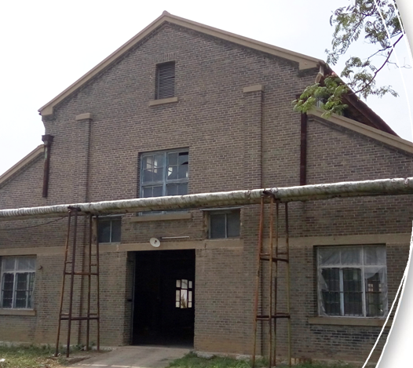

加工车间
⑥壹号库建于1917年，每栋建筑面积2400平方米，省重点文物保护，原为烟叶储存、自然发酵使用。建筑四周开门，毛石勒脚，青砖墙面，大型木柱、木房架、木梁纯木质结构，被称为“静止的森林”。库内地面三合土、沥青地面防潮处理，空间极大，适宜于大型活动开展。
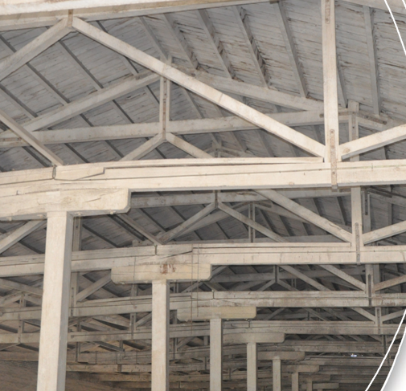
壹号库
⑦俱乐部建于1954年，1982年扩建，建筑面积1002平方米。用于举办大型政治活动及调节职工文化生活。建筑青砖砌筑，设有门厅及售票房等，内部前低后高视觉地面，设有舞台、固定折叠座椅等，全场可容纳850人。建筑外墙还存有五星标志、毛泽东头像、语录等历史痕迹，极富时代特色。
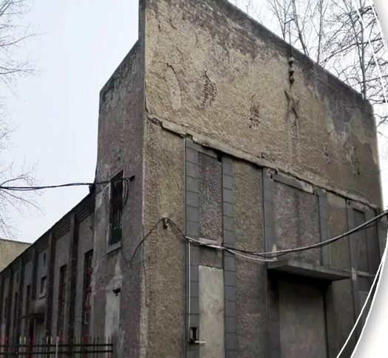
俱乐部旧址
⑧地道是小楼建造时同时修建，是外国人用来逃生的紧急通道。地道不仅连通两栋小楼，而且与墙外火车站连接，一有紧急情况，可直接乘火车逃离。一会，大家可以下去参观一下。
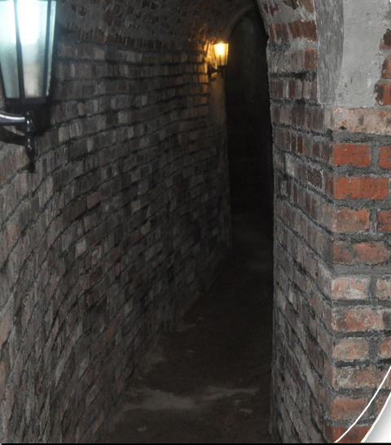
地 道
建筑风格指建筑设计中在内容和外貌方面所反映的特征，主要在于建筑的平面布局、形态构成、艺术处理和手法运用等方面所显示的独创和完美的意境。
⑨沙盘模型的历史背景
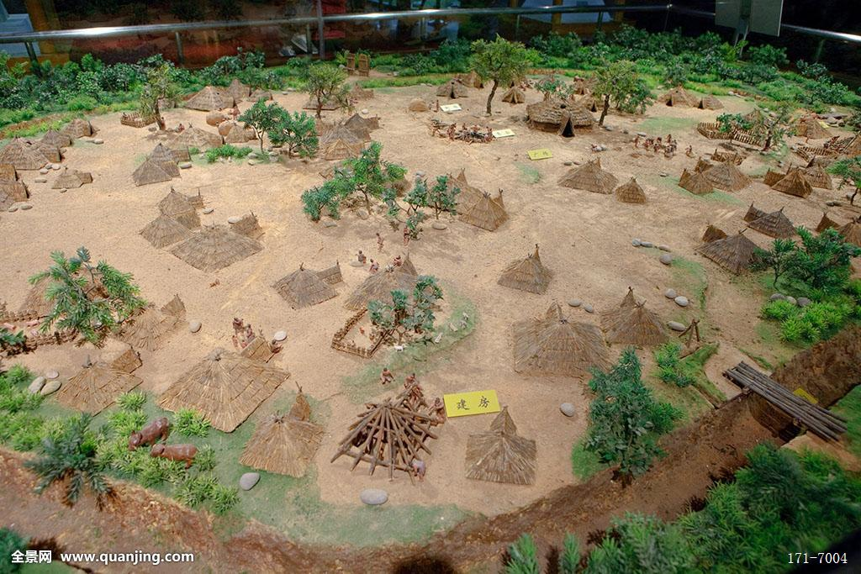
据说，秦在部署灭六国时，秦始皇亲自堆制研究各国地理形势，在李斯的辅佐下，派大将王翦进行统一 战争。后来，秦始皇在修建陵墓时，在自己的陵墓中堆建了一个大型的地形模型。模型中不仅砌有高山、丘陵、城池等，而且还用水银模拟江河、大海，用机械装置使水银流动循环，可以说，这是最早的沙盘雏形，至今已有2200多年历史。

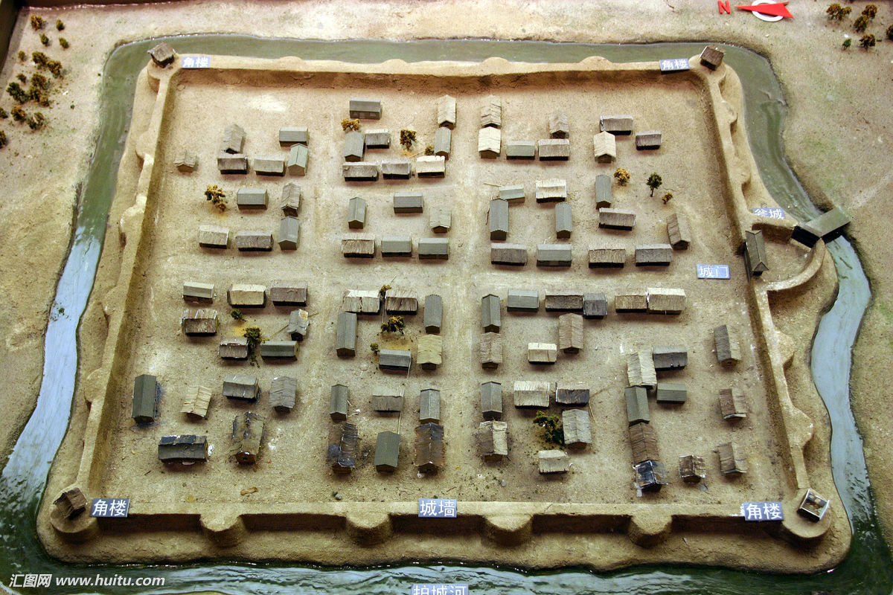
中国南朝宋范晔撰《后汉书·马援传》已有记载:汉建武八年(公元32年)光武帝征伐天水、武都一带地方豪强隗嚣时，大将马援"聚米为山谷，指画形势"，使光武帝顿有"虏在吾目中矣"的感觉，这就是最早的沙盘作业。
19世纪末和20年代初，沙盘主要用于军事训练，第一次世界大战后，才在实际中得到广泛运用。随着电子计算技术的发展，出现了模拟战场情况的新技术，为研究作战指挥提供了新的手段。
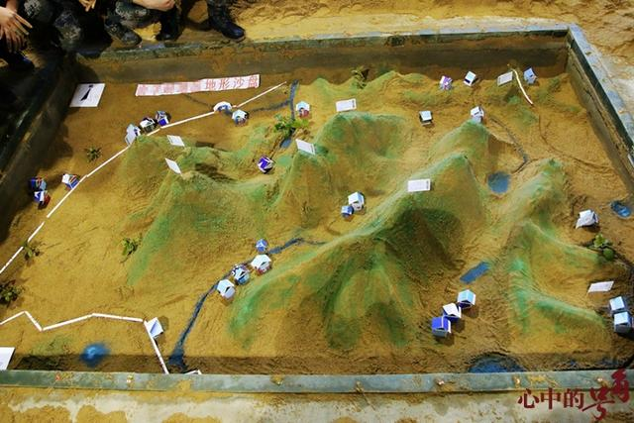
沙盘模型的制作
简易沙盘，是用泥沙和兵棋在场地上临时堆制的，其顺序为:图上准备，确定沙盘的水平比例尺和垂直比例尺(通常水平比例尺小于垂直比例尺)，计算沙盘尺寸，堆制地貌，设置地物和军事情况。其中主要是堆制地貌，方法是:选定最低等高线及有关地貌特征点，并将其位置从地形图上转绘到沙面上，按垂直比例尺计算山顶、鞍部、山脚等处的插签高度，对照地形图进行堆制。
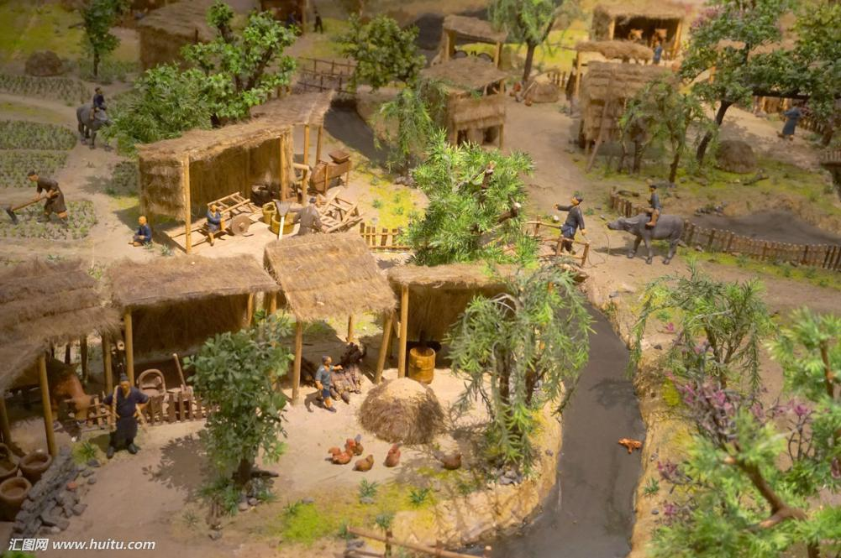
永久性沙盘，一般用泡沫塑料板或胶合板、石膏粉、纸浆等材料制作，其方法与堆制简易沙盘基本相同，但塑制地貌，要放大底图、锼制和镶钉等高线板、堆塑填料和涂饰地表颜色。
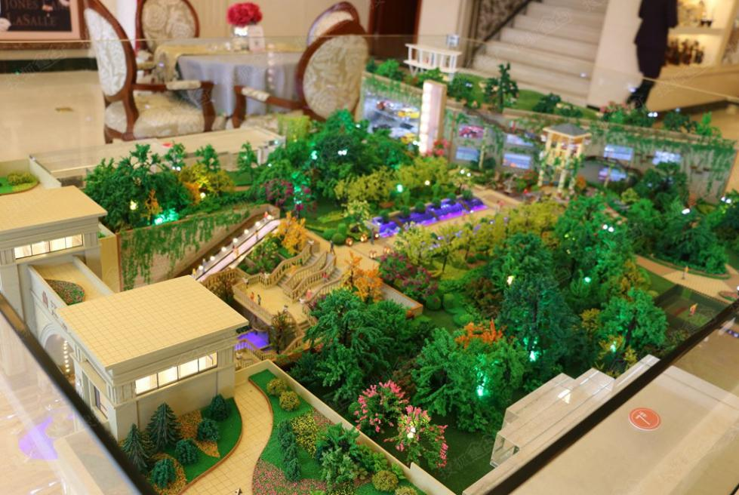
制作沙盘使用的材料，一般有:沙盘框，托凳，细沙，泥土，地模型，表示道路，江河的各色纸(布)条，渲染地貌色调的锯末，颜料，表示战斗行动的兵棋，队标和队号，说明居民地，高地和江河名称用的纸牌，以及竹签(木签)，线绳，图钉，米尺，毛笔，铁锹等工具.
沙盘分类
折叠地形沙盘
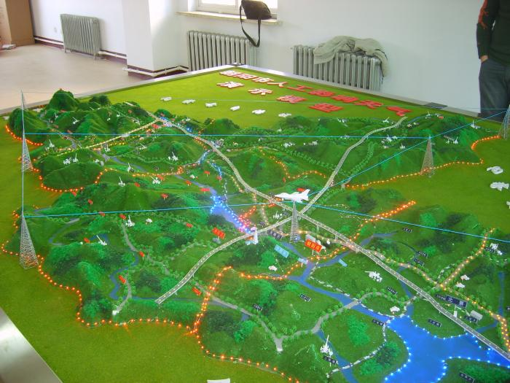
地形模型是以微缩实体的方式来表示地形地貌特征，并在模型中体现山体、水体、道路等物，主要表现的是地形数据，使人们能从微观的角度来了解宏观的事物。地形模型的应用范围及其广泛，主要运用的行业有:政府、交通、水利、电力、公安指挥、国土资源、旅游、人武、军事等。
折叠建筑沙盘
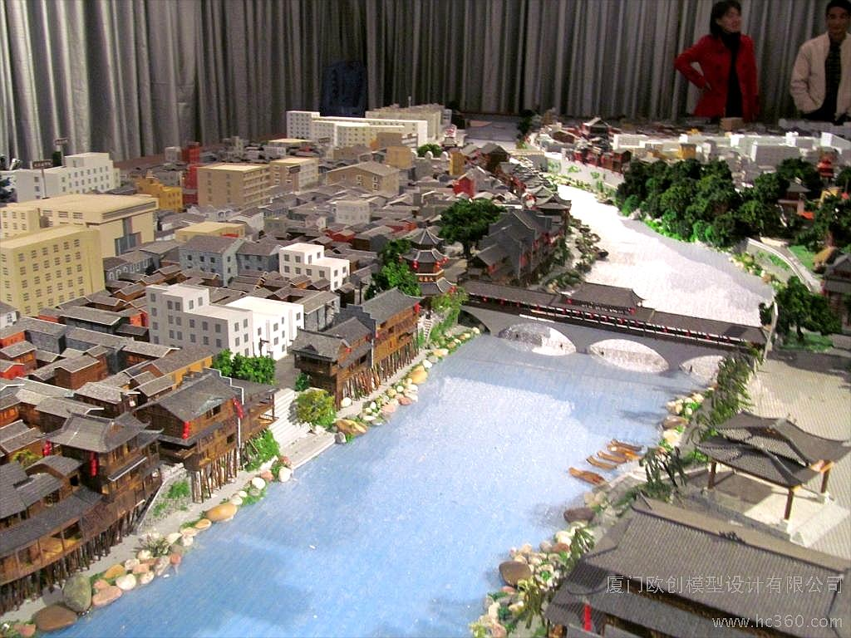
建筑模型是以微缩实体的方式来表示建筑艺术的、无论是单体的造型、还是群体的组合都是如实地表达建筑思想的构造，将建筑师的意图转化成具体的形象。
折叠电子沙盘
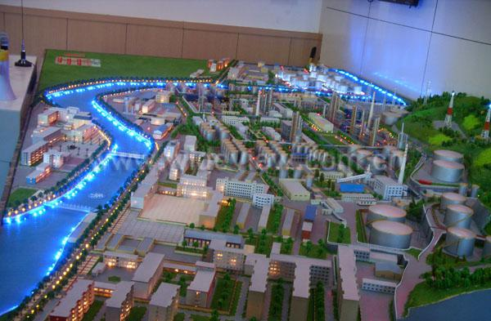
电子沙盘通过真实的三维地理信息数据，利用先进的地理信息技术，能实时动态查找每一个点的地理信息。如三维坐标，高度，坡度，河流、道路及各种人工工程与设施、远景规划等信息。并能通过先进的三维仿真功能实时在电脑上进行三维单点飞行，路径飞行，绕点飞行，工程设施查询，经济效益的分析以及其他各种智能分析等。适用于移动通信的选址和大范围的水利设施的规划与建设等与地理地形关系密切的单位。展厅中显示的是天安门的沙盘电子沙盘分为三维电子沙盘、声光电沙盘和多媒体触控沙盘。是由多媒体计算机(触摸屏一体机)、逻辑控制器、驱动器、舞台灯光控制器以及触摸式遥控器(PDA掌上电脑)等设备组成，与模型沙盘、大屏幕投影以及多媒体展示软件等配合，实现对模型灯光、舞台灯光动作进行自动、手动、遥控控制，以语音、文字、图片和视频图像等多媒体形式配合同步展示模型沙盘中的各类相关信息，达到全方位互动式的多媒体展示效果。
在展厅应用中模型沙盘与应用计算机智能展示控制系统是一项具有高新技术水平的、富有创意的设计。它能够让公众生动、形象、快速、准确地认识了解模型沙盘所展示的内容，能有效的实现向公众展示的目的。它从实际出发覆盖了观赏者的需求:语音介绍、触摸智能、灯光特效、遥控控制等智能化科技，使展厅富有生命力、智能化、丰富多彩、方便展示及修改等多方面功能。
a 、三维互动虚拟楼盘--放在电脑里的建筑模型
三维互动虚拟楼盘是能升级和替代建筑模型和样板房的楼盘预售工具它利用房地产开发商提供的设计图纸和材质数据将拟建楼盘1:1精确地仿真在电脑上，超大场景和局部渲染，营造震撼的视听效果，提升现场销售的业绩。 顾客可在售楼部或网站上进入虚拟楼盘如同玩游戏一样在虚拟楼盘中前后左右上下走动和飞翔并可进入中意的房间查看装修效果还能了解周边环境交通位置开发公司实力按揭计算金额等。系统可自动生成三维动画片用于在售楼部播放和作电视广告。
b. 多媒体沙盘
多媒体沙盘可以立体化的展现本级政府或部门所属区域内的山水及地形地貌，以多种形式体现各级政府所属部门及各种指挥要素。采用计算机多媒体控制技术，使声(解说)、光、像、字幕同步显示或异步显示，既可通过遥控、手控、感应式控制，也可以多媒体控制;既可数码显示、单点显示、组合显示、动态显示，还能仅用一根电话线就可实现远程视频监控显示。具有操作灵活、简单、便于维护和修改等特点。沙盘相册
⑩看盘方法
朝向:首先要分清南北朝向和东西朝向，因为这关系到房子的采光、通风等关键问题。
比例:确定沙盘是否按照实际规划比例制作，合乎规格的沙盘中能够看清楚楼间距和小区内道路布置等基本问题。
绿化:沙盘好看的原因是通常会有大面积的绿化，要问清沙盘中绿化的建设与实际是否一致，因为很多沙盘中的绿色与实际出入很大。
停车位:问清沙盘上停车场和地下车库的具体位置以及车位与户数之间的比例，以便根据自己的需要选择临近或远离停车场的房子。
未标注建筑物:沙盘上会有一些方块形的"小摆设"，切记问清它们的用途。因为它们很可能是垃圾房和变电箱之类的设施。
周边道路:了解沙盘中显示的小区周边道路是否真实存在、道路的建设进度及开通时间。这对今后的出行便利程度很重要。
- 研学看点：
一二年级：
1.想一想：研学中你最喜欢哪个建筑？说出你的理由。
2.找一找：从模型中找出你参观后印象最深的建筑并图上自己喜欢的颜色。
3.画一画：你想把自己的卧室，设计什么样子，试着画出来吧。

三四年级：
1.想一想：研学中你最喜欢哪个建筑？说出你的理由。
2.通过观察模型，让学生描述当时烟厂的繁华景象。
3.园区建筑群保留到现在还剩几座？为什么只剩下了这几座？
4.让学生展开想象，画出自己喜欢的校园或庭院小模型。
5.别墅有哪三重逃生密码？
五六年级：
1.想一想：研学中你最喜欢哪个建筑？说出你的理由；对于其他建筑的设计你有什么好的意见和建议？
2.通过观察模型，让学生描述当时烟厂的繁华景象。
3.让学生展开想象，制作自己喜欢的校园或庭院小模型。
4.别墅有哪三重逃生密码？它们是怎么设计的？
5.通过观看园区建筑，哪些设计技术值得我们借鉴？
七八年级：
1.想一想：研学中你最喜欢哪个建筑？说出你的理由；对于其他建筑的设计你有什么好的意见和建议？
2.通过观察模型，让学生描述当时烟厂的繁华景象。
3.让学生展开想象，制作自己喜欢的校园或庭院小模型。
4.别墅有哪三重逃生密码？它们是怎么设计的？
5.通过观看园区建筑，哪些设计技术值得我们借鉴？
（3）研学准备：
●划分小组：
1.请同学们按照研究问题，根据自己的兴趣爱好分成六个小组，每组的人员可多可少，最多8人，最少2人。
2. 以级部为单位。确定队长、副队长。队长一名，负责整个队伍的活动安排和与带队教师的联络。副队长一个班级一名（班长），一般为各个班级的联络员，负责联络队长和带队教师，并收集、汇总本班的资料。以班级为单位集体选择主题，组成班级小队，副队长主要负责。小队内划分若干小组，每个小组选择一个问题进行探究。同时家长志愿者或者是教师若干，负责维持秩序，清点人数，维护安全。
3. 如果是某一个班级，可以根据大家研学的不同景观进行分组，人员以4-6人小组为宜。每个小组设置小组长一名，负责总体的安排分工；副组长若干，建议副组长中包含一名志愿者和一名教师，负责维持秩序，清点人数，保证安全。根据活动设计，小组自由选择主题。
4.若乘车前往目的地，可以以班级为单位乘车；按照小组序号的单双数为单位乘车（如单数小组乘坐1号车，双数小组乘坐2号车）。应建立上下车点名制度，确保全员按规定到位。建议每个小组中包含一名志愿者和一名教师，负责维持秩序，清点人数，保证安全。
●选择主题：

小组研学活动方案
研学主题
研学目的
研学地点
研学准备
小组成员
任务分工
成果展示形式
注意事项

●温馨提示：
研学前：
1.提前准备好以下物品：雨具、水杯、休闲运动服装、防晒物品、拍摄记录用品等
2.研读目标，做到心中有数。
3.学生提前询问家中长辈、初步了解1532的历史。
研学中：
1.注意人身安全。
2.保护园区内花草树木和建筑，不乱写、乱刻、乱画；注意使用文明用语，遵守公共秩序。
3.调查时从细节入手，细心倾听，并做好记录。
研学后：
1.及时整理研学成果。
2.积极交流汇报，分享快乐。
3.研学完毕，善于创新。
活动思路：老师们，请根据上述内容，设计研学思路，为下一步的现场研学旅行做充分的准备。例如：（游戏1供一二年级使用；游戏2—4供三至八年级使用）
游戏1：抽签分为两大组，采取接龙的方式，轮流说出小模型里有大门道，所说内容不能重复，如果出现重复或者5秒内接龙失败，则本小组要在全部同学面前表演节目一个。
游戏2：制作沙盘模型比赛。参观小模型后，小组间展开沙盘模型比赛，每个小组合作完成一个简单的沙盘模型，充分发挥自己的想象力与创造力。
游戏3：教师根据不同建筑特点，提前设计好卡片内容，可以根据小组数量设计卡片数，让小组长抽签。活动时让学生根据抽到的卡片内容，去寻找相应建筑。
【研学评价】
1.教师评价。主要是参考学生最后信息汇总的条理性。每个教师可以有十个小粘贴，每个学生每次只能获得一个。
2.队长（组长）评价。组长选出五个（视具体人数而定，不得超过本队人数的三分之一）表现优异的成员，每人每次获得一个小粘贴。
3.成员互评。每个成员有三个小粘贴可以自由支配，贴在自己认为表现最好的同学的研学手册上。
4.根据每个成员获得粘贴的多少来评选出一定数量的本次优秀成员，给予奖状或者是纪念品激励。获得优秀成员的同学在下次研学活动中可以充当组长、副组长等职务。
评价内容 | 效果
评价内容 | 自评 | 互评 | 展评

第四章 科技与未来

第一节 潍坊壹号仓
1.【研学目标】
一二年级
（1）知识与技能：能说出常见的物流运输工具；初步认识物流的概念。
（2）过程与方法：能主动探究生活中的小问题，用说一说、画一画等形式，展现自己对物流的认识。
（3）情感态度价值观：感受到中国物流发展的巨大进步；在小组合作中能表现出积极参与的态度。
三四年级
（1）知识与技能：能说出物流运输发展古今的异同；能说出现代交通、物流发展对你生活的1-3种影响；初步认识物联网的概念。
（2）过程与方法：学会用网络搜集信息；初步学会纵向对比和数据分析的方法。
（3）情感态度价值观：激发起运用现代技术和方法解决问题的兴趣；在小组合作中能表现出积极参与的态度。
五六年级
（1）知识与技能：能说出传统的商品运营模式，同时了解 “新零售”的概念；利用网络了解B2B、B2C的含义，说一说中国发展的巨大变化。
（2）过程与方法：会熟练利用网络搜集信息；学会利用收集的信息联系实际、合作交流的方法。
（3）情感态度价值观：能认识到信息的搜集和整理对学习和生活的巨大帮助；在小组合作中能表现出积极参与的态度，激发对祖国的自豪感。
七八年级
（1）知识与技能：能说出物流发展的古今异同，并能分析出时代背景；能对于“互联网+”说出自己的一些理解，可以举例说明。
（2）过程与方法：利用网络搜集信息，并学会整理和提取信息；能够利用对比等方式，分析社会变迁的背景。
（3）情感态度价值观：正确认识网络对于生活和学习的影响；在小组合作中能表现出积极参与的态度和责任感；更多关注社会变迁和祖国强大的原因，并为之努力。
2.【研学导引】
（1）内容链接：
马云在云栖大会上提出“新零售”的概念，即：通过互联网科技实现线上+线下+物流+金融+大数据+人工智能的整体联动，这意味着纯线上电商时代即将走向拐点，一个新的商业模式正在形成。
在互联网背景下，大多数经销商面临仓储配送投入大、管理难、成本高、效率低，订单增长难、资金压力大、利润空间小等难题。而根据统计数据分析，仓储和物流配送环节是最大的成本。
找准经销商的痛点，结合互联网平台，将区域市场的渠道和代理商进行集约化整合。凭借潍坊恒建资产经营管理有限公司、潍坊泰山1532公司资源和烟台益商物流有限公司先进管理经验，三方强强联合，打造潍坊壹号仓项目。
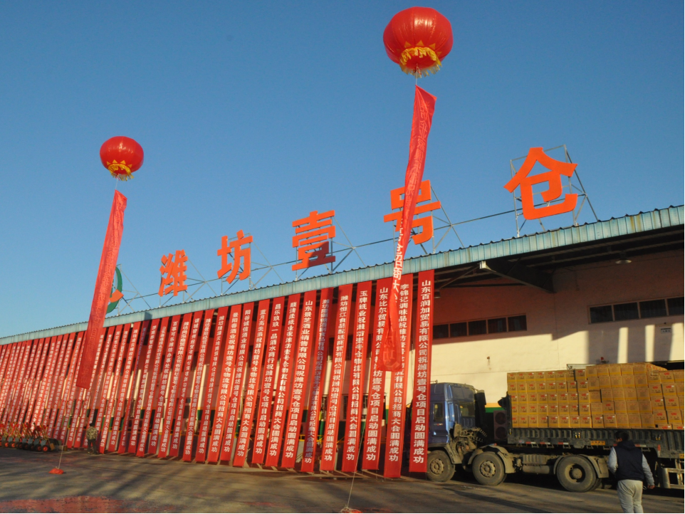
潍坊壹号仓要做的就是为经销商发展提供第三方平台和工具。通过专业的、高效的、低成本的仓储配送平台，帮助代理商减轻负担，让代理商可以集中精力做推广。
据悉，潍坊壹号仓最大的优势就是节约成本。壹号仓模式可为入驻经销商节省50%的运营成本，提高100%的运营效率。项目于2017年7月份试运行，短短两个月的时间，入驻经销商达到30余家，平台流水过亿元。壹号仓的价值得到了越来越多的经销商认可。
潍坊壹号仓最为核心的是仓储配送平台，秉承对外包容对内竞争的理念，利用先进的仓储管理系统（WMS）,运输管理系统(TMS),订单管理系统（OMS）来帮助大家对后端仓配业务进行重组和优化（BPR），实现统仓统配，高效低成本运作，推动传统商品经销企业的二次增长。
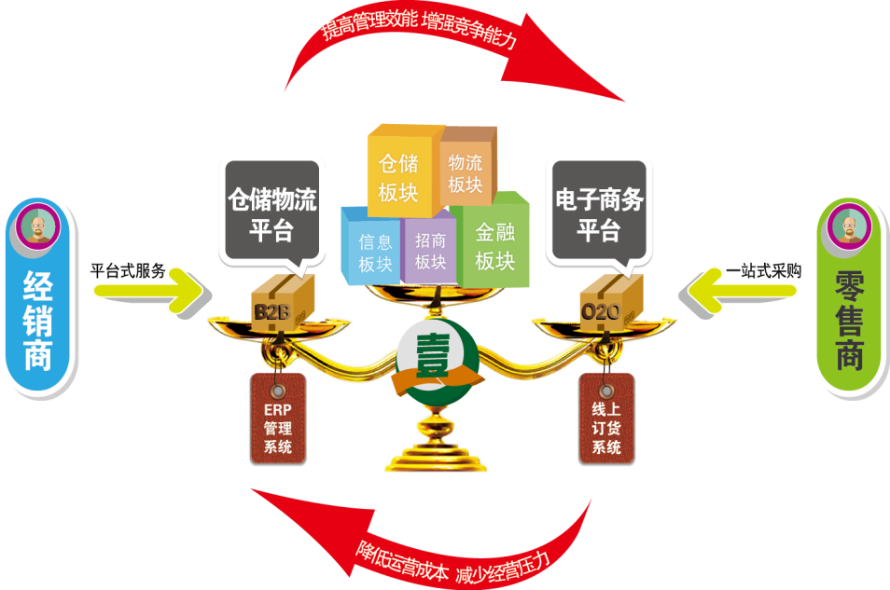

同时，潍坊壹号仓拥有国内最先进的仓储管理软件，集SRM（供）、OMS（订）、TMS（运）、BMS（财）于一体。核心功能包括货款即时结算，云计算提供当日业务报表；软件系统自动配车送货，节省时间和人力，快速计算仓储、配送等各项费用；业务状况及时查询，方便合作客户随时掌控业务经营状况。

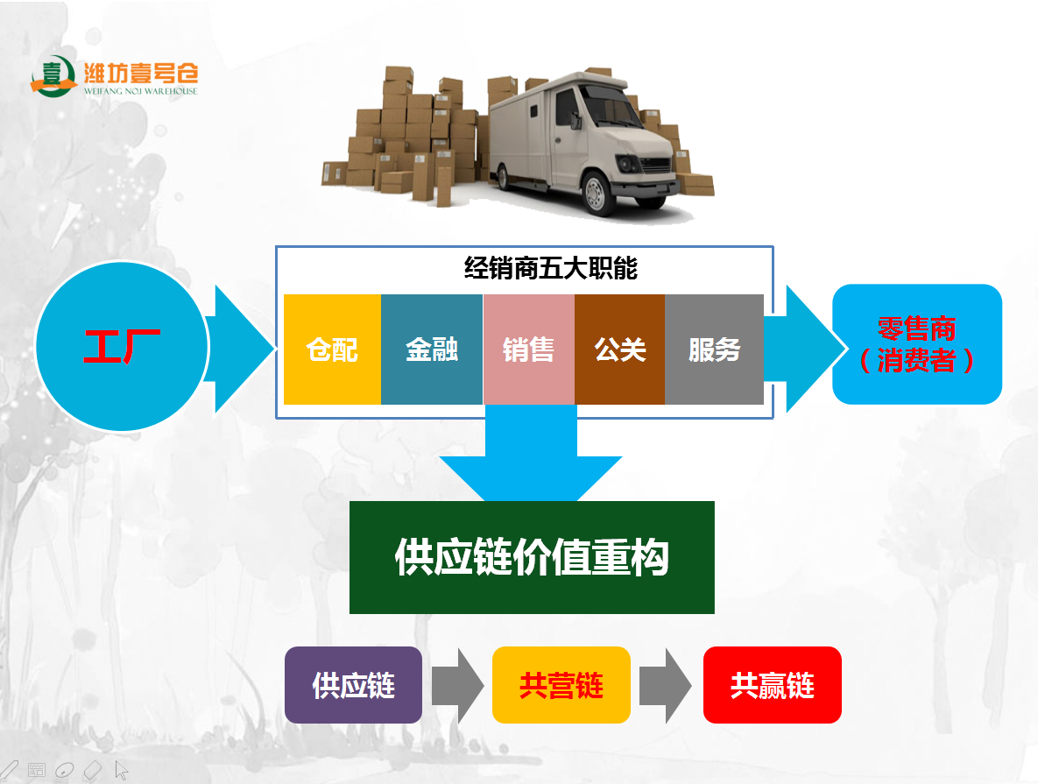
除此之外潍坊壹号仓还为客户提供金融、财务服务。壹号仓所提供的融资平台，不仅可以解决合作商资金问题，还能为客户提供详尽的出入库、库存等财务数据。通过会计核算立体切块互控管理，互相监督管控，互相协作配合，为不同财务需求的客户提供高效精准的财务服务。
- 研学看点：
（12年级）
（一）认识交通工具
1.你认识下面的交通工具么？快和小伙伴一起想一想！
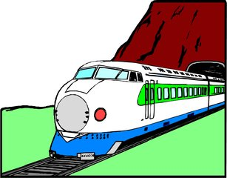（ ）
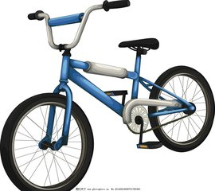（ ）

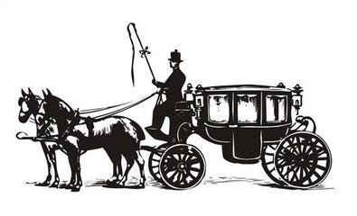（ ）

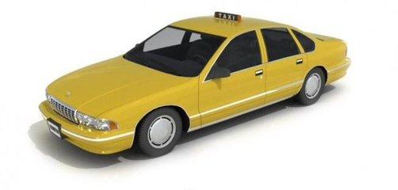（ ）

_
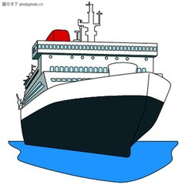（ ）
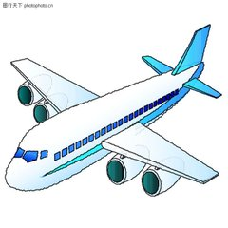（ ）
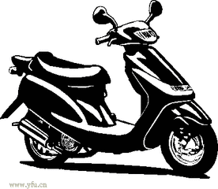（ ）
（ ）
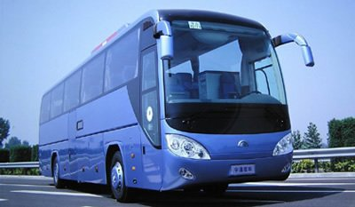（ ）
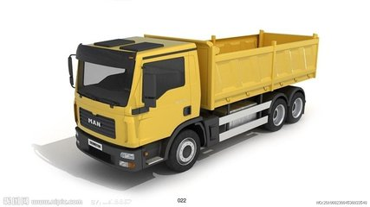（ ）
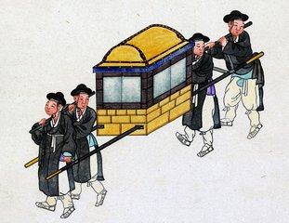（ ）
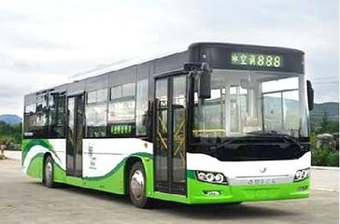（ ）
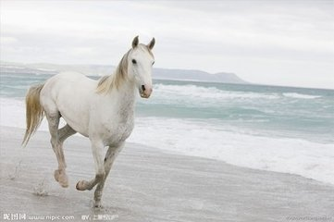（ ）
- 想一想，如果要去1532产业园，你会选择哪种工具？
_____________________________________________________
3.你吃过菠萝吗？

去问问小伙伴或者家长、老师，我们吃的菠萝是从哪里运过来的呢？用什么工具运的呢？
_____________________________________________________
（二）网购和外卖
1.问一问你的爸爸妈妈从网络上买过东西吗？你家里的哪些物品是他们从网络上买的呢？
________________________________________________
________________________________________________
2.想一想这些物品都是用什么工具送到你家里的呢？
________________________________________________

3.爸爸妈妈和你有没有在家里吃过外卖呢？问一问爸爸妈妈，怎样才能让那些美味可口的食物出现在你家的餐桌上呢？
____________________________________________________________________________________________________________________________________________________________________________________
（三）探访潍坊壹号仓
进入潍坊壹号仓，可一定要听从老师和叔叔、阿姨的指引，千万不要乱碰乱摸奥，要做人见人爱的红领巾！

（34年级）
【你出过远门吗】
设计意图：本模块，旨在通过让学生借助网络搜索工具，通过图片，直面古今交通发展的巨大差异。然后联系生活，从祖辈、父辈和同龄人三代人之间的出行方式的对比中，感受交通方式的巨大变化，锻炼学生搜集信息和整理关键信息的能力。
1.看一看，想一想。
“噫吁嚱!危乎高哉!蜀道之难，难于上青天。蚕丛及鱼凫，开国何茫然!尔来四万八千岁，不与秦塞通人烟。”这几句诗说的是什么意思，为什么会这样呢？
“一桥飞架南北,天堑变通途。”这句诗又是说的什么？
2.图中找不同。

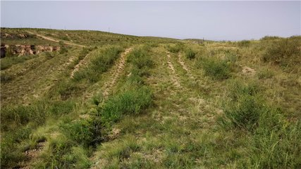
（图片：秦代直道遗址）
→借助图书、网络或者是问老师，在秦朝直道是干什么用的？

（图片：发达的高速公路）
→借助网络或者查阅图书资料，了解一下中国高速公路的发展。
3.问一问，比一比。
问一问自己的爷爷、奶奶或者姥姥、姥爷，在他们小的时候出远门都用什么方式？
再问一问自己的爸爸、妈妈、叔叔、阿姨，在他们和你一样大的时候，出过远门吗，是怎么去的？
你出过远门么？你出远门一般选择什么交通工具？
称呼 | 目的地 | 交通工具 | 目的地距离（km） | 所需时间
爷爷（奶奶）
外公（外婆）
爸爸
妈妈
叔叔
阿姨
同学：
同学：
同学：
我自己
你的发现

【逛一逛，瞧一瞧】
1.去超市或者市场上逛一逛吧，看一看都有什么蔬菜和水果，做一下记录，再想一下，冬天里常见的水果和蔬菜有什么？记录下来。
我在市场上的发现
季节  （月份） | 蔬菜类 | 产地 | 水果类 | 产地

冬天的水果蔬菜
蔬菜 | 产地 | 水果 | 产地

2.问一问你的爸爸、妈妈，在他们和你差不多大的时候市场上都有什么蔬菜和水果？在那个时候的冬季，他们最常吃的是什么？
我和家人找不同
爷爷（奶奶） |  | 爸爸（妈妈） |  | 我
蔬菜 | 水果 | 蔬菜 | 水果 | 蔬菜 | 水果
我的
发现

3.根据你的记录做一下对比，你有什么发现？为什么会有这种变化呢？
我的发现
1._______________________________________________
2._______________________________________________
3._______________________________________________
4._______________________________________________
为什么会有这种变化和不同？
- ______________________________________________
- _______________________________________________
- _______________________________________________
4.________________________________________________
【网购和外卖】
设计意图：通过现今流行的网购和外卖的调查。让学生了解B2B和B2C在生活中的具体应用。通过速度的对比，初步思考影响速度的因素：距离、运输方式、物流站位置。这三点正好对应了潍坊壹号仓的定位和使用价值。例如：京东商城自营货物之所以能够隔天到，是因为他在全国设置了很多的仓储中心（类似于潍坊壹号仓），就近发货。
通过学生在潍坊壹号仓观察到的现代物流信息处理方法，思考外卖信息如何及时出现在商家和外卖员手中。让学生对平台概念产生初步印象。
1.你有过网上购物和订外卖经历么？有（ ） 没有( )
可以问问爸爸、妈妈，让爸爸、妈妈带你看一下网上商城（淘宝、京东、苏宁、唯品会）上都有什么商品和服务？
网络购物大探秘
商品  平台 | 淘宝 | 京东 | 苏宁商城 | 唯品会 | ......
商品或服务01
商品或服务02
商品或服务03
......
2.问一问，你身边的亲戚或者是亲戚的朋友有没有做微商或者是开网店的？为什么用手机就可以把东西卖出去呢，而且是运到好远的地方？
我的发现：________________________________________________________________________________________________________________________________________________________________________________________________________________________________________
3.上网查一查或者问一下自己的爸爸、妈妈，在京东商城、苏宁易购、淘宝、唯品会等网上商城买东西，一般几天可以到？如果家里有快递包装的话，看一看，它是从哪里发货的，在路上一共有几天？为什么它们的速度有快有慢？
网购小调查
商品 | 商城名称 | 几天送到 | 发货地址 | 发货地和你的距离（km）
网购商品1
网购商品2
网购商品3
网购商品4
网购商品5
网购商品6
我的思考：为什么速度有快有慢呢？
________________________________________________________________________________________________________________________________________________________________________________________________________________________________________

4.你叫过外卖吗？有（ ）没有( )。想一想，用手机订外卖的时候，外卖送货员和餐馆的老板是怎样看到你的订购信息的？

________________________________________________________________________________________________________________________________________________________________________________________________________________________________________________
（56年级）
1.【话说丝绸之路】
查一查，看看古今丝绸之路的起始和终点分别是哪里？沿途经过了哪些国家？使用的主要运输工具是什么？主要运输的货物是什么？
古丝绸之路
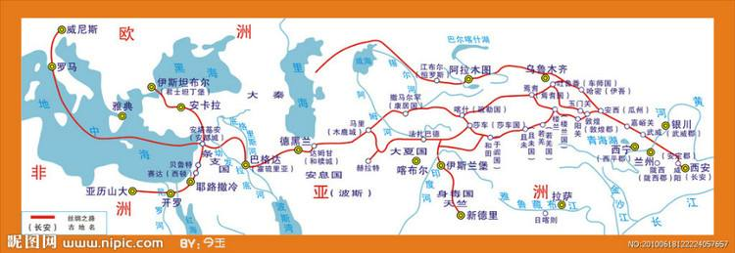
古海上丝绸之路

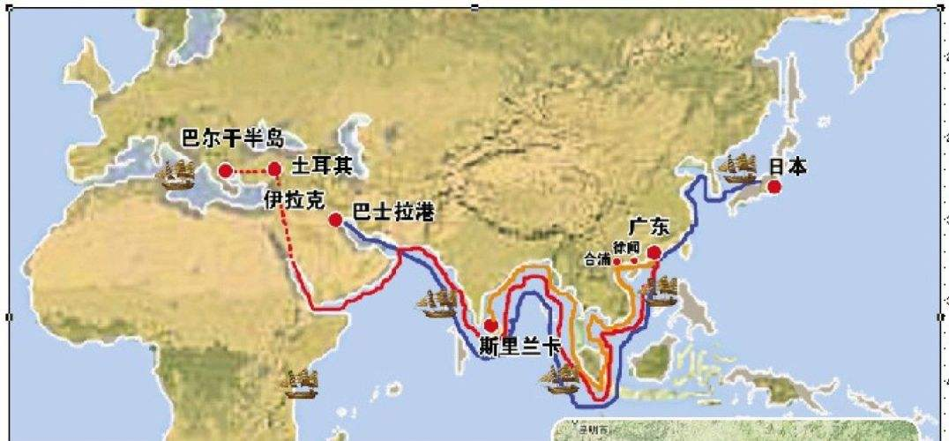
新丝绸之路
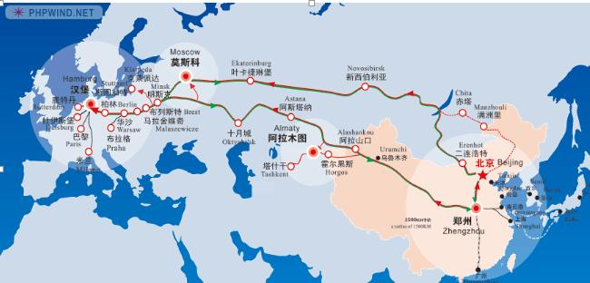
 | 古丝绸之路 | 古海上丝绸之路 | 新丝绸之路
起点
终点
路经国家
主要运输工具
主要货物
作用

2.【穿越时空，看交通变迁】
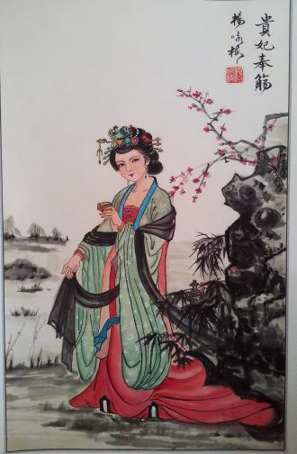

《过华清宫三首·其一》
唐 杜牧
长安回望绣成堆，山顶千门次第开。
一骑红尘妃子笑，无人知是荔枝来。

据《新唐书·杨贵妃传》记载：“妃嗜荔枝，必欲生致之，乃置骑传送，走数千里，味未变，已至京师”，因此，在唐朝时期，远在南方的荔枝，经过长途跋涉，许多差官累死、驿马倒毙于四川至长安的路上。
而现在的我们，在盛产荔枝的时节，再也不必羡慕集万千宠爱于一身的杨贵妃，随意逛逛超市，就可以品尝到美味的荔枝了。
古代运输大宗货物的镖局
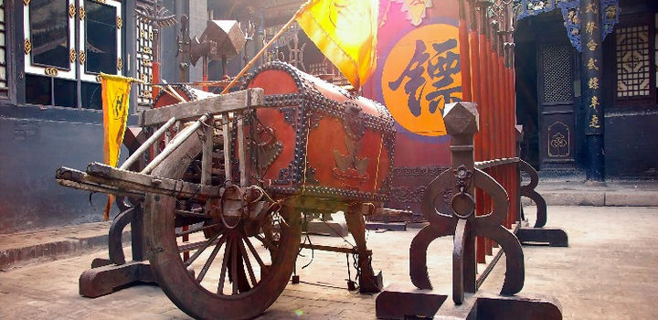
镖局是为一些商家或个人提供有安全保障运输的专门机构，又称镖行。古代镖局的运镖，也是运货，主要靠人力或者马匹拉运。
现代物流工具

 | 名称 | 动力 | 耗费时间 | 特点
古代运输工具
现代运输工具

3.【情景再现】
学生自由组队，模拟“壹号仓”的运行模式。比如：学生们可以选择物资的采购、货物存储、线上订货、网络配送、物流运输、招商引资、货品销售中任选一项，尝试“壹号仓”的快捷、便利、统筹作用。

角色分工 | 小组成员
物资采购
货物存储
线上订货管理
网络配送
物流运输
货品销售
……

（78年级）
1.壹号仓曾经的作用有哪些？举例说明
2.你能搜集出有关物流运输的古诗句吗？试从诗中判断古代的运输工具。
（三）研学准备：
●划分小组：
1.以级部为单位。应该明确队长、副队长。队长一名，负责整个队伍的活动安排和与带队教师的联络。副队长一个班级一名，一般为各个班级的联络员，负责联络队长和带队教师，并收集、汇总本班的资料。以班级为单位集体选择主题，组成班级小队，联络员任小队长。小队内划分若干小组，每个小组选择一个问题进行探究。同时家长志愿者或者是教师若干，负责维持秩序，清点人数，维护安全。
2.以班级为单位。划分成若干小组，每个小组设置小组长一名，负责总体的安排分工；副组长若干，建议副组长种包含一名志愿者或者是教师，负责维持秩序，清点人数，保证安全。根据活动设计，小组自由选择主题。
3.抽签分组。研学全体成员进行抽签，根据抽签确定自己的小组归属。同时小组内民主选出组长、副组长。组长代表小组全体成员抽签选择学习主题，并组织分工。副组长负责收集、统计资料，并协助组长负责小组秩序维护和清点人数，联络带队教师。
4.若乘车前往目的地，可以以班级为单位乘车；可以按照小组序号的单双数为单位乘车（如单数小组乘坐1号车，双数小组乘坐2号车）。应建立上下车点名制度，确保全员按规定到位。
●选择主题：

教师用表格
主题选择 | 问题选择 | 小组名称 | 负责人 | 成员名单
潍坊壹号仓 | 题目1 | xxx | xxx

组长用表格
小组  名称 | 小组  成员 | 主题  选择 | 问题  选择 | 成员  分工 | 结果  汇总
Xx组 | xxx | 潍坊壹号仓 | 逛一逛，瞧一瞧 | Xxx：问题1

●温馨提示：
- 再读目标，心中有数；
2.在询问家长、长辈时要注意选择合适的时机，讲礼貌，使用文明礼貌用语，最好从细小的问题入手；
3.细心倾听，认真记录；
4.建议用条目式概括表述疑问或发现；
5.分析建议用图片展示、对比表格、等形式，可以尝试制作PPT；
6.上网搜集资料时，要注意归纳概括，选择用数据或者是简短的语言来陈述；
7.外出时，一定要有大人陪伴，注意安全；
8.准备好常用的物品；
9.参观壹号仓时，要主动询问，做好记录，注意文明礼貌，控制住好奇心，不要乱碰里面的设备，不要做任何记号，留名不在此处。
- 活动思路：。

1.交流分享：选择同一个主题的小组进行交流，取长补短，汇集问题的观点和发现，然后整理出来，推选1—2名同学作为代表，将研究成果向不同范围的学生（家长）汇报展示。（12，34,6,78年级均可用）
2.小小设计师：选择一个方面，或设计未来的道路、未来的汽车，或为潍坊壹号仓设计一个标志， 发散学生的思维，培养孩子的想象能力。（12年级）

3.路演模拟。让学生模拟一次网络购物的过程。分为：供应商、销售商、物流公司、购物者四方。让学生根据自己的理解去模拟从生产商产品信息发布、销售商采购、物流公司的选择和配送、购物者的购物选择和收货等涵盖整条产业链的运作方式。教师可以指导学生角色选择和划分，并进行一些指导，由学生独立完成。
根据年级不同，角色和过程可以适当简化。
4手抄报：将研学内容沉淀，把对自己最有感触的关键点以手抄报的形式，图文并茂呈现。
（78年级有兴趣的同学试着出一辑英文版）。
5.归来后，组织大家观看《超级工程》第一集《港珠澳大桥》和第三集《北京地铁网络》，《中国高铁》第二集《创新之路》，《创新中国》第一集《信息》等纪录片。让学生感受中国的巨大变化，并畅想未来。并结合研究报告，采用ppt汇报或者是图片展的形式向其他年级的学生作展示。
三、研学评价
建议一：小组集体评价
1.小组完成自己的探究问题，汇总好信息。小组成员每人即可得到小五星小粘贴一个，贴在自己的研学手册上，以示荣誉。
建议二：自我选择评价
A.做得好 B.做得一般 C.尚需加油
1.是否坚持到了最后？
2.有过“好神奇呀”“原来如此”“太好玩了”的感想吗？
3.小组行动中做到主动参与，建言献策了吗？
4.研学展示中下功夫了吗？
建议三：综合评价。
1.教师评价。主要是参考学生最后信息汇总的条理性。每个教师可以有十个小粘贴，每个学生每次只能获得一个。
2.队长（组长）评价。组长选出五个（视具体人数而定，不得超过本队人数的三分之一）表现优异的成员，每人每次获得一个小粘贴。
3.成员互评。每个成员有三个小粘贴可以自由支配，贴在自己认为表现最好的同学的研学手册上。
4.根据每个成员获得粘贴的多少来评选出一定数量的本次优秀成员，给予奖状或者是纪念品激励。获得优秀成员的同学在下次研学活动中可以充当组长、副组长等职务。

第二节 从华人账房到中国“新四大发明”
1.【研学目标】
（1）知识与技能：
（一、二年级）知道什么是账房，会复述导游讲的小故事，知道生活区和工作区；

（三、四年级）了解华人账房的建筑特征；能说出华人账房的用途；能说出3种生活中发放工资的方式；能说出家人在生活中的支付方式；能掌握2种支付方式； 能说出“新四大发明”。
（五、六年级）能简要说出“新四大发明”给人们生活带来的便利；能了解支付方式的变化以及从网购的兴起看时代的发展变化。
（七、八年级）能说出华人账房出现的历史背景；能说出被侵略被压迫的人为什么还有笑脸；知道什么人是买办；
（2）过程与方法：
（一、二年级）能够记住华人账房的轮廓并能画出来，能够说出账房先生的主要工作，能说出新“四大发明”；

（三、四年级）通过讲解，了解华人账房在当时发挥的作用；在父母的帮助下体验一下“新四大发明”的便捷；培养学生搜集资料、处理信息的能力。
（五、六年级）通过观察、调查、比较的方式能了解支付方式的演变过程；学会提前用预备学习和观后集体反思的方式，有目的、有结果地进行研学。
（七、八年级）通过采访，查阅史料了解二十世纪初烟农的笑到现在菜农的笑的演变过程；通过合作调查了解买办与现在的进出口商人的区别；采用并学会观察比较、合作交流的方法。
（3）情感态度价值观：【没有分年级目标】
能够体会出科技创新对生活带来的便利；能激发起对祖国日益强大的自豪感。
通过步行去1532文化产业园让身心得到锻炼，进而懂得伙伴间互相照应、相互鼓励与合作的重要性；能激发起对科技创新的向往，增添学习动力与兴趣；在1532产业园的环境之中，体味人文景观的美丽和新意；走访历史古迹，建立珍重中国文化遗产的意识。
学会鉴赏建筑艺术的美；通过“新四大发明”增强学生的民族自信心；通过笑的演变激发学生的爱国情怀。
2.【研学导引】
（1）内容链接：
故事一：华人账房
建于1917年，建筑面积237.87平方米，省级重点文物，2015年修复。原作为烟叶收购、财务结算使用。房屋采用木质外挑廊檐结构和门窗拱券结构；内部分为办公区、结算区和生活区，功能齐全，结构合理，极具研究价值。
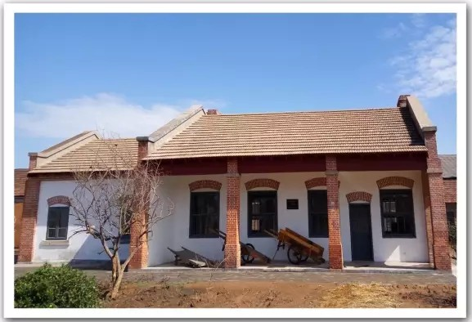
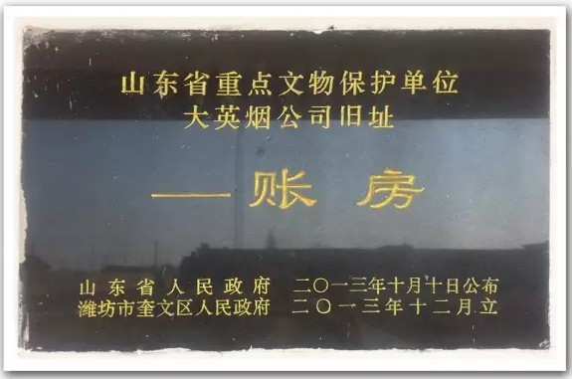

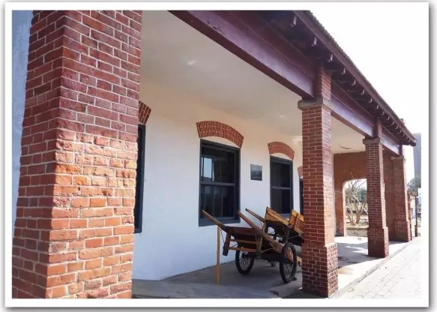
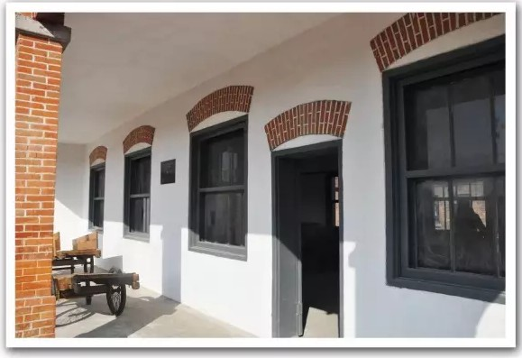
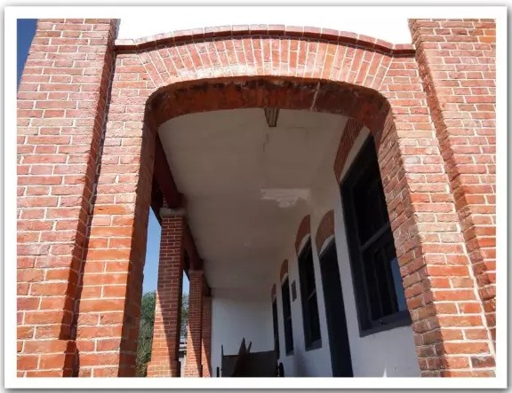
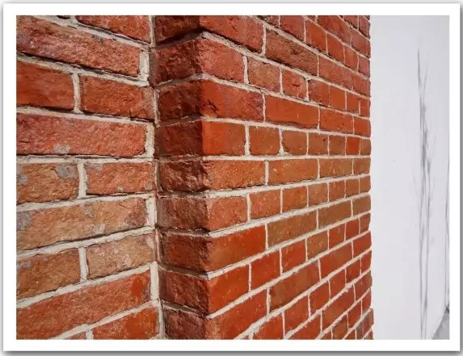
走进大英烟公司遗址公园的“华人账房”，驻足于静谧的厅堂，转身，你会不会看见砖墙的舞蹈，触摸到百年的历史，听它们讲述着昔日的传奇……
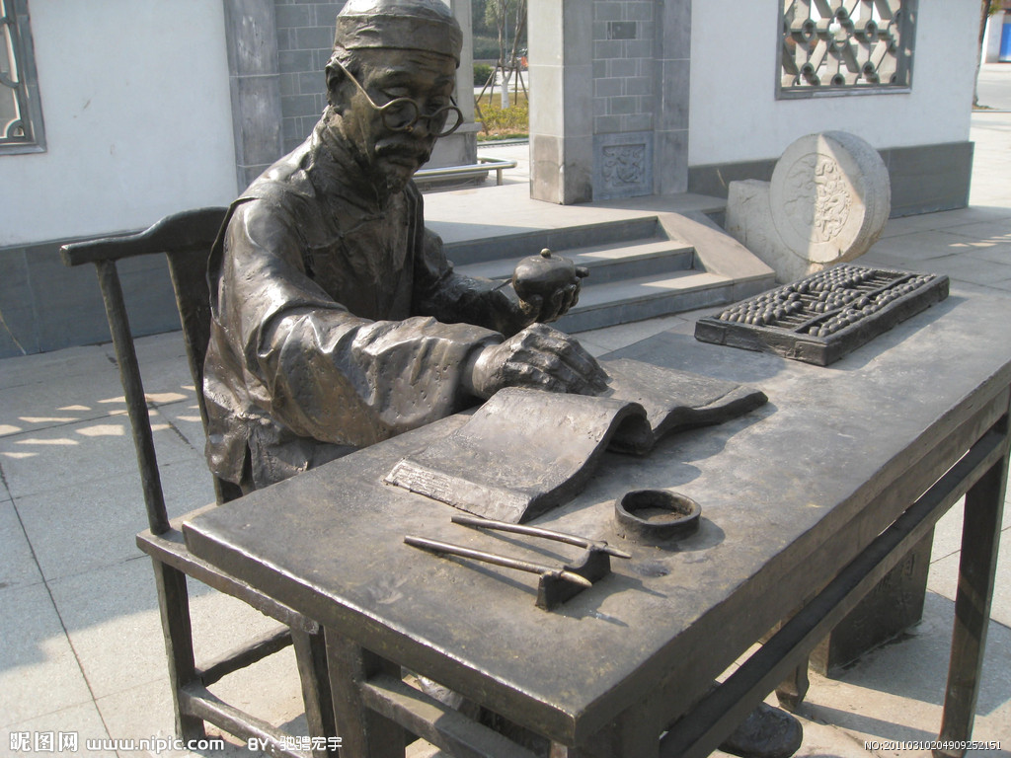
故事二：账房先生
账房是指旧时企业或私人家中管理银钱货物出入的地方。
古代所称的账房先生,实际上就是现代的会计。随着社会进步和发展,逐步演变为专业服务性行业,称谓会计公司、财务公司、代理记账公司等。不管何种称谓,他的职能就是建帐、记账,管理所辖财务。
故事三：“新四大发明”
古老中国创造的指南针、造纸、火药、印刷术四大发明曾经改写世界历史。随着时代的发展，科技给人类带来了日新月异的变化。2017年5月，来自“一带一路”沿线的20国青年评选出了中国的"新四大发明":高铁、支付宝、共享单车和网购。如今的“新四大发明”正改变着中国人的生活。
在支付方式的不断变迁中，移动支付成为主流。人们出门不再考虑带不带现金，带不带银行卡，动动手指头就可以消费，方便快捷。据调查，如今很多中国人“不带钱、只带手机出门”可以“很淡定”。
网购让人们“动动指尖”，商店饭店搬回家。
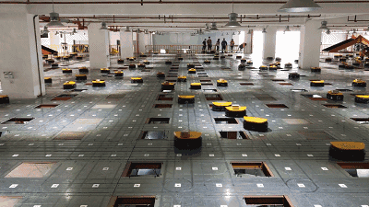
中国高铁通车里程全球第一，并走向世界。高铁技术起源于日欧，如今中国却一马当先。
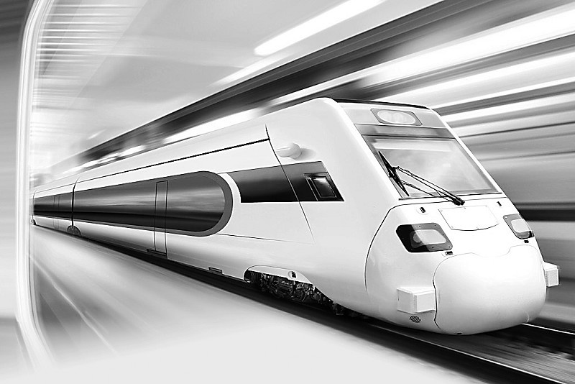
共享单车让我们实现了绿色出行“说走就走”。
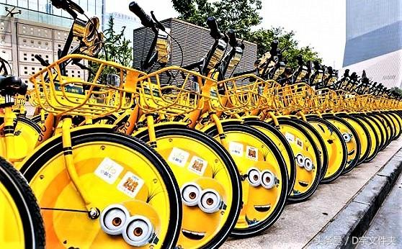
“新四大发明”让中国百姓的日子越过越好，也让中国成为一个对世界有积极贡献的国家。

账房是指旧时企业或私人家中管理银钱货物出入的地方。
帐房先生是古代的一种称呼，实际上就是现代的会计。古代所称的帐房先生,实际上就是现代的会计。随着社会进步和发展,逐步演变为专业服务性行业,称谓会计公司、财务公司、代理记帐公司等。不管何种称谓,他的职能就是建帐、记帐,管理所辖财务.
华人账房——建于1917年，建筑面积237.87平方米，省级重点文物，2015年修复。原作为烟叶收购、财务结算使用。房屋采用木质外挑廊檐结构和门窗拱券结构；内部分为办公区、结算区和生活区，功能齐全，结构合理，极具研究价值。华人账房由英美比较亲信的买办负责,统辖管理华人职工事宜。从1916年开始任职的买办有夏明斋、张桂棠、吴杏村、梁希周、黄星海、刘恒士、沈醇堂、田联增等。1931年后则由田乃权(田联增之三子)负责。
建筑史料
20世纪建筑思想急剧变化，英国的风格从简，现代建筑占主流，而后现代建筑却并没有开始流行，其实后现代建筑变化本来就不多，最近英国一些新的建筑开始流行解构主义，最典型的例子就是有里布金斯设计的皇家安大略博物馆，解构主义也是西方的潮流，但是没有一台巨型计算机是很难精确计算及表达每一处细部的。
二十世纪二十年代----传统式建筑：
以模仿中国古代建筑或对之改造为特征的中国近代建筑
本世纪的第二个二十年，中国建筑的历史中反映出了世界上现代建筑思潮的影响，同时也反映出了中国建筑师面对列强的入侵而激发的民族意识，这两种因素有剧烈的碰撞、交叉和融和。
传统式建筑的典型代表可以说是在中国近代建筑历史中具有传奇色彩的第一代建筑师吕彦直（1893年——1929年）设计的南京中山陵（1925——1929年）。中山陵陵园总体平面呈钟形，引人发“木铎警世”之想，寓意深远；墓在祭堂后合乎中国观念，式样采古制，建筑朴实坚固，形势及气魄极似中山先生之气概及精神。
吕彦直生年仅36岁，但他以设计并主持建造南京中山陵而确立了自己在中国近代建筑史上的地位。1926年他设计的广州中山纪念堂，是中国近代跨度最大的会堂建筑。
1927年国民政府成立，定都南京后于1929年所作“首都计划”，则是中国进行的较早、规模较大的城市规划设计。“首都计划”的详细方案中，全部政府办公建筑均采用中国传统建筑造型，极力提倡采用“中国固有之形式”，意为发扬光大本国传统的文化。这在二十年代是一种开创性的设想。
在北京，传统式建筑以二十年代所建北京协和医学院 ( Peking Union Medical College，简称 PUMC )新校舍建筑群体、燕京大学校园建筑、辅仁大学、国立北平图书馆为典型。
令人深思的是，较早出现的传统式建筑的设计者主要是外国来华的建筑事务所或建筑师。反映出外国建筑师处在中国近代社会多元文化的背景下，对当地传统文化的吸收和追求。
查找二十世纪初英国的建筑风格特点，二十世纪初中国北方的建筑风格特点。
买办史料
1．概念
买办是一个特殊的经纪人阶层，具有洋行的雇员和独立商人的双重身份：作为洋行雇员身份的买办，得到外国势力的庇护，可以不受中国法律的约束；作为独立商人的买办，又可以代洋行在内地买卖货物或出面租赁房屋、购置地产等。
买办亦称“ 康白度”（葡comprador）。殖民地半殖民地国家中，替外国 资本家在本国市场上服务的中间人和 经理人。原指欧洲人在印度雇用的当地管家。在中国，指外国资本家在 旧中国设立的商行、公司、银行等所雇用的中国经理。“买办”一词，明代专指对宫廷供应用品的商人；清初专指为居住广东 商馆（见“十三行”）的 外商服务的中国* 公行的采买人或管事人。 鸦片战争后，废止 公行制度，外商乃选当地中国商人代理买卖，沿称买办。其性质既是外商的雇员，也是独立商人。嗣后，外商为了减少买办的中间佣金，逐渐采取与中国人直接交易的方法，买办遂转化为单纯的外商雇员，称“华经理”或“中国经理”。
2．简介
受雇于 外商并协助其在中国进行贸易活动的中间人和 经理人。买办阶层推动了中国的 洋务运动，催生了中国的民族资本主义。自清末至1949年新中国成立前，买办阶层与官僚、 资本家结合在一起，形成“官僚买办资产阶级”。官僚买办资本主义是 旧中国“ 三座大山”之一。
鸦片战争前，在广州经营 对外贸易的 公行中就已设置买办为外商服务。当时的买办大致分为两类：一类是专为停泊在 黄埔﹑澳门水域的外商船只采买物料及食品的商船买办；一类是在外商 商馆中代外商管理 总务及现金的商馆买办。
买办一职，中国人不得随便充当，外商亦不能任意选雇，受到 清政府的严格控制。
3．起源
“买办”，从本质上讲是经纪人，是我国经纪人和经纪业发展史上的一个特殊的阶层。“买办”一词是葡萄牙语（Comprador“ 康白度”）的 意译，原意是采买人员，中文翻译为“ 买办”。清初，买办专指为居住在 广东十三行的 外商服务的中国 公行的采购人或管事，后来逐步发展为特指在中国的外商企业所雇佣 居间人或 代理人。
4．历史
鸦片战争以后，“买办制度”随着洋行业务的开展而发生了变化。买办阶层同 外商利益上的共同点使其成为中国历史上一个极具独特色彩的集团，他们成了西方国家在政治上和经济上侵略和控制中国的工具。这些买办阶层既经营钱财的进出和保管，也参与业务经营和商品交易事宜，买办代表洋行常常深入内地进行购销业务；同中国商人商定价格，订立 交易合同，并凭借本身的地位，在货物的收付上取得双方的信任。他们逐渐成为 外商对华贸易的代言人。随着 公行的取消，买办阶层就成为垄断中外贸易的 中间商，一些人逐渐失去公平的立场，趋附外国侵略势力，欺压中国商人，有时还可以在列强根据 不平等条约向中国勒索的赔款中分享“赔偿金”。他们中的不少人富了起来，成为中国近代史上的大买办。这些买办在民国时期被外商改称为“华经理”，以消除中国人的仇外情绪，而买办的工作性质并没有改变，除自身经营商业以外，仍是外商的高级雇员。
历史上对买办的认识褒贬不一，但从经纪史角度看，买办是中国近代史上的一种特殊经纪人。买办的活动一直延伸到新中国成立。
5．产生
产生初期，“买办”亦称康白渡（comprador），在清朝时期，买办为专为 宫廷购物的官方代理人，当时盛行的是 公行制度，从1835年“防范夷人章程”总可看出有关买办记载：外国官馆所需守门，挑水等项人 买办夫，“责成买办代雇，买办责成 通事保充，通事责成 洋商保充层递减制”。其中通事主要向外宣布政府法令，为 外商写禀贴，通报关税，领取船舶出入证乃至装货，卸货，检验，招雇驳船几搬运工人等，并防止“ 奸民”与 外商勾事。买办则处于通事以下，是专为外商服务的仆役头目，地位较低。
到了近代，买办身份随鸦片战争的到来有了彻底的改变， 资本主义以其坚船利炮打开了中国落后封建社会的大门。资本主义掠夺剥削的本质使起大肆对外扩张，掠夺殖民地人民的财富获得海外的商品销售市场和原料产地，故对于中国这一点充分体现在鸦片战争后资本主义与中国签订的一系列不平等和约上面。如1842年《南京条约》要求赔款，协商关税，并开放 通商口岸，还割让香港给英国，《南京条约附件》有允许英国居民在通商口岸租地居住等系列的特权。 第二次鸦片战争后又通过《天津条约》和《北京条约》取得更多新的权益，签约的国家 买办越来越多，权益也让度得越来越广。西方国家迫切希望能在中国获得潜在的巨大市场一获得最大的经济利益。但是 资本主义国家的道路走得并不上一帆风顺的，封建 自然经济的主体地位使得统一收购土货产品，销售洋货变得异常困难，因此，正迎合了资本主义国家寻求中介代理人的需要，买办不仅是洋行的总管，账房和银库管理员，还是大班的机要秘书。另外，在1844年的《厦门条约》中“准许 外商自雇引水……其雇觅跟随，买办及延请 通事，书手，雇佣内地船只，搬运货物……均属事所必需，例所不禁，应各听其便”没有了行商通事层层担保。行商制度的废除为买办的形成提供了有力条件。
由于熟悉英语和 对外贸易，最早的买办有广东的掮客转变而来，随着口岸开放增多，租界、变广，经济业务扩大，买办紧缩，以前以合同形式与洋行形成临时雇佣的掮客逐渐成为固定的代理人即买办，且在上海一个英国人就开办英字话馆培养英语买办，一个法国人则设塾授英，法，意三种语言的买办；由 外商的资助教会团体也介绍教会中有才能者“同洋行输送买办”，不少教友因买办而积巨资，多成一时之富。
随着侵略的加深，洋行代理人已由1854年的50人发展到1900年的20000人。
6．发展进程
在晚清，唐廷枢、 徐润、郑观应和席正甫并称晚清“四大买办”。
受雇于外商并协助其在中国进行贸易活动的中间人和经理人。 鸦片战争前，在广州经理 对外贸易的 公行中就已设置买办为外商服务。当时买办大致分为两类：一类是专为外商船只采买物料及食品的商船买办；一类是在外商 商馆中代外商管理 总务及现金的商馆买办。买办一职，受到封建政府的严格控制，中国人不得随便充当，外商亦不能任意选雇。为打破这一限制，1844年中美《 望厦条约》规定，雇觅跟随买办及延请 通事等项，由外商与中国人自行协议，中国地方官不得干预。买办的身分与性质从此完全听从外商主东的决定。最初，外商进入新开口岸，大半雇佣广州原有的买办或由他们荐引的故旧亲友。随着侵略势力的扩张，宁波、湖州等地先后出现大批当地买办。至19世纪60年代，通事、买办已成为士农工商之外的另一行业。买办与 外国在华洋行之间立下保证书与合同后，即可得工资、佣金收入。 鸦片战争后， 外商放手派遣买办携带巨款深入内地进行商品购销、磋商价格、订立 交易合同、收付货款、保证华商信用等活动。这些买办成为洋行业务的实际 经理人或外商代理人。很多洋行的在职买办同时又是投资于钱庄、贩卖鸦片、经营丝茶的巨商。由于买办职能的扩大及活动的增加，买办在洋行中的地位及其雇佣关系也发生相应变化 。首先 ，在大洋行内，出现了层层相属的各级买办所构成的买办间或华账房，洋行主东只要控制总买办便能驾驭他以下的全班人马。19世纪末～20世纪初，买办要向洋行主东承担以至保证洋行全部购销任务的完成，从而使洋行老板无需承担风险就能随心所欲地开展进出口贸易业务。其次，买办的佣金及薪资制度也有相应变化。以经手洋行 生意为主要职责的买办，薪俸只是表明其洋行雇员身分的标志，而佣金则成为其重要收入。有的买办每年佣金收入不下五六千两 。此外 ，买办还利用职务之便，独立经商，投机倒把，走私偷税，敲诈勒索，由此而来的收入，几乎没有限度。买办以自己雄厚的资本实力在各个通商口岸的鸦片、丝茶、洋货、钱庄以及船运等许多领域保有庞大势力。甚至有些地区的征税大权均落入买办巨商手中。清代末期，甚至形成了由买办势力控制的，自通商口岸至内地城镇的买办商业 高利贷剥削网。在中国社会半殖民地化过程中，买办起着重要的作用。
7．买办阶层
买办阶层是中国传统社会向现代社会转型期中产生的特殊阶级，随着西方经济势力向中国的渗透而产生。
买办最初诞生时，社会地位低下，人们瞧不起这个职业，从事者多为地区性团体。但随着外国资本的不断涌入和国家对经济的日益看重，买办的地位迅速提升，人们对之趋之若鹜，甚至社会底层的人将之视作进入上层社会的捷径。
随着买办地位的不断提升，其构成也向多样化转变。他们的个人实力和整体实力也都在增长，甚至在一定程度上起到抵制外来资本的作用。他们既盘剥中国的本土商人，也剥削他们的老板----外国商人。有些洋行商品的成交，首先要征得买办的同意。甚至在买办未定出价格之前，既不能买，也不能卖。“从外表看，买办几乎成为洋行的所有者了。”
买办发展到一定程度之后，就会从这一阶层转向民族资产阶级。
“有时候买办与外资企业有矛盾，也会脱离其主子，走向民族资本行列来反对其原来的主子。”（《东亚史》杨军、张乃和著）
于是，中国新兴的民族资产阶级开始出现了。
8．官商勾结
最初，外商进入新开口岸，大半雇佣广州原有的买办或由他们辗转荐引的故旧亲友。随着侵略势力的扩张，宁波﹑湖州等地先后出现大批当地买办。至19世纪60年代， 通事﹑买办已成为士农工商之外的另一行业。
买办与外国在华洋行之间立下保证书与合同后，即可得工资﹑佣金收入。鸦片战争后不久，外商就已放手派遣买办携带巨款深入内地进行商品购销﹑磋商价格﹑订立 交易合同﹑收付货款﹑保证华商信用等等活动。这些买办，往往成为洋行业务的实际 经理人或 外商“代理人”。外商洋行主东为了充分发挥买办的作用，也允许他们自营商业。很多洋行的在职买办同时又是投资于 钱庄﹑贩卖 鸦片﹑经营丝茶的巨商，于是买办的独立经营便与洋行的生意直接联系起来。
为适应扩大洋行业务的需要，洋行主东还要求买办沟通封建政权，依托地方官绅势力。外国商人与封建官僚之间往往通过买办建立密切联系，买办人物在职能上也就与封建官僚结下了 血缘关系。
9．地位变化
由于买办职能的扩大及买办活动的增加，买办在洋行中的地位及其雇佣关系也发生了相应的变化。
首先，在大洋行内，出现了层层相属的各级买办所构成的“买办间”或“华帐房”，洋行主东只要控制总买办便能驾驭他以下的全班人马。
洋行主东要求买办有更大的信用保证，还要有殷实的铺保或人保，即所谓“荐保”。同时还要交纳保金。而保金又经常被洋行主东挪作营运资金。有些洋行就以有无供给洋行主东利用的资金作为选雇买办的条件。
这种买办在 外商 经济活动中显然居于“合作者”的地位。19世纪末期到20世纪初期，作为独立商人的买办要向洋行主东承担以至保证洋行全部购销任务的完成，从而使洋行老板无需承担风险就能随心所欲地开展进出口贸易业务。
其次，买办的佣金及薪资制度也有相应的变化。以经手洋行生意为主要职责的买办，薪俸只是表明其洋行雇员身份的标志，而佣金则成为其重要收入。有的买办单单佣金一项，每年收入不下五六千两。佣金的名目繁多，比额亦参差互异，有媒介生意的佣金﹑保证华商信用的佣金﹑销价差佣金﹑包销佣金﹑保销佣金等。
尽管如此，在买办的全部收入中，佣金所占比例仍然有限。买办利用自己的职务之便，独立经商，投机倒把，走私偷税以及敲诈勒索，由此而来的收入，几乎没有限度。得到外国商人庇护及封建政权支持的买办有可能以自己雄厚的资本实力在各个通商口岸的鸦片﹑丝茶﹑洋货﹑钱庄以及船运等许多领域保有庞大势力。甚至有些地区的征税大权均落入买办巨商手中。清代末期，甚至形成了由买办势力控制的自通商口岸至内地城镇的买办商业高利贷剥削网。在中国社会半殖民地化的过程中，买办无疑起着重要的作用。
10．相关补充
买办资产阶级的形成，买办是随资本主义侵略而迅速扩大的，因其职能主要是帮助洋行收购土货，销售洋货而成为资本主义侵略的工具、手段之一，是 帮凶。中国财富被掠夺，人民生活日益贫苦，而买办却随着洋行在中国的获取暴利同时日益积累起丰厚的财富，其中大部分成为买办资本。随着买办资本的日益增多，买办资产阶级逐渐形成。
买办资本大部分来源于买办获得的佣金“在 出口贸易中，从收购到打包赚得的各个环节的佣金””顷刻间，千金赤手可得”。另外，通过经管洋行，买办将洋行 资金拆借与钱庄赚取利息。“汇丰银行买办王槐山利用拆票利息和市场挂牌利息差额牟取利润，在职6年，积累起90万两银子”，买办资产阶级资本积累方式决定了其充当侵略势力帮凶的阶级本质。
买办还有另外一重身份，他们也独立经营，一些买办脱离洋行独立经营使买办资本成为民族资本。他们身上这一特点给中国发展带来些许希望。通过以上途径积累资本，买办资产阶级随着买办的增多而逐渐形成。
买办资产阶级的影响，“1868年，中国 出口贸易为1．25亿关两，直到1913年的9．73亿两”。没有买办这一中介代理人，西方侵略者不可能获得当时的中国市场广度，可以说买办客观上促进了中国对外贸易的发展，买办资产阶级是外国侵略中国的产物，而资本主义到来使得中国自给自足的封建自然经济的逐步解体，中国的农业、轻工业甚至重工业得到一定的发展，这有利于中国的近代化。因此在这一方面买办及买办资产阶级起了一定的积极作用。事实上，不少的买办资本投资于民族工业几航运业：如分别在怡和洋行，天津汇丰银行，法国东方汇里银行， 日清轮船公司任职的祝大春， 吴懋鼎， 朱志尧， 王一亭就分别投资3065，1119，3650，和930千元。
买办资产阶级是洋商一手扶植的，但毕竟买办资产阶级独立经营的另一重身份使二者间产生一定的矛盾，矛盾一旦激发，买办资产阶级将成为革命力量的一部分反对外国的侵略，事实上不少买办最早转变成资本主义的思想观。另外，“买办多维社会性质不仅使其便于充当中 外商人之间交往的媒介，而且有利于担任官洋之间的角色”。买办间的大部分人谋求官位，使得这一阶级逐渐扩大政治势力，客观上它十资产阶级队伍的力量日益壮大，但是 官商之间的勾结在太平天国方面，共同镇压。买办资产阶级代表人物 吴健彰曾主管江海关行政，吴后来出卖海关行政权的行为时代国家海关行政权的彻底丧失。这只是勾结中的一例，还因多方面的原因，资产阶级与封建官僚间存在着千丝万缕的联系。总之，资产阶级遭受封建势力和外国的双重制约，在革命中革命性不强，软弱而易于妥协。至于看待买办和 买办阶级，也必然要全面客观地去评价。
二十世纪中国劳动人民的真实生活情况
1840年以前，中国是一个独立的封建主权国家，封建土地所有制占主导地位，农民占社会人口的大大多数。但随着鸦片战争的失败，中国逐渐沦为半封建半殖民地的国家。广大劳苦人民，尤其是农民受封建主义，帝国主义，官僚资本主义三重压迫，人民生活苦不堪言，很多人能吃饱饭就很不错了。只有那些统治阶级官僚，买办资产阶级才讲究衣食住行。他们往往骄奢淫逸，尽享奢华......1912年民国成立后，虽然在制度上有了进步，但没有从根本上改变广大劳动人民的生活，底层人民依旧苦不堪言。
照片中的笑是多么的无奈与无助！

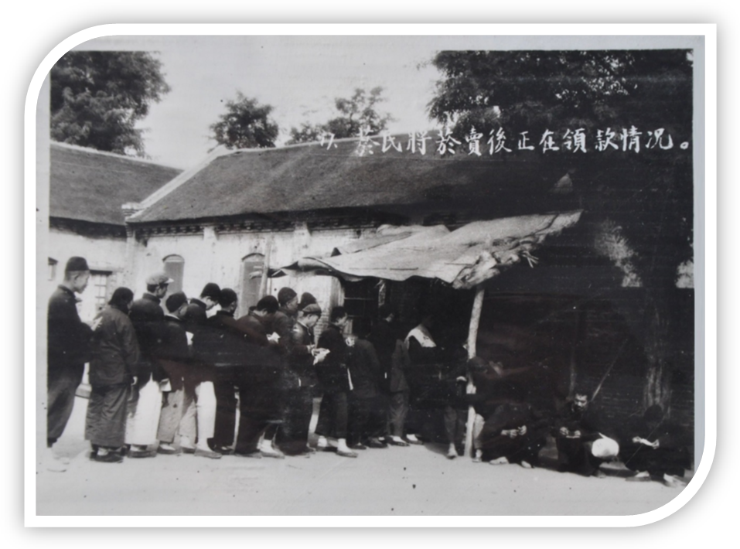
支付方式的变迁
支付方式是指购物或消费需要付款形式的多种选择支付捷径。
在支付方式的不断变迁中，移动支付得以广泛应用，越来越受欢迎。移动支付成为主流。人们出门不再考虑带不带现金，带不带银行卡，只要有手机有网络，就能轻松消费。在线缴水费、缴电费、手机充值、号码转账、游戏充值、订车票、购买彩票、违章罚款……移动支付遍布于各个行业。微信支付、支付宝等移动支付方式进入大街小巷，悄无声息改变消费者的支付习惯，让消费者动动手指头就可以消费，方便快捷。
“新四大发明”——古老中国创造的指南针、造纸、火药、印刷术四大发明曾经改写世界历史。随着时代的发展，科技给人类带来了日新月异的变化。2017年5月，来自“一带一路”沿线的20国青年评选出了中国的"新四大发明":高铁、支付宝、共享单车和网购。如今的“新四大发明”正改变着中国人的生活。
支付宝——二维码取代卖菜大妈的零钱筐。
支付方式越来越多，从以物易物到货币的出现，从现金到代金券的流行，从卡片支付到手机支付----这种变迁标志着人类交易活动趋于频繁。
鲜有人想过，有一天中国人可以玩一种“魔法”，跨越物物交换，取代各种货币，轻松“扫一扫”交易即完成。
支付宝（中国）网络技术有限公司是国内领先的第三方支付平台，致力于提供“简单、安全、快速”的支付解决方案。支付宝公司从2004年建立开始，始终以“信任”作为产品和服务的核心。旗下有“支付宝”与“支付宝钱包”两个独立品牌。自2014年第二季度开始成为当前全球最大的移动支付厂商。
“魔法”无边，支付宝的应用迅速扩散开来。截至2017年7月31日，移动支付活跃账户和日均支付交易笔数均超过6亿。
腾讯和中国人民大学发布的智慧生活指数报告显示，84％的被访者表示“不带钱、只带手机出门”可以“很淡定”。
网购——“动动指尖”，商店饭店搬回家。
一根网线改变中国。随着移动互联时代的到来，如今中国成为世界第一大网络零售市场，网民超过7亿。
“6·18”、双“11”、春节、五一、国庆……国民网上购物的狂欢日越来越多。数据显示，今年“6·18”开场仅7分钟，天猫国际成交破亿元；京东商城15个小时累计下单金额超千亿元。
中国网购为世界经济输出“互联网商机”。从中国本土到越南、泰国等亚洲邻国，到远在地球另一端的阿根廷、巴西……“剁手党”全球网购嗨翻天。
中国高铁——通车里程全球第一，并走向世界。
高铁技术起源于日欧，如今中国却一马当先。
穿越塞北风区，翻过岭南山川，从重要城市之间的单线，到“八纵八横”蓝图徐徐展开。进入21世纪的第二个十年，轨道交通开始由中国高铁领跑。高铁不仅成为很多人出行的首选，同时也有力地促进经济社会发展。
从追赶到引领，从中国制造到中国标准，中国高铁走过了高效而辉煌的引进、消化、吸收、再创新之路。
“中国标准动车组‘复兴号’在研制过程中大量采用中国国家标准，在254项重要标准中，中国标准占84%。”中国铁路总公司总经理陆东福说。
截至去年底，中国累计投入运行的高铁动车组达到2595组，超过全球总量的60%，通车高铁里程长2万多公里。预计到2030年将超过4.5万公里，比绕地球赤道一周还要长。
从安卡拉到伊斯坦布尔，从莫斯科到喀山，从匈牙利到塞尔维亚……本土之外，中国高铁加速走向世界。
共享单车——绿色出行“说走就走”。
2017年6月，摩拜完成6亿美元新一轮融资；7月初，ofo也宣布完成7亿美元新一轮融资。短短两年时间，多彩的共享单车迅速占领了中国的大街小巷。目前，摩拜单车在全球运营超过500万辆，日订单量最高超过2500万辆，注册用户超过1亿。
自行车生产企业，一度是被边缘化的传统行业，却随着中国共享单车的出海，一跃成为朝阳产业。今年ofo与凤凰合作的海外共享单车产能将达到100万辆。
“席卷”中国大江南北之后，共享单车的身影出现在了“英国单车之都”剑桥。街头看到一片片共享单车，那是从中国飘来的橘红色云彩。
英国《金融时报》报道说，中国飞速发展的共享单车是中国引领世界创新的一个例子。
科技创新，就像撬动地球的杠杆，总能创造令人意想不到的奇迹。
“新四大发明”织就了一张张有形无形的网。发明创造让中国百姓的日子越过越好，也让中国成为一个对世界有积极贡献的国家，一个让世界感到温暖的国度。
（2）研学看点：
1.华人账房的历史功用价值是什么？
2.粗率估算一下，在过去，一个烟农从账房先生那里一千元的烟钱，大概要用多长时间？
3.中国新四大发明是什么？
4.生活中，父母购买东西有哪些付款的方式？与爷爷奶奶以前付款方式有什么差别？
5.在父母的帮助下，从网上给他们购买一份生日礼物，看父母是如何挑选货物、如何进行付款的？
6.假期快要来了，制定一份出行计划，与父母一起坐高铁出去旅游一次。返校后，与同学分享自己的收获。
7.你生活的社区有共享单车吗？去数一下一般有多少辆？
8.支付方式的历史变迁（演变过程）是怎样的？
9．被殖民被侵略的过程是痛苦的，卑微的，可是通过一个小小的帐房，照片中人们的脸上有笑容，这是为什么？
10.殖民与侵略从客观上又给我们带来了什么改变与进步？
11．新时代推进“一带一路”建设有什么意义？
（3）研学准备：
●划分小组：
以级部为单位。需选出级部带队的队长、副队长、助理等职位，然后再到各个班的队长、副队长、助理等。也可以根据各个班级小组选择的研学主题为组队单位，以小队为单位选出队长、副队长、助理等职位。职位建议以学生和家长志愿者为主。
以班级为单位。建议教师根据学生班级学习小组划分成小组。每个小组设置小组长一名，负责总体的安排分工；副组长若干，建议副组长种包含一名志愿者或者是教师，负责维持秩序，清点人数，保证安全。
以研究主题分组。全体成员根据研究主题不同进行分组。小组内民主推荐出组长与副组长，组长负责研学内容细划分，副组长负责收集、统计资料，并协助组长负责小组秩序维护和清点人数，联络带队教师。
若乘车前往目的地，可以以班级为单位乘车；可以按照小组序号的单双数为单位乘车（如单数小组乘坐1号车，双数小组乘坐2号车）。应建立上下车点名制度，确保全员按规定到位。
- 选择主题：
一二年级
研学主题 | 小组名称 | 小组成员 | 小组分工
演绎“账房先生的前生今世”
讲一讲“新四大发明”
画一下华人账房

三四年级
研学主题 | 小组名称 | 小组成员 | 小组分工 | 备注
华人账房
支付宝
高铁
网上购物
共享单车
五六年级
研学主题：________________ 班级：_______________
小组名称 | 小组成员名单 | 小组分工 | 收获 | 小组自评
华人账房的秘密
过去的支付方式
神奇的快捷支付
新四大发明
……
七八年级
研学主题 | 小组名称 | 小组成员 | 小组分工
二十世纪初中英建筑的区别
买办与
进出口
相距百年的“笑”
落后与
崛起
●温馨提示：
1.遵守规定，同学间合作行动，严守集合时间；
2.在集体生活中认识自己的责任，发现问题，解决问题；
3.每个学生都要确实把握参观目的，并并融入自己的学习；
4.人人争做环保小卫士，不污染环境，不带零食入内，不乱涂乱画。
5.根据研究大的主题，采用思维导图的方式，规划设计出具体细致的小的研究主题，并做到分工明确具体。
6.根据主题，可以采用体验、调查、问卷等多种方式，获得相关资料。
7.数据分析可以采用对比式、图标式，从而得出相关的结论。
- 活动思路：
方式1：各个小组根据研究的主题，小组内对搜集资料进行整理与分析，采用ppt的方式，进行全班交流与汇报。其余的小组成员进行补充与评价。教师进行深入的点拨与辅导。小组根据其余小组和教师的建议，修改完善ppt。
方式2：我秀我青春相片展。各小组在搜集资料的过程中，会照很多采访、体验的相片，整理后，全班进行优秀相片展览，全班同学在看展览的过程，评选出最喜欢的相片，建立起班级的相片集，或者做一个展示的视频。
方式3：采取接龙的方式，每一小组时间顺序轮流说出中国各个年代支付方式的特点，所说内容不能重复，如果出现重复或者5秒内接龙失败，则本小组向胜出小组竖起大拇指并齐声高喊“你厉害”或者蛙跳5下。
方式4：抽签分为四个内容：中国四大发明。每一小组派一名代表抽签，抽到某种发明，该组成员要具体阐述此项内容，与大家一起分享新时代的发展变化。最后师生评价，说得最详尽的小组得到最高分。

3.【研学评价】
研学旅行评价表 姓名：
请对今天自己的行为进行评价，同时请小组成员对自己的行为进行评价。请在符合的选项下打√

目标 | 自评 |  |  | 小组评价
目标 | 能做到 | 基本能做到 | 尚需努力 | 能做到 | 基本能做到 | 尚需努力
今天我能照顾好自己，自己的事情自己做
今天我有坚强的意志品质：能完成研学的课程，完成每一项任务，克服遇到的困难，决不放弃
今天我有良好的就餐习惯：就餐时不挑不捡，能安静就餐，节约每一粒米
今天我会倾听：认真听导师的安排，认真倾听同伴的意见
今天我能守规则：能耐心等待，能安静听讲解
今天我能保护环境：没有乱扔纸屑，我能将自己的垃圾扔进自己准备的垃圾袋里
今天我的收获：

第三节 如果我是1532董事长
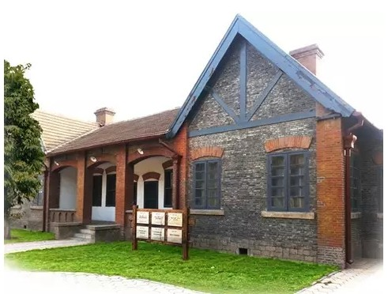
1.【研学目标】
五六年级
- 知识与技能：了解有关文化产业园的相关知识；了解1532文化产业园目前的发展现状；了解1532文化产业园的整体规划、分区设计。
- 过程与方法：能小组合作画出1532文化产业园的地图；学会提前用预备学习和观后集体反思的方式，有目的、有结果地进行研学。
情感态度价值观：培养同伴间的合作意识；走访1532产业园历史古迹，建立保护中国文化遗产、保护文化产业的意识；培养学生艰苦奋斗的精神、发扬中华民族不屈不挠的传统美德和与时俱进的精神。
七八年级
（1）知识与技能：能说出1532的内涵；能说出1532园区的前生今世；能说出自己的董事长梦。
（2）过程与方法：能用1532的过去与现在的不同看到企业在变革中发展；能合理的安排企业中的人力物力；能在管理中认识企业的责任。
（3）情感态度价值观：培养学生对组织管理的兴趣，进而将所学知识运用到学校自主管理中；培养财商意识。从1532的前生今世看祖国的发展。从企业的管理中认识到从被压迫到当家作主。
2.【研学导引】
（1）内容链接：
文化产业园：国内外至今尚无对文化产业园概念的统一界定。结合中国具体实情，尝试将文化产业园的概念界定为:文化产业园是一系列与文化关联的、产业规模集聚的特定地理区域，是一具有鲜明文化形象并对外界产生一定吸引力的集生产、交易、休闲、居住为一体的多功能园区。
1532文化产业园：依托大英烟公司遗址工业遗迹和廿里堡复烤厂百年历史文化，对工业遗址进行保护性改造和功能重塑，赋予新的人文和商业气息，建设成为一个开放性、公益性、集创意文化、旅游观光、休闲体验与商业运作为一体的文化产业园。
1532文化产业园的区域分配：婚纱摄影广场，两座百年小洋楼、广场北边的华人账房和1号库、2号库等5处省级重点文物规划。园区一期工程划分为文创艺术区、高端消费体验区和创客办公区。
1532文化产业园的兴衰发展：这里曾是1917年英美烟草公司在华建立的第一个原料基地，是国内规模最大、保存最完整的烟叶复烤厂，总占地面积340亩。为促进老工业厂区绽放新活力，我们积极响应市委、市政府号召，紧扣四个城市部署，突出特色小镇建设，加快新旧动能转换，在文物保护的前提下，大力发展文商旅产业。
经不断改革发展，现所在地为潍坊烟草泰山1532公司办公使用。1532是泰山的海拔高度，“泰山1532”是山东烟草大物流渠道品牌，是齐鲁文化和烟草泰山品牌的有机结合。近年来，公司依托行业优势资源和现代卷烟零售终端，倾力打造最值得信赖的流通渠道和品牌，通过网上订货平台和线下渠道终端建设，不断拓展非烟业务，建成了集商品采购、物流配送、客户服务为一体，覆盖全市3.2万零售户的销售网络。经过百年历史积淀和烟草人的不懈努力，烟草事业发展再谱新篇章。
泰山1532：山东泰山壹伍叁贰物联供应链有限公司，注册资金500万，是山东省烟草公司下属国有全资公司。公司将依托烟草专卖的良好商誉、终端高覆盖率、物流配送完善的优势，统一品牌、统一管理、统一价格、统一配送、统一服务，在扩大品牌知名度扩大经营规模的同时，整合上游厂商资源，扩大下游渠道网络；力争在烟酒名品零售行业领域，打造一个让消费者放心的商业连锁品牌。
公司为此制定了五年的发展战略规划，计划首先以中高端烟酒茶商品定位起步，以直营店、加盟店和卫星店三种终端模式，展开连锁网络布局，力争在2012年前完成对我国主要一线城市和山东省内县级以上城市的覆盖；并在2015年前，初步实现一个覆盖了高中低端消费品的全国性商业连锁。这个连锁商业模式的核心价值，是基于现代科技的溯源防伪技术与烟草专卖系统终端网络的结合，为确保这一创新模式的成功，公司将利用以RFID技术和网络在线防伪查询构建的溯源防伪系统，全程监控“进货—仓储—配送—销售”等每一个流通环节，真正做到每一件商品都能实现“质量有保证、来源可追溯”。
在商品方面，公司依托山东烟草雄厚的社会声誉和资金实力，充分发挥在进出口和大单采购方面的优势，在全球选择最好的商品提供给消费者，包括法国、美国等新旧世界的最优秀的葡萄酒、希腊和西班牙的橄榄油、澳大利亚的花粉蜂蜜等各种全球知名商品。公司与五粮液、泸州老窖、洋河、汾酒等国内著名白酒企业深度合作，由原厂提供主流白酒并为泰山1532提供品牌定制以及RFID溯源，确保品质和保真；公司在浙江杭州、江苏洞庭山、云南普洱、福建武夷山、安溪等国内主要茗茶产区与产地茶厂合作，在原产区内指定茶园，定制茶叶，专业包装，全程监控，为消费者提供最优质的龙井、碧螺春、铁观音、大红袍、金骏眉等各种茗茶。
公司力求通过逐步建立的溯源防伪连锁网络，为社会提供一个可以信赖的商业平台，确保优质商品能在可以控制和确保安全的流通渠道上获得高效的分销，未来，这个连锁网络将成为中国烟草回馈社会的重要平台，成为食品安全在渠道管理上的示范，为重塑商业道德，建设和谐社会贡献力量。
我的前世今生——潍坊 1532 文化产业园！
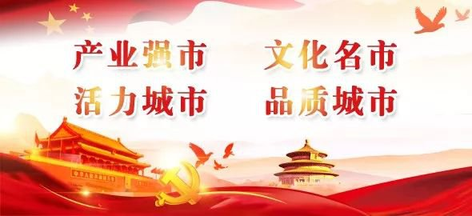
潍坊 1532 文化产业园位于奎文经济开发区大英烟公司旧址，总占地面积 340 亩，在保持大英烟公司旧址工业风格的基础上，秉承“建设文化名市、塑造品质南城”理念，对园区进行提升改造，主要引进培育创新创业基地、文化产业基地、版权示范基地、红色教育基地、教学实践基地等，着力打造集特色旅游、文化创意、物流仓储、商务
展示、时尚发布于一体的 “ 城市会客厅 ”，争创国家级文化产业园。
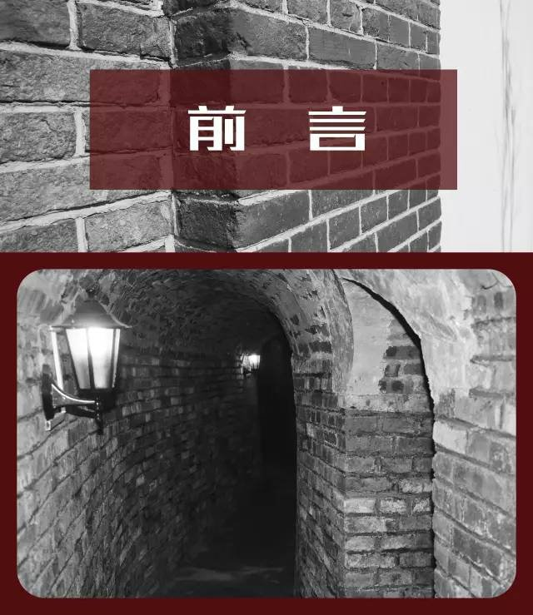
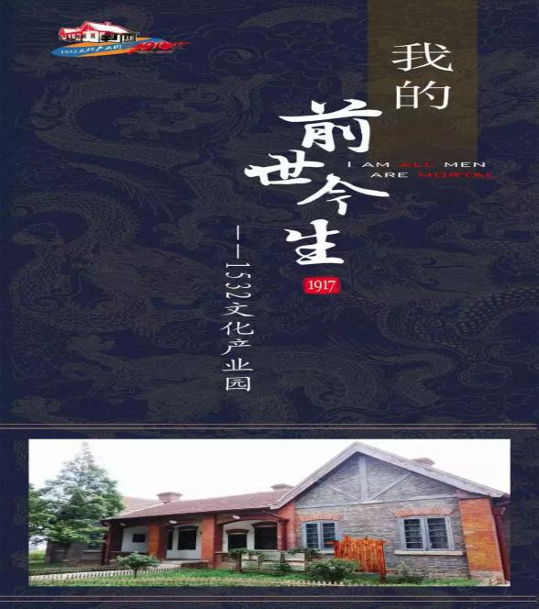
穿越百年的历史隧道，浓缩着我的历史记忆，慢慢感受着曲折盘旋的时代演进，风云漫卷的岁月变幻，积淀丰厚的文化沃野，因果相承的历史脉络。
我—— 1532 文化产业园，是中国建厂最早、规模最大、保存最完整的烤烟厂。大英烟公司于 1917 年在此设厂，历经英美日帝侵占，英美烟公司在华建立第一个原料基地，这里成为山东烤烟的集散中心，经历了中国烤烟生产和加工的百年沧桑，是见证中国烟草产业改革发展的“活化石 ”。
园区较为完整的保留了一批欧式古建筑、老厂房、老仓库等 3 万余平方米的建筑。现存省重点文物 6 处，包括别墅 2 座、烟库 2 座、烟叶复烤车间 1 座、华人账房 1 座。保存完好的鸳鸯库房 16 座和地下约 3 公里的地道建筑工程群，均富有鲜明的时代特色，历经百年风雨而弥坚，拥有厚重的历史底蕴。被列为省级重点文物、爱国主义教育基地，2011 年第三次全国文物普查成为“百大新发现”之一，2013 年被评为山东省重点文物保护单位，2014 年入选山东省首批历史文化街区。
在这片充满希望的热土上，南部城市开发，文化产业聚集，打造潍坊文化名市新名片，建设开放性、公益性、集创意文化、旅游观光、休闲体验与商业运作为一体的文化产业园。
潍坊是我国大陆烤烟种植最早的地区，1913 年，英美烟公司为了在中国就地获取原料、制造卷烟、扩大销售、以攫取最大利润，遂引进美国弗吉尼亚州烤烟品种，1904-1914 年调查了中国湖北、河南、安徽、山东、云南、吉林等 14 个省 49 个地区的气候、土壤、交通和烟草生产等情况，并最早在坊子试种成功。所产烟叶品质优良，具有色泽鲜亮、油分足、气味香等特点，制造的 “哈德门”牌香烟，可与英国“三炮台”牌香烟相媲美。由于品质佳、价值高、获利大，英美烟公司又采取“发烟种、贷肥料、贷烟款”等手段，沿胶济铁路东起岞山、西至辛店的两翼地区，迅速发展起来。为了适应烤烟生产经营的需要，英美烟公司分别在 1917、1919 年在廿里堡建北、南两座烤烟厂。到 1920 年，烤烟种植达到 14.15 万亩，产量为 25.66 万担，全部为英美烟公司垄断收购。
因为有了胶济铁路，有了二十里堡车站，有了英美烟草公司在坊子试种 26 亩烤烟成功，大英烟草公司在此建立中国第一家烟叶复烤厂，让我成为名闻天下的烟草集散地，带动周边工商业的发展，使廿里堡一度成为繁华市镇。
1881 年，詹姆斯 . 杜克在听到卷烟机发明出来的消息时讲的第一句话是“给我拿地图来！” 一个伙计回忆说，詹姆斯翻过一页又一页，根本就没看地图本身，而是继续向下寻找。当他发现一个近乎传奇的数字时，他兴奋地叫起来：“ 人口4.3 亿人啊！那就是我们要去销售香烟的地方！”
詹姆斯 . 杜克的美国烟草公司和大英帝国烟草公司于 1905 年组成英美烟公司全球香烟销售联盟，并在中国登陆，开张营业。短短两年后，这家公司在中国烟民中创下了销售 130 万支香烟的记录。
1919 年，英美烟公司在中国成立驻华英美烟草股份有限公司，建立了从收购烟叶原料到办厂生产、成品储存、运输、销售一整套机构网络，操纵垄断卷烟原料和卷烟生产销售市场，攫取高额利润。1934 年，英美烟草公司为了逃避巨额税款，采取化整为零的办法，分别成立颐中烟草股份有限公司、颐中运销烟草股份有限公司。颐中烟草股份有限公司在上海、青岛、武汉等地都设有经营机构和卷烟厂。
抗日战争爆发后，山东、河南、安徽等烤烟生产主产区相继为日军所占据。因连年战乱，烤烟生产受到很大影响。1938 年～1945 年间，在山东的日本军事机关和伪政府曾多次发布“烟叶专卖 ”、“统制要领”等实施条例，要求卖烟者一律到烟草交易所，其他地方不准交易。1939 年，日本借军事侵略势力，在北京成立华北烟草株式会社。之后，将原在山东的日商南信、米星、山东三家烟叶公司合并，成立“华北叶烟草株式会社青岛支店 ”。并于 1941 年将英美颐中烟公司在青岛及廿里堡的机构全部接管，廿里堡烤烟厂改为山东廿里堡振兴一厂、振兴二厂。
1945 年抗日战争胜利以后，廿里堡烤烟厂由国民政府山东省第八区专员公署接管，沦为国民党反动派的驻军场所。由于反动派发动内战，民不聊生，烤烟事业遭到破坏。成为驻军场所后，有关设备零部件被拆毁盗卖，房屋破坏不堪，满院杂草丛生，碉堡林立，战壕贯穿。
1948 年 4 月 27 日潍坊解放，党和人民政府十分重视当地烟草事业的发展，由华东财办接管了廿里堡烤烟厂，并同时接管南洋兄弟烟草公司在坊子的烤烟厂，8 月份在廿里堡成立“山东省大华烟草公司”，统管烟叶的生产、收购、复烤加工、销售等业务。经艰苦奋斗，北厂设备、厂房修复于 9 月份竣工并开机生产，当年共复烤烟叶 869 万斤。
2001 年，由省局（公司）、颐中烟草集团和潍坊烟草有限公司共同投资组建“山东惠丰烟叶复烤有限公司”（原南厂），从事烟叶复烤与经营业务。组建“山东廿里堡烟叶复烤有限公司”（原北厂），下设“潍坊金叶精细化工有限公司 ”、“潍坊金叶快大生物工程有限公司”和“潍坊金叶商贸有限公司”，从事多元化经营业务。同时人员进行分流，南厂 350 人，北厂 274 人。
2002 年 8 月，山东廿里堡烟叶复烤有限公司更名为“山东鑫叶经贸有限公司”。2009 年 12 月更名为“潍坊鑫叶实业有限公司”。
2011 年，在市局（公司）“强力实施终端自建战略，努力推动鑫叶公司发展实现新跨越” 战略目标指引下，在保留烟叶仓储这一传统经营项目的同时，积极承接系统内基建工程、麻片、麻绳、油棚等业务，并大力发展直营店业务，当年建成直营店 100 家。
2012 年 6 月，“潍坊鑫叶实业有限公司”更名为“ 潍坊泰山壹伍叁贰实业有限公司”，贯彻落实省局（公司）“一体两翼 ” 发展方略，全力发展大物流业务，企业走上持续健康发展的道路。
1532 文化产业园在市委、市政府和区委、区政府的大力支持下，结合南部片区开发，依托大英烟工业建筑遗存，高端定位，层级布局，建设以文创项目为龙头，特色餐饮、旅游、办公、休闲、体验为主题的文化园区。打造品质生活的休闲地和城市文化的会客厅。目前规划为“一园五区三基地两空间 ”。一园即争创国家级文化产业园；五区即体验及休闲文化区、文创艺术区、创客办公社区、3D 及数字影像产业区、雕塑及装置艺术展示；“ 三基地 ” 即工业建筑遗存旅游示范基地、影视摄影创作基地、创新创业基地；二空间即创意广场空间、众创空间。
百年沧桑，岁月如歌
大英烟厂如约绽放
破茧成蝶，华丽转身
文创小镇空降鸢都
2017 年，
1532 文化产业园即将
完美蜕变、华丽绽放，敬请期待！
■正在蜕变中的 1532 文化产业园（项目现场施工实景照片）
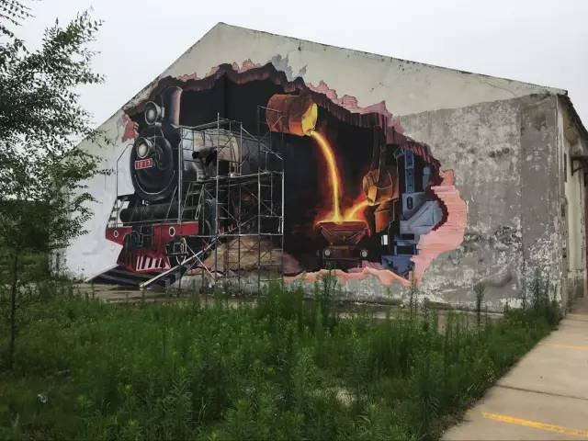
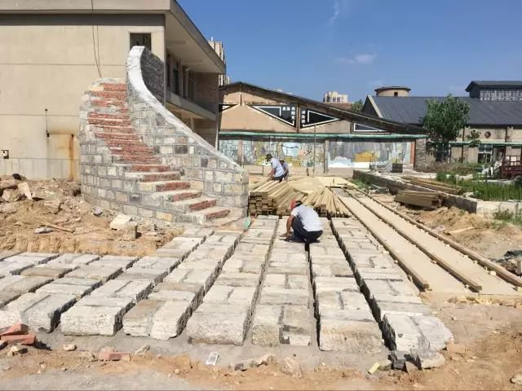
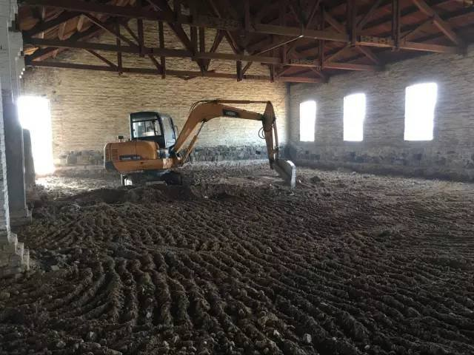
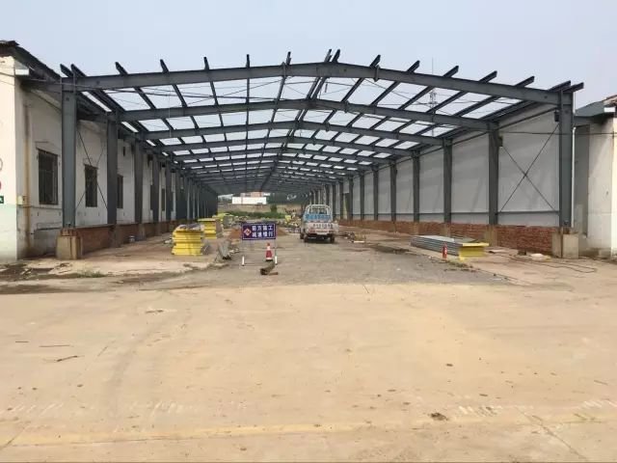
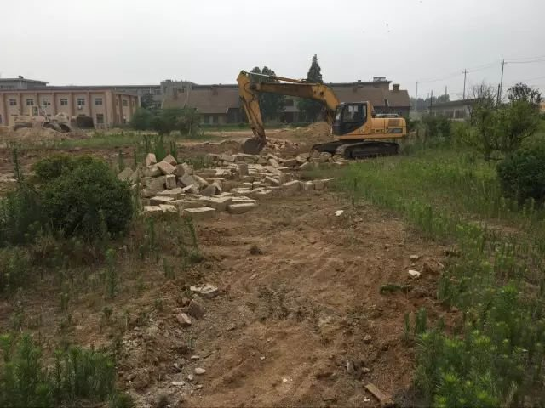
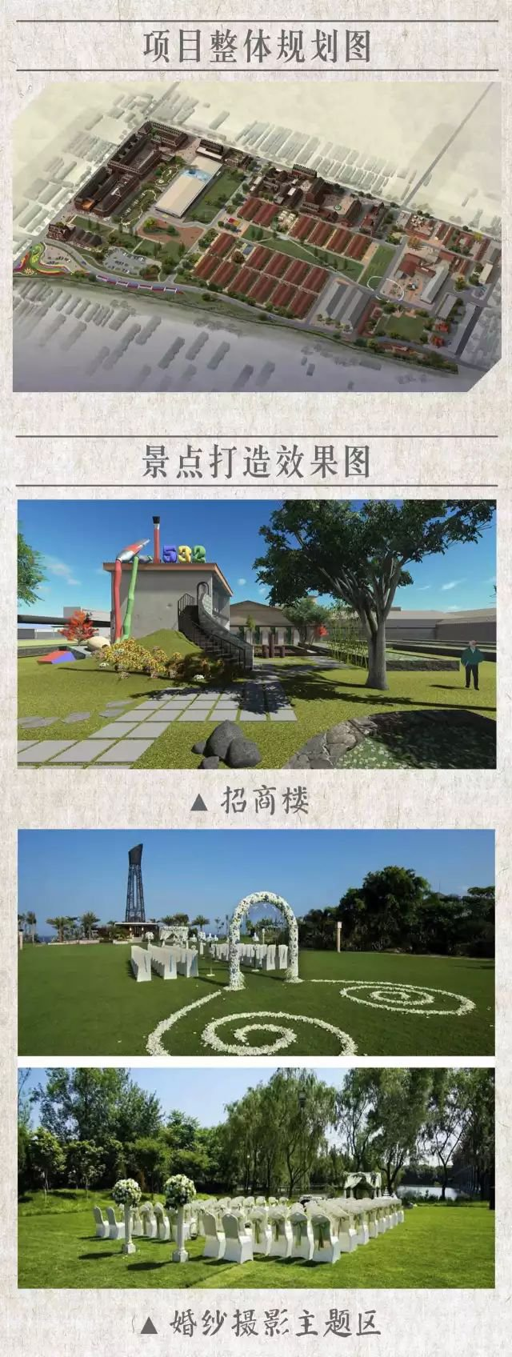
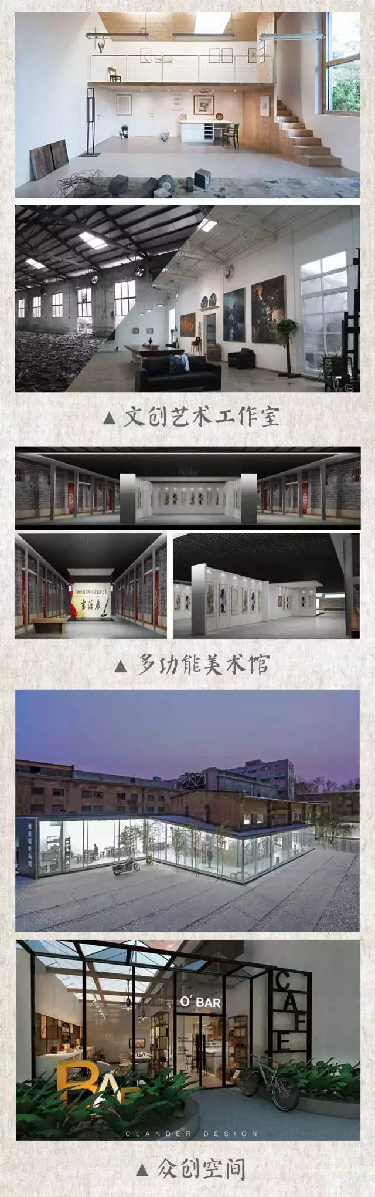
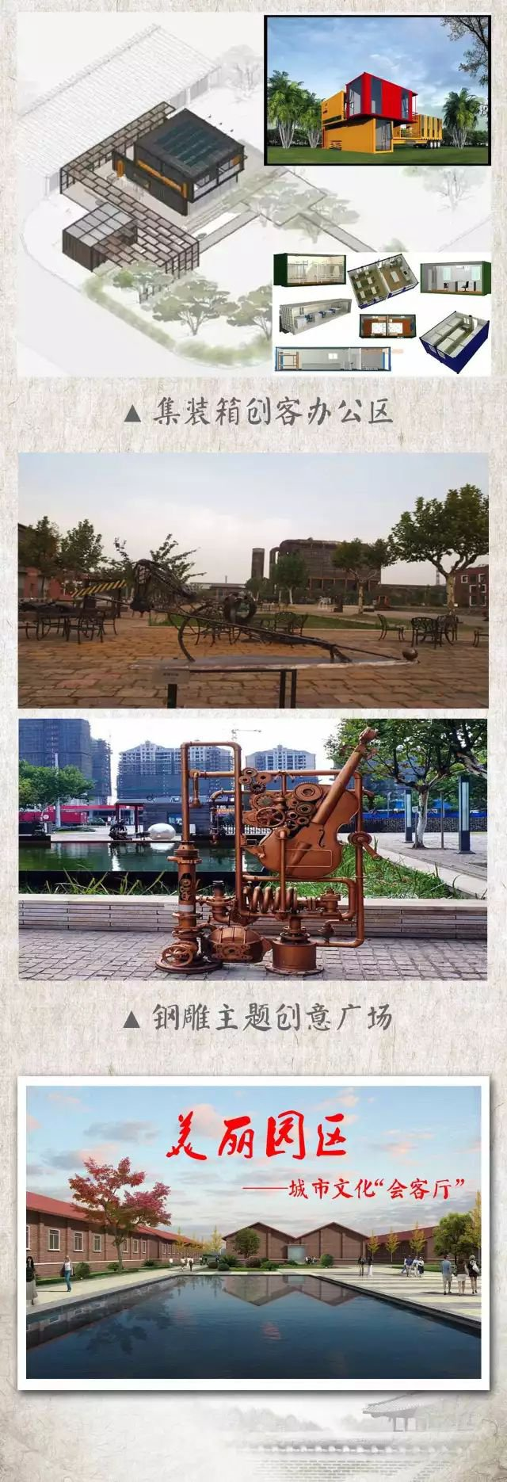

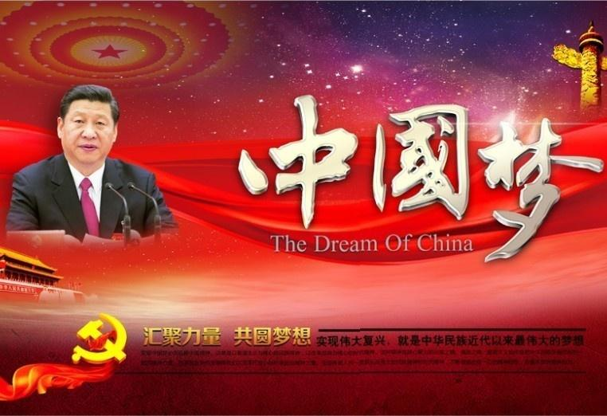
中国梦

中国梦，是中国共产党第十八次全国代表大会召开以来，习近平总书记所提出的重要指导思想和重要执政理念，正式提出于2012年11月29日。习总书记把“中国梦”定义为“实现中华民族伟大复兴，就是中华民族近代以来最伟大梦想”，并且表示这个梦“一定能实现”。“中国梦”的核心目标也可以概括为“两个一百年”的目标，也就是：到2021年中国共产党成立100周年和2049年中华人民共和国成立100周年时，逐步并最终顺利实现中华民族的伟大复兴，具体表现是国家富强、民族振兴、人民幸福，实现途径是走中国特色的社会主义道路、坚持中国特色社会主义理论体系、弘扬民族精神、凝聚中国力量，实施手段是政治、经济、文化、社会、生态文明五位一体建设。
2017年10月18日，习近平同志在十九大报告中指出，实现中华民族伟大复兴是近代以来中华民族最伟大的梦想。中国共产党一经成立，就把实现共产主义作为党的最高理想和最终目标，义无反顾肩负起实现中华民族伟大复兴的历史使命，团结带领人民进行了艰苦卓绝的斗争，谱写了气吞山河的壮丽史诗。习近平指出，实现伟大梦想，必须进行伟大斗争；必须建设伟大工程；必须推进伟大事业。
（2）研学看点：
1.文化产业园是什么？
2.1532文化产业园目前的发展现状。
3.1532文化产业园的整体规划、各个分区功能如何？
4.1532文化产业园有哪些优秀的企业文化值得我们传承、学习？
5.了解1532的前生今世，为企业出谋划策。
6.你的中国梦、泰山梦是什么？
（3）研学准备：
A．划分小组：
如果以级部为单位，需选出级部带队的队长、副队长、助理等职位，然后再到各个班的队长、副队长、助理等。也可以根据各个班级小组选择的研学主题为组队单位，如选择研学哥特式建筑之争的各个小组组成哥特小队，以小队为单位选出队长、副队长、助理等职位。职位建议以学生和家长志愿者为主。
如果是某一个班级，建议划分成小组。根据哥特式建筑的活动设计，分散研学时以4-6人小组为宜，进行PK赛时再组建成两大队。
若乘车前往目的地，可以以班级为单位乘车；可以按照小组序号的单双数为单位乘车（如单数小组乘坐1号车，双数小组乘坐2号车）。应建立上下车点名制度，确保全员按规定到位。
B．选择主题：

五六年级
研学主题：________________ 班级：___________
小组任务 | 小组成员名单 | 小组分工 |  | 收获 |  | 小组自评
你在慈善事业方面的做法
产业园地图
宣传广告与宣讲
新区域规划
……
七八年级
研学主题 | 小组名称 | 小组成员 | 小组分工
泰山1532企业文化
1532的前生今世
中国梦
泰山梦
董事长的梦
C．温馨提示：
1.遵守规定，同学间合作行动，严守集合时间；
2.在集体生活中认识自己的责任，发现问题，解决问题；
3.每个学生都要确实把握参观目的，并并融入自己的学习；
4．人人争做环保小卫士，不污染环境，不带零食入内，不乱涂乱画。
5.访谈时从细小的问题入手，细心倾听。
6.分析建议用思维导图、脉络图等形式；
（4）活动思路：
游戏1：抢答游戏。各小组事先准备好题目。主持人出题，大家抢答，答对加一分。最后算出总分，评出优胜组。题目可围绕各个区域的功能和特点，以及地道、飞机楼、华人账房的知识。
游戏2：每一小组针对自己组的研学任务，进行现场展示。例如广告宣传组，负责向大家展示自己绘制的海报宣传广告，并向大家进行宣讲。与其他组成员模拟招商引资场景。地图绘制小组，可以展示自己设计好的地图，并向大家介绍各区域特点和功用。最后师生评价，展示最优秀的小组得到最高分。

3.【研学评价】
研学旅行评价表 姓名：
请对今天自己的行为进行评价，同时请小组成员对自己的行为进行评价。请在符合的选项下打√
目标 | 自评 |  |  | 小组评价
目标 | 能做到 | 基本能做到 | 尚需努力 | 能做到 | 基本能做到 | 尚需努力
今天我能照顾好自己，自己的事情自己做
今天我有坚强的意志品质：能完成研学的课程，完成每一项任务，克服遇到的困难，决不放弃
今天我有良好的就餐习惯：就餐时不挑不捡，能安静就餐，节约每一粒米
今天我会倾听：认真听导师的安排，认真倾听同伴的意见
今天我能守规则：能耐心等待，能安静听讲解
今天我能保护环境：没有乱扔纸屑，我能将自己的垃圾扔进自己准备的垃圾袋里
今天我的收获：

